Biblioteca
de Divulgación Científica
ISAAC ASIMOV

FOTOSÍNTESIS
EDICIONES ORBIS, S. A.
Distribución exclusiva para Argentina.
Chile, Paraguay. Perú y Uruguay.
HYSPAMERICA
Titulo original: Photosynthesis (1968)
Traducción: J. Ferrer Aleu
Escaneo: Marroba2002
Corrección: Pepe
Asesor científico: Pedro Puigdoménech
Dirección de la colección: Virgilio Ortega
Foto portada: Bill Binzen/The Image Bank
© 1968 by Isaac Asimov
© 1980, Plaza & Janes, S. A., Editores
© Por la presente edición. Ediciones Orbis, S. A., 1985
Distribución exclusiva para Argentina, Chile, Paraguay, Perú
y Uruguay: HYSPAMERICA EDICIONES ARGENTINA, S. A.
Corrientes, 1437, 4^{to} piso. (1042) Buenos Aires
Tels. 46-4385/4484/4419
ISBN: 84-7634-001-X (Colección)
ISBN: 84-7634-156-3 (Volumen X)
Depósito legal: M. 10298-1986
Impreso por Artes Gráficas EMA, S. A. Miguel Yuste, 27. 28037 Madrid
Encuadernado por LARMOR
Printed in Spain
A LA MEMORIA DE HENRY BLUGERMAN
cuya vida fue un dechado
de bondad y de valor

EL GRAN CICLO

EL CUERNO DE LA ABUNDANCIA
Es sorprendente lo mucho que damos por sabido.
Por ejemplo, respiramos. Respiramos sin cesar, unas dieciséis veces por minuto. Si dejáramos de respirar cinco minutos, aproximadamente, moriríamos. Sin embargo, raras veces nos preguntamos cómo es posible que siempre haya aire que respirar.
Respiramos no sólo para obtener aire; necesitamos un gas llamado oxigeno, que se encuentra en el aire. El aire con que llenamos nuestros pulmones contiene, aproximadamente, un 21 % de oxígeno. Parte de este oxígeno es absorbido por nuestro cuerpo y utilizado por él. El aire que exhalamos sólo contiene un 16 % de oxígeno.
Una y otra vez, penetra aquel 21 % de oxígeno y sólo vuelve a salir el 16 %. Y esto no sólo se produce en ustedes y en mí, sino en todos los seres humanos de la Tierra, así como en todos los animales terrestres. Los animales marinos o de agua dulce no respiran como nosotros, pero extraen y consumen el oxígeno disuelto en el agua. Las plantas consumen también oxígeno en algunos de sus procesos vitales. Las bacterias productoras de descomposición y podredumbre también gastan oxígeno, y lo mismo ocurre en diversos procesos químicos naturales que se desarrollan en la Tierra y que no afectan a formas de vida.
Así pues, se consume constantemente oxígeno, y todos nosotros (y las otras formas de vida consumidoras de oxígeno) lo cambiamos por otro gas, denominado dióxido de carbono. Éste no es equivalente a aquél, en el sentido de que no podemos respirarlo en lugar del oxígeno. La concentración de dióxido de carbono en el aire es tan baja en la actualidad que no nos perjudica en absoluto, pero si aumentara, aunque fuese de un modo moderado, nos asfixiaría.
Como resultado de toda la respiración y de otros procesos consumidores de oxígeno que se producen en la Tierra, podríamos decir que se consumen unas 10.000 toneladas de oxígeno por segundo. A este paso, la última porción de oxígeno utilizable en la atmósfera y en los mares de la Tierra habría desaparecido dentro de 3.000 años.
Y ni siquiera tendríamos que esperar estos 3.000 años para vernos en grave peligro. Dentro de unos pocos siglos, la cantidad de dióxido de carbono que se habría acumulado en la atmósfera asfixiaría toda forma de vida animal.
Sin embargo, la Humanidad, y todas las demás formas de vida, han estado consumiendo oxígeno y produciendo dióxido de carbono no desde hace tan sólo unos cuantos siglos o unos cuantos miles de años, sino desde hace, al menos, varios cientos de millones de años. Y, a pesar de que durante todo este tiempo ha desaparecido constantemente oxígeno, el aire sigue siendo una cornucopia..., un cuerno de la abundancia siempre lleno. Hay tanto oxígeno en el aire como lo hubo siempre, y existe la misma pequeña cantidad de dióxido de carbono.
¿Por qué?
La única conjetura lógica es que existe cierto ciclo. Las cosas se mueven en círculo, y todo regresa, por así decirlo, con la misma rapidez con que se va.
Podemos observar el mismo ciclo en lo que respecta al agua. Bebemos siempre agua y la empleamos también para lavar y con fines industriales. Se consumen millones de litros cada minuto en todo el mundo, y por cada millón que consume el hombre, otros muchos se pierden en la superficie de la Tierra sin ser utilizados por aquél, y sin embargo, el agua dulce no se agota nunca.
Pero esta paradoja tiene una respuesta muy sencilla. Toda el agua dulce, tanto si se consume como si no, se evapora, ya sea directamente en su propio lugar, ya sea después de verterse en el océano. El calor del Sol eleva grandes cantidades de vapor tomado del mar o de la tierra, y este vapor es solamente de agua, sin los elementos sólidos que estuvieron disueltos en ella.
El vapor vuelve a la tierra en forma de lluvia, y el depósito de agua dulce se llena con la misma rapidez con que se ha consumido.
De la misma manera, hay que presumir la existencia de algún proceso, en el planeta que forma oxígeno con la misma rapidez con que nosotros lo producimos. Sólo de este modo podemos esperar que los niveles de oxigeno y de dióxido de carbono de la atmósfera permanezcan invariables durante millones y millones de años.
Pero el proceso que restablece el oxígeno y elimina el dióxido de carbono, manteniendo la atmósfera respirable, es muchísimo menos evidente que el que recupera el agua dulce y conserva la tierra agradablemente húmeda, y los lagos y los ríos llenos y resplandecientes.
Para descubrir este proceso, consideraremos otro problema bastante parecido, que puede relacionarse con el de los niveles de oxígeno y de dióxido de carbono.
Es el siguiente: ¿Por qué no se agota nuestra comida?
Cuando respiramos oxígeno, éste se combina con algunas sustancias de nuestros tejidos para producir la energía que necesitamos para vivir.
En esta operación, no sólo producimos dióxido de carbono, que expulsamos al respirar, sino también otros varios productos de desecho que eliminamos principalmente por medio de la orina.
Si no hiciésemos más que respirar, es tal la cantidad de sustancias de nuestros tejidos que se combinan con el oxígeno para producir energía, que nos quedaríamos sin las necesarias para seguir viviendo. Perderíamos peso, nos debilitaríamos y, en definitiva, moriríamos.
Para evitar esto, debemos restablecer nuestros tejidos con la misma rapidez con que los gastamos, y, para este fin, hemos de comer. Debemos incorporar a nuestro cuerpo los componentes de los tejidos, por ejemplo, de otros animales, y convertirlos en tejidos propios.
Pero los animales que comemos han gastado también sus tejidos para sus propios fines y tienen que reparar su desgaste comiendo. Si todos los animales tuviesen que reponer sus tejidos consumidos comiendo otros animales, toda la vida animal se extinguiría rápidamente, al agotarse todas las sustancias de los tejidos. Los animales más grandes y vigorosos robarían la sustancia de los animales más pequeños y, después, se destruirían unos a los otros. Por último, sólo quedaría un animal, que se moriría de hambre lentamente.
Si los animales tienen que seguir viviendo, deben encontrar algún alimento que no necesite comer a su vez, sino que pueda extraer «de la nada» las sustancias de sus propios tejidos. Esto parecería imposible (si no conociésemos de antemano la respuesta), pero no lo es. La respuesta es la vida vegetal. Todos los animales comen plantas, u otros animales que han comido plantas, u otros animales que han comido animales que han comido plantas, etc. Y, en definitiva, todo vuelve a las plantas.
Las plantas están constituidas por tejidos que contienen las mismas sustancias complejas de los tejidos animales. Por consiguiente, los animales pueden vivir alimentándose exclusivamente de plantas, robándoles sus caudales de tejidos y poniéndolas al servicio del que come. En realidad, la mayor parte de los animales son «herbívoros», es decir comedores de plantas. Una minoría de ellos son «carnívoros» (comedores de carne) y se alimentan de la mayoría herbívora. Unos pocos tipos de criaturas, como los hombres, los cerdos y las ratas, son «omnívoros» (comen de todo) y pueden consumir vegetales y animales, en realidad, casi de todo, con igual facilidad. Las criaturas omnívoras suelen ser las más prósperas en el esquema vital.
En cuanto a las plantas, emplean la sustancia de sus propios tejidos para producir energía. Sin embargo, a pesar de su propio consumo y de las depredaciones infligidas por la vida animal, los vegetales del mundo nunca se consumen por entero. Sus tejidos se reparan con la misma rapidez con que se desgastan, y no tienen que hacer presa en las sustancias de otros organismos para sustituirlos. Ciertamente, parecen formar tejidos «de la nada».
Gracias a esta capacidad de los vegetales, los arsenales de alimentos del mundo, como el depósito de oxígeno, permanecen perpetuamente llenos.
De alguna manera, las plantas suministran el alimento. Pero éste debe proceder de alguna otra parte. En realidad, no puede formarse «de la nada».
Estudiemos, en este caso, los vegetales, y, si descubrimos la manera en que se repone el caudal de los alimentos, podremos también descubrir algo sobre el modo en que se restablece el caudal de oxígeno del aire.

EL SAUCE
Desde luego, es evidente que las plantas no fabrican su sustancia de la nada, en el sentido literal de la expresión. Hay hechos bien conocidos que demuestran que esto es completamente imposible.
La planta es, en su origen, una pequeña semilla, pero esta semilla no se desarrollaría y convertiría en una planta grande (a veces enorme), si no se colocase en el suelo.
Una vez en el suelo, la planta en crecimiento produce un complicado sistema de raíces que penetran en el suelo en todas direcciones. Si fuese arrancada del suelo, o se lesionasen gravemente sus raíces, la planta moriría.
Por tanto, parecía muy evidente que las plantas obtenían cierta clase de alimento del suelo, a través de sus raíces. Este alimento era algo que no podían comer los animales, pero que sostenía a las plantas.
Pero no todo el suelo era igualmente adecuado para las plantas. Había suelos fértiles, donde los vegetales crecían perfectamente, y suelos áridos, en los que las plantas crecían mezquinas en el mejor de los casos. Por consiguiente, había en los suelos fértiles alguna clase de material alimentario que faltaba en los suelos áridos.
Más aún, si un suelo fértil era empleado para cultivos continuados de una clase particular de planta, perdía gradualmente su fertilidad, como si se agotase la reserva de alimento. Esta fertilidad podía restablecerse en parte, si se dejaba la tierra sin cultivar durante un tiempo o si se cultivaba en ella otra clase de vegetal. El resultado era aún mejor si se añadía al suelo alguna sustancia fertilizante, como excrementos de animales (abonos).
Pero el suelo no era lo único que se necesitaba para una floreciente vida vegetal. Otro factor, igualmente vital, era el agua. Cualquier agricultor sabía que ningún suelo, por rico y fértil que fuese, podría producir cosecha alguna sin un copioso suministro de agua. Los períodos de sequía eran fatales para los agricultores que dependían de unas lluvias más o menos regulares. Por esto, los agricultores que vivían cerca de los ríos construyeron extensos sistemas de canales para llevar agua a los campos, particularmente en las regiones donde escaseaba la lluvia.
Sabido es que las primeras civilizaciones humanas se desarrollaron en valles regados por ríos: el Nilo, en Egipto; el Eufrates, en Mesopotamia; el Indo, en Pakistán, y el Amarillo, en China.
Fácilmente podía presumirse que, de los dos elementos, suelo y agua, era realmente el suelo el más importante. El vegetal sólido se parece mucho más al suelo sólido que al agua líquida. Es más fácil suponer que el material sólido del suelo se convierte de algún modo en el material sólido de los tejidos de la planta, que creer que el agua se endurece y cobra vida.
Por esto cabía suponer que el objeto del agua era, simplemente, transportar materiales del suelo al interior de la planta. Naturalmente, si el agua no estaba presente, los materiales del suelo no hubiesen podido trasladarse a la planta y habría cesado el crecimiento de ésta. El agua sería necesaria para la vida vegetal, pero sólo de un modo pasivo.
Hubo que esperar a comienzos de los tiempos modernos para que se le ocurriese a alguien comprobar esto experimentalmente.
El hombre que concibió esta idea fue Jan Baptista van Helmont, alquimista y físico de los Países Bajos, que vivió y trabajó en una tierra que hoy pertenece a Bélgica, pero que formaba entonces parte del Imperio español.
Van Helmont pensaba que el agua era la sustancia fundamental del Universo (como habían sostenido, en realidad, algunos filósofos griegos antiguos). En tal caso, todo era realmente agua, y las sustancias que no se parecían a ésta eran, de todos modos, agua que había cambiado de forma de alguna manera.
Por ejemplo, el agua era necesaria para la vida vegetal. ¿Sería posible que, por improbable que pareciese a primera vista, los tejidos de las plantas se formaran de agua y no de elementos del suelo? ¿Por qué no averiguarlo?
En 1648, Van Helmont terminó su gran experimento, grande no sólo porque obtuvo interesantes y aun cruciales resultados, sino también porque fue el primer experimento cuantitativo que se realizó con un organismo vivo. Dicho en otras palabras, fue el primer experimento biológico en que se pesaron exactamente unas sustancias y se observaron cuidadosamente cambios de peso que proporcionaron la respuesta que se buscaba.
Van Helmont empezó por trasplantar un vástago de un joven sauce a un cubo grande lleno de tierra. Pesó el sauce y la tierra, por separado.
Así, si el sauce formaba sus tejidos absorbiendo sustancias de la tierra, lo que ganase en peso debería perderlo la tierra. Van Helmont cubrió cuidadosamente la tierra, a fin de evitar que cayesen otros materiales en el cubo capaces de alterar la pérdida de peso de aquélla.
Naturalmente, Van Helmont tenía que regar el sauce, pues, si no lo hacía, éste no crecería. Sin embargo, si el agua no era más que un medio de transporte, lo único que haría sería transportar el material del suelo a la planta y, después, se evaporaría. El agua que tendría que añadir sólo serviría para sustituir la que se perdiese por evaporación.
Durante cinco años. Van Helmont regó su árbol con agua de lluvia. Éste creció y se desarrolló, y, al terminar aquel período, Van Helmont lo extrajo cuidadosamente del cubo, sacudió la tierra de sus raíces y lo pesó. En cinco años de crecimiento, el sauce había aumentado 7,5 Kg. de peso.
¡Muy bien! Ahora había que pesar el suelo, después de que se secase. ¿Había perdido los 7,5 Kg. que había ganado el árbol? De ninguna manera. ¡Sólo había perdido dos onzas!
El sauce había aumentado mucho de peso..., pero no a expensas de la tierra. «¿Cuál era la otra única sustancia que había estado en contacto con el sauce?», se preguntó Van Helmont. La respuesta era: el agua.
De esto dedujo que la planta obtenía su sustancia no del suelo, sino del agua. Y empleó el resultado de este experimento para sostener que el agua era, sin duda, la sustancia fundamental del Universo, ya que, si podía transformarse en tejido vegetal, podía también transformarse en cualquier otra cosa.

EL AIRE
Pero veamos lo que demostró realmente Van Helmont.
Mostró, sin lugar a dudas, que el suelo no era el principal abastecedor del tejido vegetal. Al menos, probó que era así en el sauce; pero podemos presumir con toda seguridad, y así lo demostraron posteriormente los científicos, que ocurre lo mismo en todas las demás plantas.
El sistema de raíces que se abre paso serpenteando en grandes extensiones de terreno no puede considerarse que tenga, como función principal, la de absorber materiales del suelo, con transporte por el agua o sin ella.
Pero, ¿demostró Van Helmont que el suelo no daba nada a los tejidos vegetales? No. Se había producido una ligera pérdida de peso en la tierra: dos onzas. No era mucho, e incluso podía ser resultado de lo que llamamos un «error experimental», pues es difícil pesar toda la tierra en un cubo; pudo quedar alguna pegada a las raíces, y las balanzas de aquella época no eran tan exactas como las que poseemos en la actualidad. Sin embargo, dos onzas no es una cantidad despreciable. Podía representar la absorción de ciertos componentes mínimos, pero necesarios, del tejido de la planta.
Además, por muy cuidadosas que fuesen las observaciones de Van Helmont, éstas no tachaban de falsas otras observaciones anteriores. Si una teoría ha de ser útil, debe explicar todas las observaciones. Por ejemplo, sigue siendo un hecho indiscutible, a pesar del sauce de Van Helmont, que algunos suelos son fértiles y otros son áridos, y que el suelo pierde fertilidad si se abusa de él y puede recobrarla con el empleo de abonos.
Por consiguiente, el suelo debe contribuir con algo. Si no con todo, al menos con algo, y este algo debe ser vital. Por ejemplo, si el suelo no fuese indispensable para el alimento de la planta, debería ser posible cultivar plantas en el agua, sin la presencia de tierra. Esto ocurre en ciertas plantas acuáticas, como las algas marinas, pero debería aplicarse también a las plantas terrestres, si hubiésemos de guiarnos por el sauce.
Si la conclusión de Van Helmont hubiese sido exacta, y si el agua fuese el único alimento de la planta, los vegetales podrían crecer, efectivamente, en agua pura («agua destilada»). Y no es así; su crecimiento es efímero en agua destilada.
Pero, ¿qué pasa si ciertos componentes del suelo son necesarios en pequeña cantidad? En tal caso, estos componentes, una vez identificados, podrían producirse sin necesidad de suelo.
En realidad, esto fue posible en la práctica, y el cultivo de plantas en soluciones, en vez de suelo, se conoce con el nombre de hidroponía.
Admitamos, pues, que son necesarios ciertos componentes menores del suelo para el crecimiento de la planta y se incorporan al tejido de ésta.
Pero queda aún por explicar la inmensa mayor parte del tejido vegetal producido. Si aceptásemos la hipótesis de Van Helmont, de que el agua era, sin duda, el único material, aparte del suelo, que tocaba la planta, deberíamos admitir también su conclusión de que el tejido vegetal se derivaba del agua. Pero, ¿es así en realidad?
Indudablemente, el agua no era el único material que tocaba la planta. También la tocaba el aire.
Difícilmente podía pasar inadvertido a Van Helmont que el aire tocaba la planta. Sin embargo, prescindió de esta cuestión.
El aire, en general, era desdeñado por los filósofos anteriores a la época de Van Helmont. Desde luego, sabían que existía, ya que difícilmente podían negarse los huracanes. Pero el aire no podía verse ni tocarse. Parecía ser algo tenue, que podía soplar, pero no influir en los líquidos y los sólidos que podían verse y tocarse. Por consiguiente, los alquimistas y todos los que estudiaban los materiales físicos del Universo tendían a prescindir del aire.
En ocasiones, los alquimistas de la Antigüedad y de los tiempos medievales advirtieron que se formaban vapores en sus mezclas y que éstos eran expulsados en burbujas. Pero pensaban que tales vapores eran formas de aire y, por tanto, también los desdeñaban.
En realidad, la primera persona que sabemos que prestó atención a aquellos vapores y decidió que eran más que simples formas de aire fue el propio Van Helmont. Advirtió que algunos de los vapores que se formaban en el curso de sus experimentos no se comportaban como el aire. Por ejemplo, los había que podían inflamarse, cosa que nunca ocurría con el aire. Entonces, y dado el interés especial de Van Helmont por los vapores, ¿cómo se explica que olvidase la función del aire como medio de alimentación de las plantas?
Van Helmont advirtió que, al arder los vapores inflamables, dejaban a veces gotitas de humedad. Por consiguiente, pensó que tales vapores no eran más que otras formas de agua. En apariencia, el aire corriente no tenía nada que ver con el agua, y, por consiguiente, según la teoría predilecta de Van Helmont, el aire no podía ser una forma de materia. Partiendo de esta base, prescindió de él como posible medio de alimentación de las plantas.
Para Van Helmont, aquellos vapores, que parecían ser una forma de agua, se diferenciaban, sin embargo, del agua corriente en un importante aspecto. Como el aire, no podían verse ni tocarse, y no tenían un volumen definido. Lejos de esto, los vapores eran una forma de materia que se extendía en todas direcciones en cualquier volumen en el que pudiesen penetrar.
Los antiguos griegos habían imaginado que el Universo empezó con una forma de materia igual y totalmente desorganizada, a la que llamaron caos. Van Helmont (según creen algunos) aplicó este término al vapor, pronunciándolo a la manera de los Países Bajos. Si empleamos tal pronunciación, la palabra se convierte en gas.
En definitiva, este vocablo hizo fortuna y se empleó no sólo para los vapores, sino también para el aire; y, desde luego, para todas las sustancias que compartían las principales propiedades del aire.
Aunque resulte extraño, Van Helmont fue el primero en observar un gas que había de ser factor importante en la solución del problema de la nutrición de las plantas (¡si él lo hubiese sabido!). Cuando quemaba madera, obtenía un gas al que llamó gas silvestre (gas de madera) Este gas no era inflamable y tendía a disolverse en el agua (o a «convertirse en agua», según suponía Van Helmont). Era el que hoy llamamos dióxido de carbono.
Una de las dificultades para el estudio de los gases reside en el hecho de que son caóticos. En cuanto se producen, se escapan en burbujas, se extienden, se mezclan con el aire y se pierden.
Stephen Hales, botánico inglés que vivió un siglo después de Van Helmont, dio un paso importante a este respecto. Estudió, con gran detalle, la manera en que el agua pasaba a través de la planta, siendo absorbida por las raíces y expulsada de nuevo, en forma de vapor, por las hojas.
La capacidad de las plantas para expulsar un gas le hizo pensar que también era posible que absorbiesen gases; que pudiesen respirar, en efecto, como los animales, aunque de manera menos visible. Si era así, pensó, cabía en lo posible que el aire sirviese para nutrir, al menos, una parte del tejido vegetal.
Esto le indujo a estudiar los gases y a publicar, en 1727, los resultados de estos estudios. Por esta publicación, sabemos que preparaba los gases de manera que no pudiesen escapar. La vasija de reacción en la que se formaban estaba cerrada, salvo por un tubo curvo que discurría debajo de la superficie del agua de un recipiente abierto. El tubo describía una curva hacia arriba, debajo del agua, y se introducía en la boca de una jarra llena de agua y colocada boca abajo en el recipiente.
El gas que penetraba burbujeando en el frasco invertido se elevaba hacia la cima y obligaba al agua a salir por abajo. Cuando había salido toda el agua, se podía deslizar una lámina de cristal sobre la boca del frasco, y se podía volver éste en la posición normal. Se había llenado de un gas particular, en forma relativamente pura. Entonces podía estudiarse el gas cómodamente.
De esta manera. Hales preparó y estudió numerosos gases, incluidos los que hoy llamamos hidrógeno, dióxido de azufre, metano, monóxido de carbono y dióxido de carbono.
Hales no extrajo de todo esto tanto como habría podido obtener, pues estaba convencido de que todos aquellos gases no eran más que formas modificadas del aire. No se dio cuenta de que estaba operando con sustancias diferentes y distintas. Sin embargo, su método de preparación de los gases estimuló el estudio intensivo del aire y de otras sustancias gaseosas durante el resto del siglo XVIII.

EL OXÍGENO
El intenso y continuado interés por los gases reveló muy pronto, de una vez para siempre, que muchos gases eran sustancias distintas, muy diferentes del aire. Y los químicos empezaron a sospechar que el propio aire podría estar compuesto de más de una clase de gas.
Un químico escocés, Joseph Black, se interesó particularmente en el dióxido de carbono (él lo llamó aire fijo). En 1756, descubrió que se combinaba con la cal para formar piedra caliza. Pero el punto más interesante es que, para ello, no tenía que añadir dióxido de carbono a la cal. Le bastaba con dejar la cal al aire libre, y ésta empezaba a pulverizarse por los bordes y se convertía en piedra caliza. Por lo visto, había constantemente pequeñas cantidades de dióxido de carbono en el aire; es decir, éste contenía, al menos, un pequeño componente gaseoso. Y, si había uno, ¿por qué no podía haber más?
En 1772, otro químico escocés, Daniel Rutherford (en realidad, alumno de Black), informó sobre los efectos de hacer arder una vela en un depósito cerrado de aire. Al cabo de un rato, la vela se apagaba y no podía encenderse otra en el contenedor.
En aquella época, se sabía ya que las velas, al arder, producían dióxido de carbono, y que nada podía arder en el dióxido de carbono. Ésta parecía ser la explicación más fácil de lo que sucedía. La vela encendida había gastado todo el aire, remplazándolo con dióxido de carbono.
Pero también se sabía que ciertas sustancias químicas absorbían el dióxido de carbono. El aire empleado fue pasado a través de estas sustancias, con lo cual se absorbió el dióxido de carbono producido por la vela al arder. Sin embargo, el aire no desapareció, como hubiera sucedido si no hubiese habido más que dióxido de carbono. La mayor parte de él permaneció. Esta parte restante de aire no era dióxido de carbono, y por esto pensó Rutherford que, eliminado éste, la vela volvería a arder en el aire que quedaba.
Sin embargo, no fue así.
Dicho en otros términos, Rutherford tenía un gas que era parte importante del aire, pero que no lo constituía en su totalidad; que no era dióxido de carbono, pero que tampoco permitía que la vela ardiese. Él informó de todo esto, pero fue incapaz de interpretarlo correctamente.
Exactamente dos años más tarde, Joseph Priestley, ministro unitario inglés y químico aficionado, añadió otro factor importante a los crecientes conocimientos acerca de los gases.
Su interés por los gases se debió a la circunstancia de que su iglesia de Leeds estaba situada junto a una fábrica de cerveza. En el curso de la fabricación de la cerveza, se produce un gas (que es el causante de las burbujas de la cerveza), y Priestley pudo obtener ciertas cantidades de este gas. También recogió otros gases, como había hecho Hales, pero los hizo pasar a través de mercurio, en vez de agua. De esta manera, pudo aislar y estudiar gases solubles en el agua, que no habrían sobrevivido en forma gaseosa de haber pasado a través de este elemento.
El hecho de trabajar con mercurio llevó a Priestley a su mayor descubrimiento. Cuando es calentado en el aire a elevada temperatura, se forma un polvo rojizo en su superficie. Esto es resultado de su combinación con una parte del aire. Priestley recogió este polvo rojo, lo metió en un frasco y lo calentó fuertemente con los rayos del sol concentrados por una lente de aumento.
El polvo volvió a convertirse en mercurio, desprendiendo la porción de aire con la que se había combinado antes. El mercurio formaba pequeñas gotas metálicas, mientras que el aire desprendido se extendía en el frasco como un vapor invisible.
El mercurio se había combinado con lo que no era más que un pequeño componente del aire.
Al desprenderlo de nuevo, producía el gas en forma pura, y Priestley pudo observar sus curiosas propiedades. Si introducía una astilla en ascua en un frasco lleno de este gas, la astilla se inflamaba rápidamente, cosa que no habría ocurrido si el gas hubiese sido simplemente aire. Esta propiedad del nuevo gas era precisamente todo lo contrario de la del gas de Rutherford, en el que la astilla en ascua (o incluso ardiendo con llama) se habría apagado inmediatamente.
Priestley estaba fascinado con su nuevo gas.
Descubrió que unos ratones colocados en una campana llena de este gas se mostraban extrañamente retozones, y que él mismo, si lo respiraba, se sentía «ligero y contento».
Sin embargo, tal como le había ocurrido a Rutherford, no supo lo que había descubierto.
Este privilegio correspondió a otro investigador, un químico francés llamado Antoine Laurent Lavoisier. En 1775, Lavoisier había llegado a la conclusión de que el aire estaba constituido principalmente por dos gases: el gas de Priestley, que representaba una quinta parte y facilitaba la combustión, y el gas de Rutherford, que constituía las cuatro quintas partes e impedía la combustión.
Lavoisier dio al gas de Priestley el nombre de oxígeno, tomado de dos palabras griegas que significaban productor de ácido, porque creía que todos los ácidos lo contenían. En esto se equivocaba, porque algunos ácidos no contienen oxígeno; pero el nombre persistió a pesar de ello.
Al gas de Rutherford lo llamó ázoe, palabra tomada del griego y que significa sin vida, porque los ratones colocados en un recipiente lleno de ázoe morían. Por lo visto, el oxígeno no era sólo necesario para la combustión, sino también para los procesos vitales del cuerpo. Lavoisier pensó que debía de haber cierta clase de combustión lenta dentro del cuerpo; una combustión que suministraba la energía necesaria para la vida. Esta combustión interna se llama respiración, y el oxígeno es necesario para que se produzca, mientras que el ázoe la impide, si es el único gas que se halla presente.
El nombre ázoe no persistió, y el gas fue llamado nitrógeno (productor de nitro), porque se obtenía de un mineral común denominado nitro.
Hoy día, sabemos que el aire se compone aproximadamente de un 78 % de nitrógeno y un 21 % de oxígeno. Se advertirá que esto sólo suma el 99 %. Esto se debe a que el 1 % restante está formado por una mezcla de gases diferentes del oxígeno y el nitrógeno. La mayor parte de éstos no se descubrieron hasta la década de 1890, y no interesan para nuestros fines.
El otro único componente del aire, distinto del nitrógeno y el oxígeno, que debemos mencionar aquí, es el dióxido de carbono, cuya existencia en el aire fue descubierta con anterioridad por Black. Ciertamente, es un componente ínfimo, pues sólo representa, más o menos, el 0,035 % del aire; pero, como veremos, tiene una importancia crucial para la vida en la Tierra.
Lavoisier dedujo que el proceso de combustión requería la combinación del objeto combustible con el oxígeno (y sólo con el oxígeno) del aire. Tomemos, por ejemplo, el carbón. Éste seta formado por una sustancia a la que los químicos llaman carbono (de la palabra latina que significa carbón). Cuando el carbón arde, el carbono que lo constituye se combina con el oxígeno y forma el dióxido de carbono.
El gas recibe este nombre porque está formado por cierta combinación de carbono y oxígeno. Fue el propio Lavoisier, con ayuda de varios colegas, quien inventó el sistema de denominar las sustancias a base de los nombres de las sustancias más simples que se combinan para componerlas. A las sustancias más simples (tanto, que no pueden dividirse en otras más simples) se les da ahora el nombre de elementos; las sustancias más complejas, formadas con los elementos, se llaman compuestos. El dióxido de carbono es un compuesto formado por dos elementos: carbono y oxígeno,
Hay otro elemento simple e importante que se combina con el oxígeno; un elemento que se manifiesta como gas inflamable y que fue observado tanto por Van Helmont como por Hales.
Sin embargo, el primero que lo estudió detalladamente, en 1766, fue un químico inglés llamado Henry Cavendish. En 1784, lo hizo arder en el aire, recogió los vapores resultantes y descubrió que se condensaban para formar agua.
Cuando Lavoisier tuvo noticias de este experimento, lo repitió y dio al gas inflamable el nombre de hidrógeno («productor de agua»). Lavoisier vio que la combinación del hidrógeno con el oxígeno formaba agua. Hablando con propiedad, el agua debería llamarse monóxido de hidrógeno, pero, naturalmente, nada puede sustituir al viejo y conocido nombre de tal sustancia.
Lavoisier hizo los primeros y toscos análisis químicos de sustancias procedentes de alimentos, y le pareció evidente que los complicados artículos alimenticios eran ricos en carbono y en hidrógeno. El oxígeno, introducido en el organismo a través de los pulmones, establecía contacto con el alimento. El carbono y el hidrógeno se combinaron lentamente con el oxígeno para formar dióxido de carbono y agua.
Para Lavoisier, la combinación de una sustancia con el oxígeno era un caso de oxidación.
A veces, el oxígeno no se combinaba directamente con la sustancia, sino que lo hacía con parte del hidrógeno contenido en aquélla. Por esta razón, podemos considerar que la oxidación es o bien la adición de oxígeno a una sustancia, o bien la sustracción de hidrógeno de ella.
Cuando la oxidación se produce rápidamente, nos hallamos con el fenómeno conocido vulgarmente como combustión. La oxidación rápida produce energía, que se vierte en el medio ambiente. Tenemos perfecta conciencia de esto, ya que lo descubrimos en forma de luz y calor al quemar un objeto.
La oxidación dentro del cuerpo (respiración) se produce con mucha más lentitud y, según es lógico suponer, la producción de energía es también mucho más lenta. Sin embargo, origina un ligero calor en los animales de sangre caliente y, en algunos seres, también una luz débil. La energía producida en esta lenta oxidación es cuidadosamente almacenada por el cuerpo y permite todos los procesos consumidores de energía (por ejemplo, el movimiento) que asociamos con la vida.
Podemos resumir esto en la siguiente ecuación:
(Ecuación 1)

ELIMINEMOS LO SUPERFLUO
Como puede verse, volvemos a los dos problemas que se plantearon al comienzo de este libro.
En el curso de la respiración, se consumen alimentos y oxígeno. Entonces, ¿cómo no se agotan éstos?
El alimento es de algún modo producido de nuevo por las plantas: tomándolo del suelo (según los antiguos), o del agua (según Van Helmont), o incluso, posiblemente, del aire (según Hales). Pero, ¿de dónde procede el oxígeno?
¿Cómo es restituido al aire?
Priestley, el descubridor del oxígeno, fue el primero en apuntar una respuesta. Él, como Rutherford, experimentó con un recipiente lleno de aire y cerrado, en el que había hecho arder una vela y en el cual, por consiguiente, eran imposibles la combustión y la vida (porque, como sabemos, se había consumido el oxígeno). Priestley colocó un ratón en el recipiente cerrado, y el animalito murió rápidamente. Entonces quiso hacer la prueba con un poco de vida vegetal. Si el aire quemado impedía la vida, debía impedirla en cualquier forma. Las plantas tenían que morir como los animales. Por consiguiente, puso un brote de menta en un vaso de agua y colocó éste en el recipiente cerrado.
La plantita no murió. Creció allí durante meses y pareció florecer. Más aún, pasado aquel tiempo, metió un ratón en el recipiente cerrado, y el animal vivió..., como también ardió una vela encendida.
Priestley no interpretó debidamente estos resultados, porque, ni entonces ni más tarde, quiso aceptar el concepto de materia de Lavoisier. Según el punto de vista de éste, lo ocurrido era que, así como la primitiva vela encendida había eliminado el oxígeno del aire, ¡la planta se lo había devuelto!
Por lo visto, el mundo de la vida vegetal no sólo reponía constantemente el caudal de alimento de la planta, sino también el de oxígeno.
Un físico holandés, Jan Ingenhousz, tuvo noticia del experimento de Priestley y se apresuró a profundizar en la cuestión. En 1779, realizó muchos experimentos sobre la función restauradora de las plantas... e hizo un descubrimiento formidable. Descubrió que las plantas sólo producían oxígeno en presencia de la luz del sol; nunca de noche.
Parece lógico presumir que la producción de alimento y de oxígeno por la planta son partes del mismo proceso. En la formación de alimentos, se constituyen sustancias complejas a base de sustancias simples del suelo, del agua o del aire.
Los químicos dan a este proceso el nombre de síntesis, palabra tomada del griego y que significa «juntar». Como la luz del sol es esencial para la producción de oxígeno y, por tanto, para la síntesis de los alimentos, el fenómeno es denominado fotosíntesis («juntar por medio de la luz»). Podemos decir, pues, que Ingenhousz descubrió la fotosíntesis.
Pero, si se forman alimentos y oxígeno, ¿de dónde proceden? Un sacerdote suizo Jean Senebier, realizó experimentos que le condujeron, en 1782, a aceptar la tesis de Ingenhousz de que la luz era esencial para la producción de oxígeno, y a sostener, por añadidura, que se necesitaba también otra cosa: dióxido de carbono. El oxígeno no se producía si la planta era privada de todo contacto con el dióxido de carbono, ya estuviese como gas en el aire, ya disuelto (como «bicarbonato») en el agua.
En 1804, otro erudito suizo, Nicolás Theodore de Saussure, estudió el asunto cuantitativamente. En realidad, repitió todo el experimento de Van Helmont, pero con vistas al dióxido de carbono, en vez del suelo. Es decir midió cuidadosamente el dióxido de carbono que consumía la planta y el aumento de peso del tejido vegetal.
Este aumento de peso era considerablemente mayor que el del dióxido de carbono consumido, y Saussure arguyó, de modo convincente, que el único productor posible de la diferencia de peso era el agua.
Parecía, pues, que Van Helmont y Hales, cada cual a su manera, tenían razón, al menos parcialmente. Las plantas son alimentadas tanto por el agua como por una parte del aire, y obtienen de ambos sustancias para sus tejidos.
Podemos ver que esto es necesario desde el nuevo punto de vista de Lavoisier sobre la química. Los alimentos contienen carbono e hidrógeno, y, por consiguiente, deben formarse a base de materiales más simples que contengan carbono e hidrógeno. (Los elementos, en opinión de Lavoisier, no podían ser creados ni destruidos, según la regla conocida por el nombre de «ley de conservación de la materia»).
Sabemos que el agua se compone de hidrógeno y oxígeno, y que el dióxido de carbono se compone de oxígeno y carbono. Tanto el agua como el dióxido de carbono están siempre al alcance de las plantas, por lo que parece lógico que ambos contribuyan a la formación del alimento; es decir, del tejido vegetal. Además, si el carbono del dióxido de carbono y el hidrógeno del agua se emplean para formar la sustancia alimenticia, el oxígeno que resta debe ser expelido a la atmósfera.
Pero, ¿podemos eliminar completamente el suelo? Recordemos que algunos pequeños componentes del suelo son necesarios para la vida vegetal y que, en realidad, los tejidos vegetales no se componen únicamente de carbono, hidrógeno y oxígeno. Estos tres elementos representan, en efecto, el 95 %, poco más o, menos, del peso del tejido vegetal, pero hay también otros elementos presentes, elementos que, aun en ínfimas proporciones, son, empero, indispensables para la vida.
Son, entre otros varios, el nitrógeno, el azufre, el fósforo, el calcio, el magnesio, el hierro, el sodio y el potasio.
Si, de momento, prescindimos del nitrógeno, veremos que ninguno de los otros elementos se encuentra en cantidades significativas en el aire o en agua de lluvia. En cambio, hay en el suelo compuestos que contienen estos elementos. El agua que se filtra en el suelo disuelve algunos de estos componentes, que pasan con ella a la planta Luego, el agua es necesaria para la vida vegetal, no sólo como parte integrante del tejido de la planta, sino también como medio de transporte de componentes del suelo.
Vemos, pues, que el suelo representa también un papel. Los pequeños componentes del suelo que son necesarios para la vida vegetal vuelven a la tierra cuando las plantas mueren y se descomponen lentamente. Si las plantas son comidas, parte del material es devuelto en forma de excrementos animales, y el resto, cuando el animal muere y se corrompe.
Sólo cuando el hombre cultiva intensamente el suelo y recoge las plantas y se las lleva, el suelo se ve privado poco a poco de aquellas sustancias y se convierte en estéril. En tal caso, los agricultores deben restaurar tales sustancias, fertilizando la tierra con excrementos animales y con abonos químicos especiales, inventados a lo largo del último siglo.
Estas sustancias del suelo se incorporan al tejido vegetal gracias a mecanismos que no requieren la acción de la luz del sol y no forman parte de la fotosíntesis. Como este libro se limita al proceso de la fotosíntesis y a materias directamente relacionadas con ésta, eliminaremos lo superfluo y evitaremos cualquier discusión sobre sustancias del suelo que no guarden relación directa con aquélla.
Cabe decir lo propio en lo tocante a la respiración. Si consideramos la descomposición del alimento en dióxido de carbono y agua, esto sólo tiene en cuenta los elementos carbono, hidrógeno y oxígeno. ¿Qué hay de los otros elementos que están indudablemente presentes en el alimento? No nos interesan (desde el punto de vista fotosintético) y, por consiguiente, prescindiremos de ellos.
La duda se presenta con el nitrógeno. Después del carbono, del hidrógeno y del oxígeno, el nitrógeno es el elemento más corriente que encontramos generalmente en los tejidos vivos, tanto animales como vegetales. Es parte vital de los compuestos más importantes de los tejidos vivos: las proteínas y los ácidos nucleicos, Y el nitrógeno está presente en el aire, constituyendo, ciertamente, las cuatro quintas partes de éste.
Por tanto, parecería lógico presumir que el aire contribuye a la alimentación de las plantas con su contenido en nitrógeno, además de la pequeña cantidad de dióxido de carbono, y que el nitrógeno representa un papel en la fotosíntesis.
El primero en realizar experimentos en este sentido fue el químico agrícola francés Jean Baptiste Boussingault. Empezó su trabajo en 1837, preparando un suelo desprovisto de todo componente nitrogenado y plantando en él semillas previamente pesadas. Cuidó muy bien de que ninguna sustancia que contuviera nitrógeno pudiese establecer contacto con las plantas en crecimiento, de modo que, si éstas absorbían nitrógeno, el mismo sólo podía proceder de la atmósfera.
Descubrió que algunas plantas se desarrollaban efectivamente en estas condiciones de ausencia de nitrógeno. Los guisantes y los tréboles no sólo crecían y florecían, sino que sus tejidos eran tan ricos en nitrógeno como los de las plantas que crecían en suelos que contenían tal elemento. Evidentemente, los guisantes y los tréboles obtenían el nitrógeno de la atmósfera.
Sin embargo, Boussingault descubrió también que otras plantas, como el trigo y la cebada, no crecían en absoluto en condiciones de carencia de nitrógeno.
Esto siguió siendo un enigma hasta mediados del siglo XIX, cuando empezaron a estudiarse con detalle las bacterias y se empezó a comprender mejor su importancia en la economía de la vida.
Resultó que había ciertas bacterias que podían emplear el nitrógeno del aire, convirtiéndolo en compuestos parecidos a los que suelen encontrarse en el suelo. Tales bacterias tendían a desarrollarse en nódulos que se fijaban a las raíces de ciertas plantas y, en particular, de los guisantes, las habas y los tréboles. Las bacterias formaban compuestos nitrogenados en cantidades mayores de las que ellas mismas necesitaban, y las plantas absorbían el exceso. Los guisantes, las habas y los tréboles no utilizaban directamente el nitrógeno atmosférico, sino que sólo lo absorbían cuando las bacterias habían realizado su trabajo. Si estas mismas plantas se hallaban en un suelo que no sólo carecía de nitrógeno, sino estéril y desprovisto de bacterias, ya no podían desarrollarse.
Esto significa que podemos eliminar también el nitrógeno al considerar la fotosíntesis. Ninguna planta puede absorberlo directamente de la atmósfera, y no representa un papel directo en la fotosíntesis.

SE COMPLETA EL CICLO
De momento, nos hemos quedado con sólo tres elementos: carbono, hidrógeno y oxígeno.
Así como resumimos el hecho de la respiración en la ecuación 1.ª, busquemos la manera de resumir el hecho de la fotosíntesis. Empezamos con dióxido de carbono y agua, y acabamos con tejido vegetal y oxígeno. Como el tejido vegetal nos interesa ahora principalmente como alimento, lo llamaremos alimento. Recordemos también que la luz del sol es esencial y que esta luz es una forma de energía; por consiguiente, añadiremos la energía como uno de los factores. Así tendremos:
(Ecuación 2)
Si comparamos las ecuaciones 1.ª y 2.ª, veremos que cada una de ellas es exactamente lo contrario de la otra.
Dicho en otras palabras, si consideramos al oxígeno y el alimento de una parte, y el dióxido de carbono, el agua y la energía, de otra, veremos que la respiración lo empuja todo hacia el lado del dióxido de carbono, el agua y la energía, mientras que la fotosíntesis lo impulsa todo hacia el lado del alimento y el oxígeno.
Esto es lo que queremos decir cuando hablamos de un ciclo. Así, las ecuaciones 1.ª y 2.ª pueden combinarse para formar el llamado «ciclo del carbono», porque el elemento carbono parece representar en él un papel clave (aunque, en realidad, no es más vital que el representado por el hidrógeno y el oxígeno y —como veremos más adelante— también por otros elementos).
Sin embargo, antes de presentar el ciclo, conviene aclarar unos puntos. La respiración se produce tanto en los animales como en las plantas, aunque el proceso es menos aparente en éstas, que no respiran visiblemente A la luz del sol, el efecto de la fotosíntesis disimula el de la respiración en la planta; en cambio, de noche, cuando no actúa la fotosíntesis, las plantas absorben oxígeno y desprenden dióxido de carbono, de la misma manera que los animales, según demostró por primera vez, en 1868, el botánico alemán Julius von Sachs. (Sin embargo, en conjunto, la fotosíntesis es la reacción dominante en las plantas, de modo que no hay una clara producción de dióxido de carbono. La respiración vegetal no anula la fotosíntesis de la planta, ni mucho menos.)
Pero la fotosíntesis sólo se produce en las plantas, nunca en los animales. (Hay ciertas bacterias que muestran reacciones químicas muy parecidas a la fotosíntesis.)
Otro punto es que las ecuaciones 1.ª y 2.ª no son exactamente opuestas en todos los sentidos.
En la respiración, la energía producida es desprendida, en parte, en forma de calor y parcialmente almacenada en forma de ciertos compuestos. Podemos denominar «energía química» a la que se obtiene con la descomposición esencial para la vida; por consiguiente, de momento prescindiremos del hecho de que también se produce calor, y nos referiremos a la energía producida en la respiración como energía química y nada más.
Pero, en la fotosíntesis, la energía que se utiliza no es calor ordinario, ni energía química. Es la energía de la luz del sol, a la que llamaremos «energía solar».
Sin olvidar esto, tracemos ahora una combinación de las ecuaciones 1. ª y 2.ª, en forma de un ciclo (véase figura 1).
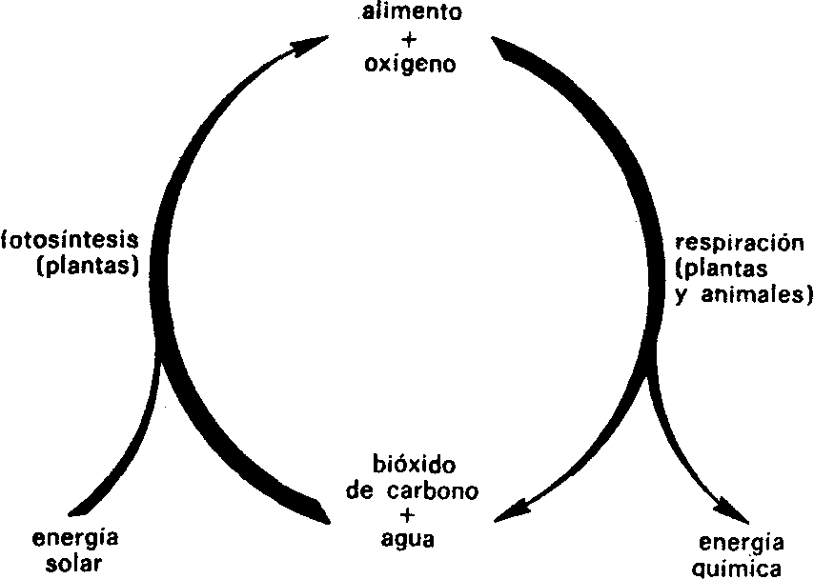
Figura 1. El ciclo del carbono
Éste es el gran ciclo que hace que la vida continúe indefinidamente. Si funciona a la perfección, el alimento, el oxígeno, el dióxido de carbono y el agua, se consumen y forman de nuevo, una y otra vez, y en teoría, pueden durar eternamente.
Lo que impulsa el ciclo (como veremos con detalle en este libro) es la luz del sol, y podríamos decir que todo el «objeto» del ciclo es convertir energía solar en energía química. (Digamos, de paso, que esto fue señalado por vez primera, en 1845, por el físico alemán Julius Robert von Mayer.)
La energía química hace posibles todas las manifestaciones de la vida, y, dado que su origen es la energía solar, toda vida (incluida la nuestra) depende para todo del Sol. Y son las plantas, gracias a la fotosíntesis, las que ponen la energía solar no sólo a su propio alcance, sino también al de los animales.

LOS MIEMBROS DEL CICLO

CONCRETEMOS VAGUEDADES
Ahora conocemos la respuesta al problema planteado al comienzo de este libro y sabemos por qué no se agotan los alimentos y el oxígeno.
Pero la solución sólo se ha dado en sus términos más amplios y vagos. No se han dado detalles, y seguramente nos gustaría conocerlos, tratándose de un ciclo del que depende toda la vida.
El término más vago de todos los empleados en la figura 1, que es nuestra primera representación del ciclo del carbono, es «alimento». El hombre consume una gran variedad de comida. En realidad, casi todo lo que no es venenoso y puede masticarse, tragarse y emplearse como alimento, ha servido de comida a algún grupo humano. Sería muy útil si pudiésemos concretar este término particularmente vago.
Toda la gran variedad de alimentos puede reducirse a tres clases de sustancias que, juntas, constituyen la mayor parte de todos los comestibles que existen. Son las siguientes: 1) «hidratos de carbono»; 2) «lípidos» o, más vulgarmente, «grasas», y 3) «proteínas».
Todas ellas son utilizadas de diversos modos por el organismo, pero la mayor parte de estos usos no nos interesan. El ciclo del carbono es un método para utilizar y producir energía; por consiguiente, nos interesa saber si una de estas clases de alimento tiene que ver más que las otras con la producción de energía.
En realidad, cada uno de los tres tipos de sustancias puede ser utilizado como fuente de energía, pero no con igual prontitud. Por ejemplo, las proteínas son las sustancias clave del tejido vivo. Existen en millares de formas y realizan millares de funciones vitales. Aunque pueden emplearse para la producción de energía, esto sólo ocurre en circunstancias desesperadas o cuando hay que librarse de ciertos excedentes.
No pueden considerarse como leña para el hogar (aunque, en casos desesperados, pueden emplearse las sillas como leña, si no hay otra cosa disponible).
La «leña», en el caso de los tejidos vivos, es los hidratos de carbono y la grasa. De estos dos, la grasa representa el almacén más concentrado de energía. Esto quiere decir que un gramo de grasa, combinado con oxígeno, producirá más energía que un gramo de hidratos de carbono.
Por consiguiente, la grasa es una manera más económica de almacenar grandes cantidades de energía. (Una persona obesa abultaría por lo menos dos veces más si su enorme almacén de energía se presentase como hidratos de carbono en vez de grasa.)
La grasa es un buen almacén de energía por otra razón. Es insoluble en el agua. El tejido vivo es muy acuoso (unas cuatro quintas partes de su peso corresponde al agua) y las reacciones químicas que se producen en él suelen estar relacionadas con este agua. Gracias a su insolubilidad, la grasa se retira, por decirlo así, en gran parte, del tumulto químico existente dentro de los tejidos.
Una gran cantidad de ella puede almacenarse aparte, sin que se entremezcle en la complicada maquinaria química del cuerpo.
Sin embargo, la misma insolubilidad de la grasa significa que su utilización requiere algún trabajo. Los hidratos de carbono, mucho más compatibles con el agua, pueden emplearse con más rapidez y con menos complicaciones.
Cierto que los hidratos de carbono se presentan en muchas formas y que algunos de ellos son menos manejables. Un tipo de hidrato de carbono es la «celulosa», que es empleada por las plantas como estructura de soporte. La madera es en buena parte celulosa.
Ni las plantas ni los animales pueden emplear la celulosa para producir energía. Las termitas y algunos otros insectos se alimentan ciertamente de madera, pero esto sólo es posible porque en su tubo digestivo existen criaturas microscópicas (microorganismos) que son capaces de desintegrar la celulosa. De esta manera, se elaboran productos simples que pueden emplearse para conseguir energía, en cantidades mucho más que suficientes para las necesidades de los propios microorganismos. La termita se queda con el sobrante.
De manera parecida, el ganado y otros rumiantes se alimentan de hierba y de otros vegetales ricos en celulosa. Las bacterias de su tubo digestivo desintegran la celulosa, y sólo gracias a esto puede vivir el ganado con semejante dieta.
Otra forma compleja de hidrato de carbono insoluble en el agua es el «almidón». Éste no forma fibras sólidas como la celulosa, sino que se encuentra más bien en forma de granos polvorientos.
Tanto la celulosa como el almidón se constituyen a base de una unidad química que se engancha en largas cadenas. Ciertamente, ambas sustancias parten de la misma unidad; sólo que las interconexiones, en el caso de la celulosa, resisten a la ruptura por los mecanismos químicos de que disponen las plantas y los animales, mientras que las interconexiones, en el caso del almidón, son fáciles de romper.
Todo animal tiene capacidad para desintegrar el almidón en su tubo digestivo. Entonces, las unidades que constituyen aquél se presentan libres y aisladas, y pueden ser absorbidas por el cuerpo y empleadas para producir energía. Esta unidad se llama glucosa.
La glucosa puede ser considerada como un hidrato de carbono, pero muy simple. Los hidratos de carbono simples reciben el nombre de azúcares, y la glucosa se distingue de los demás azúcares por el hecho de que fue descubierta ante todo en las uvas, y por esto se llama a veces azúcar de uva.
En el cuerpo humano, hay grandes reservas de grasa, pero el caudal de energía capaz de ser empleado instantáneamente es el glucógeno, forma de almidón que está almacenada en el hígado y los músculos.
Cuando se requiere energía, el glucógeno se convierte fácilmente en sus unidades de glucosa.
(En realidad, el propio nombre de glucógeno es derivado de unas palabras griegas que significan «productor de glucosa».) La glucosa producida de esta suerte se difunde en la sangre, y el torrente sanguíneo la transporta a todas las partes del cuerpo.
Vemos, pues, que la glucosa es el alimento inmediato del tejido orgánico humano. La economía del cuerpo se comporta de tal suerte que el contenido de glucosa en la sangre se mantiene sumamente regular, a pesar de las variaciones en el consumo de comida y en el gasto de energía. Debido a esto, la glucosa podría llamarse azúcar de sangre, por igual razón que la llamamos azúcar de uva.
Lo que hemos dicho del tejido orgánico humano puede decirse también, en general, de todos los tejidos vivos. La glucosa es un componente clave, desde el punto de vista de producción de energía. Además, en los últimos cincuenta años, los químicos han analizado cada vez más los detalles de las operaciones químicas que se producen en el interior de los tejidos. En circunstancias adecuadas, la glucosa puede convertirse en casi cualquier otra sustancia de los tejidos, y viceversa. Por consiguiente, parece acertado dejar que la glucosa represente las sustancias alimenticias en general y considerarla como fuente de energía por antonomasia.
Dicho de otro modo, podemos concretar la ecuación de la respiración (véase la ecuación 1) poniendo «glucosa» en vez de «alimento». Así, tendremos:
(respiración)
glucosa + oxígen—————>dióxido de carbono + agua + energía
(Ecuación 3)

Sin embargo, ahora nos encontramos con un ciclo y no podemos hacer ninguna sustitución en una mitad de él, a menos que estemos seguros de que la sustitución concordará también con la otra mitad. En otras palabras, ¿podemos emplear el término glucosa, en vez del de alimento, también en relación con la fotosíntesis?
El experimento clave a este respecto fue realizado por Sachs, descubridor de la respiración de las plantas. Sabía que las hojas de las plantas, en condiciones normales, contenían almidón. Esto es fácil de demostrar, pues el almidón reacciona con el yodo y forma una sustancia negra, de modo que, si las hojas se exponen al vapor de yodo, se vuelven negras. Sin embargo, si las hojas se conservan en la oscuridad durante varias horas, consumen su propio almidón para obtener energía y dejan de reaccionar al vapor de yodo.
En 1872, Sachs colocó a la luz del sol una hoja que había consumido su almidón de aquella manera, pero cubrió una mitad con una cubierta opaca. Al cabo de algún tiempo, expuso toda la hoja al vapor de yodo. La mitad que había estado expuesta a la luz del sol se volvió negra; la otra mitad, que había permanecido en la oscuridad, no sufrió cambio alguno.
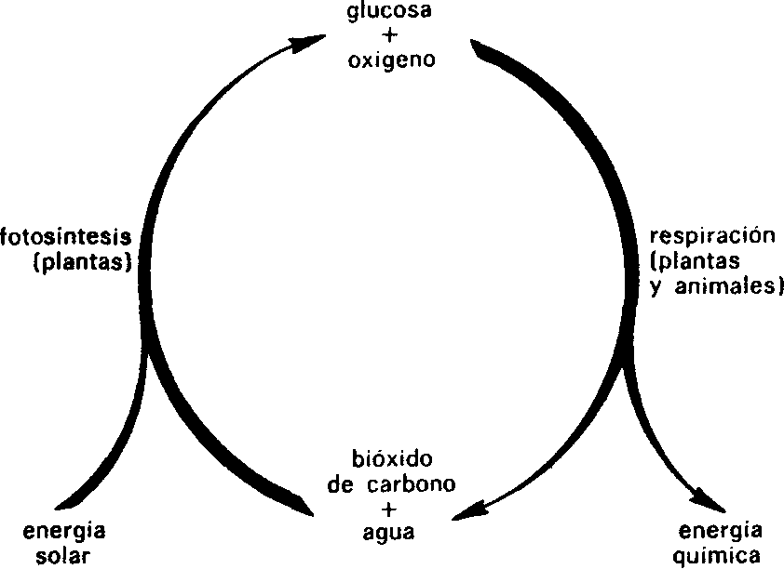
Figura 2. El ciclo del carbono (con glucosa)
En vista de ello, parecía claro que la fotosíntesis había producido almidón en la hoja (más que cualquier otra sustancia, como grasa o proteínas.) Dado que el almidón se forma con largas cadenas de unidades de glucosa sujetas entre si, parece lógico presumir que se forma primero la glucosa y que ésta se combina después para elaborar el almidón.
Luego, al parecer está justificado que sustituyamos al término alimento por el de glucosa en
la porción fotosintética del ciclo, lo mismo que en la porción de la respiración. De este modo, puede rehacerse todo el ciclo tal como aparece en la figura 2.

ESCUCHEMOS A LOS ÁTOMOS
La sustitución de «alimento» por «glucosa» es más que un simple reemplazo de un término vago por otro concreto. Los alimentos constituyen una vasta y compleja mezcla de una gran variedad de sustancias, y los químicos no pueden tratar una mezcla semejante como una unidad Por otra parte, la glucosa es una sustancia única y bien definida, que el químico puede mejorar, estudiar y discutir sin dificultades.
La facilidad con que puede manejarse la glucosa, como compuesto químico, se debe, al menos en parte, al hecho de que, en las primeras décadas del siglo XIX, los químicos inventaron un «lenguaje» conveniente. Establecieron métodos para indicar la naturaleza química de los diversos compuestos mediante una serie de símbolos racionales, gracias a que, ya en 1803, el químico inglés John Dalton había desarrollado una «teoría atómica» de la materia.
Dalton sostenía que toda materia estaba constituida por diminutas partículas, tan pequeñas que escapan incluso a los mejores microscopios. Dio a esas partículas el nombre de átomos. Cada elemento estaba formado por una diferente variedad de átomo. Así el carbono estaba constituido por «átomos de carbono»; el hidrógeno, por «átomos de hidrógeno», y el oxígeno, por «átomos de oxígeno».
Estos átomos podían presentarse solos, pero, generalmente, se reunían en grupos. Estos grupos de átomos reciben el nombre de moléculas, y los químicos descubrieron que la mejor manera de definir una sustancia era averiguando el número y las clases de átomos que formaban tal molécula.
Por ejemplo, el oxígeno, tal como se presenta en la atmósfera, se compone de moléculas, cada una de las cuales está constituida por dos átomos de oxígeno juntos. También pueden reunirse átomos de diferentes tipos. Así, dos átomos de hidrógeno y uno de oxígeno se juntan para formar una molécula de agua. Un átomo de carbono y dos de oxígeno se agrupan para formar una molécula de dióxido de carbono.
En vez de dar un nombre a un compuesto (nombre que podría o no describir su estructura), se pueden emplear símbolos que indiquen el número y las clases de átomos que forman las moléculas del compuesto.
El sistema empleado consiste en representar el átomo de cada elemento por una letra (o a veces por dos letras). En el caso del carbono, del hidrógeno y del oxígeno, las letras empleadas son, y se explica que así sea, las iniciales de los nombres de tales elementos. Así, el átomo de carbono se designa con una C; el átomo de hidrógeno, con una H, y el átomo de oxígeno, con una O.
Estas letras son los símbolos químicos de los elementos.
Si hay más de un átomo de una clase particular en un compuesto, el número de átomos se expresa con números pequeños situados en la parte inferior. Ejemplo: ya que la molécula de oxígeno está formada por dos átomos de oxígeno, se escribirá O₂. Ésta es la «fórmula química» del oxígeno.
Lo que podíamos denominar «oxígeno en la forma en que se encuentra en la atmósfera» u «oxígeno atmosférico» o incluso «oxígeno molecular», puede expresarse, más práctica y concisamente, con la fórmula O₂. Además, O₂ nos facilita más información que cualquiera de aquellas frases alternativas. Si escribimos O₂, vemos inmediatamente que hay dos átomos de oxígeno en la molécula, y esto puede tener importancia vital para el químico que estudie una reacción química. Si dice «oxígeno», puede olvidar con facilidad la existencia de dos átomos, cosa imposible si lo designa como O₂.
La molécula de dióxido de carbono, compuesta de un átomo de carbono y dos átomos de oxígeno, se escribe CO₂, y la molécula de agua, compuesta de dos átomos de hidrógeno y un átomo de oxígeno, se expresa como H₂O. En el caso del dióxido de carbono, este nombre es conveniente, puesto que indica la presencia de un átomo de carbono y dos de oxigeno, ya que el prefijo «di» significa «dos». En cambio, el nombre «agua» no da ninguna indicación y es un mal sustituto de H₂O.
Por consiguiente, la reacción de la respiración (véase 3.ª ecuación) puede expresarse de modo mucho más conciso y elocuente en esta forma:
(respiración)
glucosa + O₂ —————— > CO₂ + H₂O + energía
(Ecuación 4)
Pero esto nos lleva a hablar de la glucosa.
¿Puede expresarse también con una fórmula química? Es fácil comprender que, dado que todos los compuestos están formados por moléculas, que a su vez están formadas por átomos, todo compuesto puede expresarse con una fórmula química. Sin embargo, lo que es teóricamente posible puede ser impracticable en la realidad.
Las sustancias complejas de los tejidos vivos pertenecen a un grupo llamado «compuestos orgánicos», porque se encuentran en los organismos vivos y no en el mundo mineral. Así como el oxígeno, el dióxido de carbono y el agua, tienen moléculas compuestas de dos o tres átomos, los compuestos orgánicos tienen moléculas formadas por docenas, cientos, miles e incluso millones de átomos. Las sencillas moléculas del mundo mineral («compuesto inorgánico») pueden expresarse, por lo general, con fórmulas que no ofrecen dificultad. No así las moléculas de los complejos orgánicos, donde todavía estamos resolviendo lentamente el problema de la estructura exacta de sus miembros más complejos.
El almidón, por ejemplo, se compone de moléculas gigantescas y que presentan innumerables variaciones, por lo que, si el almidón formase parte de nuestro ciclo del carbono, nos sería imposible encontrar una fórmula verdadera y completa para éste (aunque podríamos emplear una fórmula simplificada con buen resultado).
En cambio (y por suerte), la glucosa es uno de los compuestos orgánicos más simples, con moléculas compuestas tan sólo de dos docenas de átomos. El número exacto y la naturaleza de estos átomos fueron descubiertos en 1868, cuando el físico alemán Rudolf Fitting estableció que la molécula de glucosa estaba formada por seis átomos de carbono, doce átomos de hidrógeno y seis átomos de oxígeno. Por consiguiente, puede expresarse así: C₆H₁₂O₆.
Supongamos ahora que queremos escribir la ecuación de la respiración empleando la fórmula química de la glucosa. Entonces tendremos que exponer que C₆H₁₂O₆ más O₂ forma CO₂ y H₂O.
Pero la molécula de glucosa contiene seis átomos de carbono, mientras que la molécula de dióxido de carbono sólo contiene uno. Cada uno de los seis átomos de carbono de la molécula de glucosa será parte de una molécula separada de dióxido de carbono. Por consiguiente, una molécula de glucosa dará origen a seis moléculas de dióxido de carbono, que expresaremos como 6CO₂. De manera parecida, los doce átomos de hidrógeno de la molécula de glucosa pueden pasar, a pares, a formar moléculas de agua. Como hay seis pares en total, se formarán seis moléculas de agua: 6H₂O.
Ahora bien, si una molécula de glucosa da origen a 6CO₂ y 6H₂O, estas moléculas tienen, en total, dieciocho átomos de oxígeno (doce en las seis moléculas de dióxido de carbono, más seis en las seis moléculas de agua). ¿De dónde proceden todos estos átomos de oxígeno? Si en la molécula de glucosa no hay más que seis, esto quiere decir que se necesitan otros doce.
Aquí es donde interviene el oxígeno del aire.
Ya que el oxígeno se presenta en forma de moléculas compuestas de dos átomos de oxígeno cada una, los doce átomos de oxígeno deben ser suministrados en forma de seis moléculas de oxígeno; es decir, 6O₂. Por tanto, podemos expresar la reacción de la respiración (véase 4.ª ecuación) de la manera siguiente:
(respiración)
C₆H₁₂O₆ + 6O₂ ———————-> 6CO₂ + 6H₂O + energía
(Ecuación 5)
Si se compara la parte de la ecuación a la izquierda de la flecha con la parte a la derecha de la misma, se observará que hay un equilibrio atómico. Hay, en total, seis átomos de carbono, doce átomos de hidrógeno y dieciocho de oxigeno, en el lado izquierdo; y hay, en total, seis átomos de carbono, doce átomos de hidrógeno y dieciocho átomos de oxígeno, en el lado derecho. Éste es un ejemplo de «ecuación química equilibrada», y todas deben ser así. En los procesos químicos, los átomos no desaparecen en la nada, ni se crean de la nada.

CÓMO SE COMBINAN LOS ÁTOMOS
Examinemos más atentamente la fórmula de la glucosa, C₆H₁₂O₆. Al parecer, H₁₂O₆ podría representar seis moléculas de agua, 6H₂O. Entonces, ¿puede expresarse la molécula de glucosa como C₆(H₂O)₆; es decir como una cadena de seis átomos de carbono con una molécula de agua fijada a cada uno de ellos?
Cuando se estaban elaborando las fórmulas de la glucosa y de otros azúcares, algunos autores presumieron que podía ser así. En realidad, el propio término «hidrato de carbono» suscitó esta presunción. Significa, en grecolatino, «carbono aguado».
Pero no es así. He mencionado aquella presunción porque explica el nombre de la clase de compuestos a que pertenece la glucosa, y porque tuvo alguna influencia en la evolución de las ideas referentes a la fotosíntesis. En realidad, no hay moléculas de agua en la molécula de glucosa, según se descubrió en definitiva.
Con el fin de demostrar la presencia o la ausencia de moléculas de agua dentro de una molécula mayor, los químicos tuvieron que ser capaces de establecer no sólo el número y la clase de los átomos que componen la molécula, sino también la manera exacta en que se combinan. Esta posibilidad empezó en 1850, cuando el químico inglés Edward Frankland demostró que un tipo particular de átomo podía enlazarse con un número fijo de otros átomos. Esta noción fue desarrollada y aplicada a los compuestos orgánicos principalmente por el químico alemán Friedrich August Kekulé, en 1858.
Para ver cómo funciona esto, limitémonos, de momento, a las tres clases de átomos que ahora nos interesan más: carbono, hidrógeno y oxígeno. Un átomo de carbono puede unirse a otros cuatro átomos como máximo, mediante eslabones de conexión llamados «enlaces»; el átomo de oxígeno puede unirse a dos, y el átomo de hidrógeno, solamente a uno.
Podemos expresar este número característico de enlaces por átomo (la llamada valencia de un elemento) añadiendo al símbolo del elemento el número de enlaces que posee, en forma de breves trazos:
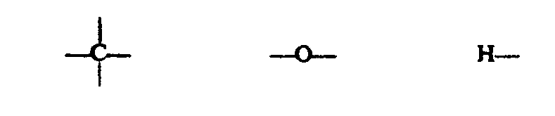
Estos átomos pueden unirse para formar moléculas en las que cada átomo emplea uno de sus enlaces para unirse a un átomo vecino: o a veces, a dos, o, en algunas ocasiones, a tres.
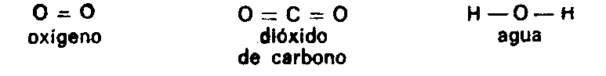
Por ejemplo, la molécula de oxigeno, la molécula de dióxido de carbono y la molécula de agua, pueden escribirse de manera que muestren la forma de conexión y el número de enlaces, en una fórmula estructural.
Adviértase, en estas fórmulas, que el número de trazos adyacentes al átomo de hidrógeno es siempre uno; en el átomo de oxígeno, dos, y en el átomo de carbono, cuatro.
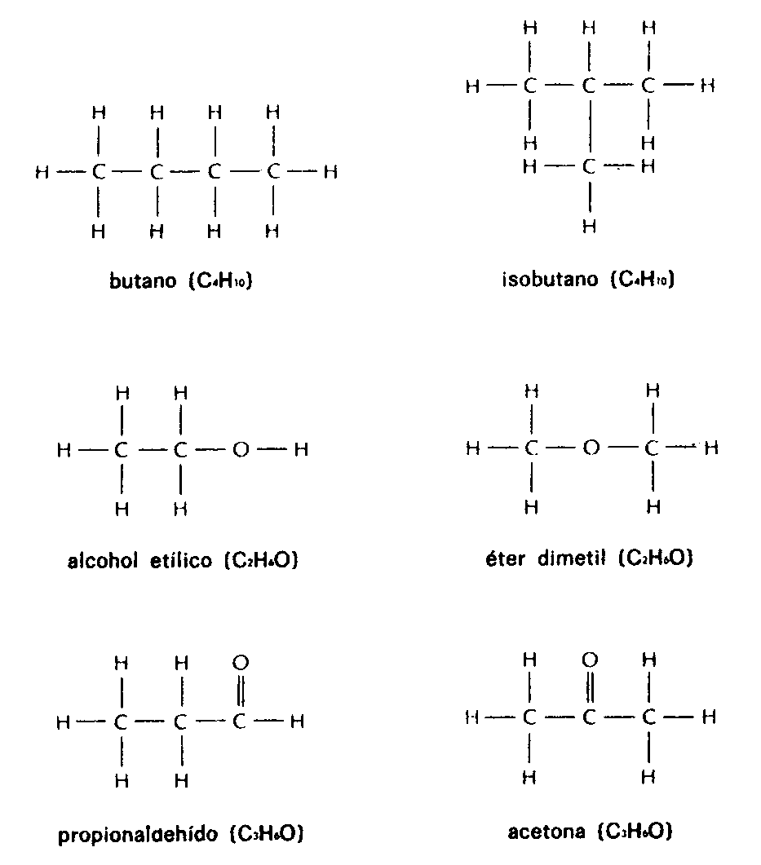
Figura 3. Pares de isómeros
Tratándose de moléculas tan simples, no se obtiene ventaja alguna consignando las fórmulas estructurales. Para el químico práctico, éstas tienen virtualmente una importancia secundaria, y le basta con seguir diciendo O₂, CO₂ y H₂O. Puede decirse lo propio de otras moléculas compuestas de media docena de átomos o menos.
Pero no ocurre lo propio cuando se trata de compuestos orgánicos, con sus numerosos átomos. En tal caso, las fórmulas estructurales son mucho más útiles que las simples fórmulas empíricas, que, como en el caso de C6H₁₂O₆, sólo expresan el número total de cada clase de átomo.
Esto es así especialmente, porque un número determinado de clases particulares de átomos pueden combinarse a menudo de más de una manera, y cada combinación da origen a un compuesto distinto y con propiedades diferentes, aunque puede aplicarse a todos la misma fórmula empírica. En la figura 3, se exponen tres ejemplos comparativos de esto: tres pares de isómeros.
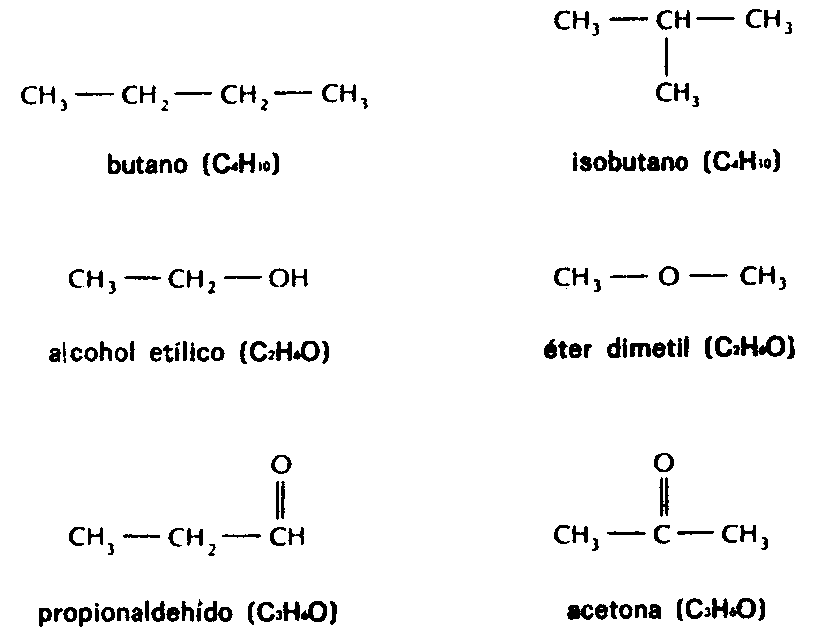
Figura 4. Pares de Isómeros (fórmulas resumidas)
Incluso en las sustancias sencillas que aparecen en la figura 3, las fórmulas estructurales son claramente necesarias para distinguir entre compuestos que no podrían diferenciarse con sólo fórmulas empíricas. En los compuestos realmente complicados, el número de combinaciones posibles puede alcanzar millones, y, en este caso, sólo sirven las fórmulas estructurales.
Como es natural, los químicos hacen todo lo que pueden para simplificar tales fórmulas. En general, tratan de evitar la colocación de numerosos átomos de hidrógeno al final de los trazos, como otras tantas púas de puerco espín. Se presume que la persona que debe trabajar con fórmulas aprenderá rápidamente la manera de asignar el número correcto de enlaces a cada átomo y de combinar adecuadamente los átomos de hidrógeno. Dejando que esto se haga in mente, por decirlo así, uno puede concentrarse en la combinación de los átomos restantes. También pueden emplearse otras abreviaturas, pero no abrumaré con ellas al lector. Me limitaré a los átomos de hidrógeno, absteniéndome de condensar más cosas.
La fórmula expuesta in extenso, en la figura 3, puede presentarse en la forma condensada de la figura 4 con la 3, en que nada se ha perdido abreviando las fórmulas; por el contrario, se ha ganado resumiéndolas. Las diferencias entre los isómeros resultan más claras condensando los átomos de hidrógeno.
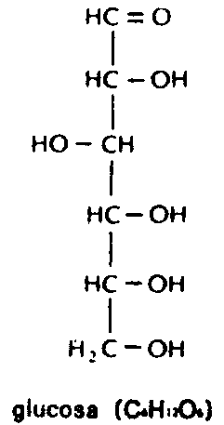
Figura 5. Glucosa
Hubo que esperar hasta 1891 para que la fórmula estructural de la glucosa fuese establecida por el químico alemán Emil Fischer. Hay varias maneras de presentar esta fórmula estructural, la más sencilla de cuyas alternativas es la que se expone en la figura 5. La fórmula que se muestra en ella es inexacta, en el sentido de que presenta los seis átomos de carbono en una línea recta, cuando, en realidad, cinco átomos de carbono más uno de oxígeno forman un anillo de seis elementos. Sin embargo, para el propósito de este libro, es suficiente la fórmula en «cadena recta». Es más fácil de manejar y observar que la fórmula en anillo, y mostrará las propiedades de la glucosa que aquí nos interesan.
Tal vez se preguntarán por qué una de las combinaciones atómicas hidrógeno-oxígeno (a la que llamamos «grupo hidroxilo» y escribimos como «OH» o como «HO») apunta hacia la izquierda en la fórmula de la glucosa, mientras que las otras lo hacen a la derecha. Esto se debe al hecho de que las combinaciones atómicas dentro de las moléculas se hacen realmente en las tres dimensiones. Al presentar las fórmulas en una hoja de papel, o sea en dos dimensiones, nos vemos obligados a tomar ciertas decisiones convencionales en lo concerniente a la derecha y a la izquierda.
Por ejemplo, existen otros tres azúcares comunes, llamados fructosa, galactosa y manosa.
Cada uno de ellos tiene una fórmula empírica, C₆H₁₂O₆, igual a la de la glucosa. Y cada uno de ellos puede representarse por una cadena de seis átomos de carbono a los que están ligados cinco grupos hidroxilos y un átomo de oxígeno con doble enlace (=0). Las diferencias están en la disposición tridimensional de los grupos hidroxilos con respecto a los átomos de carbono, y esto se refleja en las fórmulas bidimensionales alterando la distribución de los hidroxilos a derecha o a izquierda. La glucosa es la única sustancia de este tipo que examinaremos con tal profundidad que necesitaremos la fórmula estructural. No insistiremos más sobre este tema, y aceptaremos la distribución de los grupos hidroxilos tal como ha sido presentada.
Ahora, si echamos otro vistazo a la fórmula de la glucosa, comprobaremos que no hay moléculas de agua propiamente dichas. La molécula de agua está formada por un átomo de hidrógeno unido a un grupo hidroxilo (H—OH). En la molécula de glucosa, hay cierto número de átomos de hidrógeno y cierto número de grupos hidroxilos, pero en ningún caso se unen aquéllos a éstos, sino que, siempre, los átomos de hidrógeno y los grupos hidroxilos se juntan separadamente a átomos de carbono. Un átomo de hidrógeno y un grupo hidroxilo pueden unirse separadamente al mismo átomo de carbono, pero no puede aproximarse más entre sí, y esto no es suficiente para producir agua.
Aclarado esto, veamos si podemos emplear esta apreciación de la estructura de la glucosa para simplificar la ecuación de la respiración (5.ª ecuación). Resulta un poco complicado tener que manejar seis moléculas de oxígeno, otras tantas de dióxido de carbono y otras tantas de agua, con el fin de equilibrar la ecuación; pero, si actuamos con moléculas de glucosa intactas, de seis átomos de carbono, nos veremos obligados a hacerlo. Entonces, ¿por qué no valernos de un sexto de molécula de glucosa?
Si nos atenemos solamente a la fórmula empírica, será muy fuerte la tentación de presentar el tema casi como si fuera un ejercicio de aritmética. (C₆H₁₂O₆)/6 = CH₂O
Antes de que se comprendiese adecuadamente la importancia de las fórmulas estructurales, se habría podido dar a semejante ejercicio aritmético más importancia de la que tenía en realidad.
La fórmula empírica CH₂O representa el «formaldehído». La fórmula podría escribirse, más adecuadamente, H₂C=O, pero no merece la pena, al tratarse de una molécula tan simple. Sólo hay una manera de combinar un átomo de carbono, dos átomos de hidrógeno y un átomo de oxígeno, de manera que den un compuesto legítimo, y esta única manera es el formaldehído.
La tentación de afirmar que un sexto de una molécula de glucosa es formaldehído, es casi irresistible.
Incluso antes de que Sachs hubiese experimentado definitivamente, en 1872, la producción de almidón a través de la fotosíntesis, muchos autores habían dado por sentado que el almidón era el producto. Después habían pasado a la deducción lógica de que, dado que el almidón estaba formado por unidades de glucosa, era la glucosa la que se formaba en primer lugar por fotosíntesis, combinándose muchas moléculas de glucosa para formar el almidón.
En 1870, el químico alemán Adolf Baeyer dio un paso más, aparentemente lógico. La fotosíntesis, ¿no formaría, ante todo, formaldehído? En tal caso, seis moléculas de formaldehído se combinarían para constituir una de glucosa, y muchas moléculas de glucosa se combinarían para formar almidón. Dado que el formaldehído podía combinarse para formar sustancias parecidas al azúcar, la teoría de Baeyer parecía bastante plausible.
Desde luego, nadie podía demostrar que existiese esta clase de combinación de formaldehído en los tejidos vivos, ni siquiera descubrir en ellos función alguna de formaldehído. Sin embargo, era fácil presumir que el formaldehído se consume tan rápidamente después de su formación que la cantidad presente en cualquier instante era demasiado pequeña para ser detectada.
La hipótesis del formaldehído se mantuvo en vigor durante tres cuartos de siglo. Sólo en época reciente ha sido rechazada, gracias a experimentos que describiremos más adelante. No me atrevo, pues, a escribir la fórmula de un sexto de molécula de glucosa como CH₂O; en primer lugar, porque ésta da la impresión de un átomo de carbono al que se ha fijado una molécula de agua, y, en segundo lugar, porque también da la impresión de ser una molécula de formaldehído; teorías, ambas, que han sido refutadas.
Pero supongamos que, en vez de CH₂O, escribimos: HCOH. Seguirá siendo la combinación de un átomo de carbono con un átomo de oxígeno y dos de hidrógeno, y, por consiguiente, representará la sexta parte de una molécula de glucosa. No puede confundirse con carbono más agua, ni con formaldehído, cuya fórmula no se escribe nunca de esta manera. Además, se asemeja a lo que imaginamos que es la sexta parte de una molécula de glucosa. (Si cortásemos la fórmula de la figura 5 en seis pedazos, por los trazos que unen los átomos contiguos de carbono, nos encontraríamos nada menos, que con cuatro fragmentos HCOH.)
(respiración)
[HCOH] + O₂ ———————> CO₂ + H₂O + energía
(Ecuación 6)

Sin embargo, no queremos dar la impresión de que HCOH es una molécula por derecho propio. Porque no lo es. Es un fragmento hipotético de una molécula, del que nos valemos, no porque tenga la menor existencia real, sino tan sólo porque facilitará la escritura y la lectura de nuestras ecuaciones químicas. Por consiguiente, lo colocaremos entre corchetes, para distinguirlo de la fórmula real de una molécula real. Escribiré un sexto de molécula de glucosa de esta manera: [HCOH].
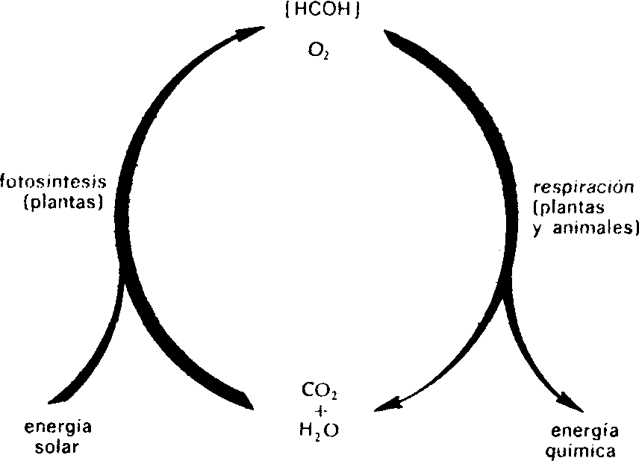
Figura 6. El ciclo del carbono (con fórmulas)
Empleando la fórmula de un sexto de molécula de glucosa, se puede escribir la ecuación de la respiración con sólo una molécula de cada una de las otras sustancias en juego:
Más aún, el ciclo del carbono puede escribirse con todos sus miembros representados por formulas en la manera más simple posible, como en la figura 6.

LA HOJA VERDE
La figura 6 nos muestra que los miembros del ciclo son, arriba, glucosa y oxígeno, y, abajo, dióxido de carbono y agua. Pero, ¿se agota con esto la lista de los miembros clave?
¡En absoluto! El ciclo del carbono no gira por si solo. Si lo hiciese, giraría y continuaría girando en todas las formas de vida; ¡pero no es así!
Gira sin cesar en las plantas, pero no en los animales. En éstos, sólo describe la mitad del círculo, desde la glucosa y el oxígeno hasta el dióxido de carbono y el agua. No efectúa el viaje de regreso.
Hay que suponer que existe algo en las plantas que no está presente en los animales y que hace posible aquel viaje de regreso. Y, seguramente, este «algo» es otro miembro clave del ciclo.
Es posible deducir algo acerca de las propiedades de este miembro clave adicional del ciclo. Hace factible la fotosíntesis, y el hecho básico de la fotosíntesis es que se utiliza energía solar. Por consiguiente, la sustancia que buscamos debe absorber luz.
¿Cómo debemos utilizar este dato? Si una sustancia no absorbe mucha luz, sino que por lo general la refleja, aparece blanca. Si absorbe luz, de manera usual y eficazmente, aparece negra. Sin embargo, muchas sustancias que absorben luz no lo hacen de un modo tan corriente. Absorben algunas porciones de ella, y reflejan el resto. Las diversas porciones de luz son captadas por nuestros ojos como de colores diferentes. Si una sustancia absorbe algunos colores y refleja otros, nuestros ojos ven en ella el color que refleja.
La sustancia responsable de la fotosíntesis debe absorber luz; por tanto, no puede ser blanca. Probablemente no absorbe todas las porciones de luz; así pues, debería tener algún color. Si hay en las plantas una sustancia fotosintetizadora que no existe en los animales, las plantas deberían tener algún color inexistente en los animales.
Antes de seguir adelante, debemos observar que es posible que una sustancia sea coloreada, como resultado de una absorción parcial de la luz, sin que tenga nada que ver con la fotosíntesis. La sangre humana contiene una sustancia que le da un color rojo, pero que no tiene nada que ver con aquella función. Ciertamente, dentro de los vasos sanguíneos, la luz no afecta a la sustancia coloreada de modo significativo, por lo que las propiedades de absorción luminosa que pueda tener son completamente ajenas a dicha función. Además, los colores pueden coincidir por razones que nada tienen que ver con la estructura química o con la función. Así, hay flores que parecen tan rojas como la sangre, pero estas coloraciones del pétalo y de la sangre son producidas por sustancias totalmente diferentes, con propiedades y funciones que no guardan semejanza alguna.
Sin olvidar esto, no obstante podemos preguntarnos si existe alguna diferencia sustancial en los colores de las plantas y de los animales que pueda relacionarse de algún modo con la fotosíntesis. Y, en efecto, la encontraremos.
Virtualmente, todas las plantas son verdes en su totalidad o en buena parte, mientras que no existen animales verdes. (Hay pigmentos verdes en las plumas de algunos pájaros, pero no existe ninguna relación entre este verde y el de las plantas. Podemos prescindir de las plumas verdes.)
No es difícil determinar que sólo las porciones verdes de la planta pueden fotosintetizar. Existen organismos que poseen todas las características de los vegetales, pero que no son verdes, los hongos constituyen el ejemplo más conocido, y no fotosintetizan.
Así pues, parece casi seguro, sin necesidad de profundizar más, que la sustancia que da a las plantas su color verde debe ser un miembro vital del ciclo del carbono.
En 1817, dos químicos franceses, Pierre Joseph Pelletier y Joseph Bienaimé Caventou, aislaron la sustancia verde y la llamaron clorofila, de unos vocablos griegos que significan «hoja verde».
No se podía negar su importancia para las plantas, para el hombre y para la vida en general, pero tampoco podían negarse las dificultades de su estudio. En la época de su descubrimiento, los químicos sólo estaban en condiciones de observar los detalles moleculares de los compuestos orgánicos más simples. Necesitaron todo el resto del siglo XIX para inventar instrumentos que les permitiesen desentrañar algo tan complejo como resultó ser la clorofila.
El primer éxito importante se obtuvo en 1906, gracias a los trabajos del químico alemán Richard Willstätter. Éste fue el primero en preparar clorofila en forma bastante pura, e hizo varios descubrimientos importantes en relación con ella.
Descubrió, para empezar, que no era un solo compuesto, sino dos, íntimamente relacionados, pero que diferían un poco en su manera de absorber la luz. Llamó a esta pareja «clorofila a» y «clorofila b». La primera era la más común, equivalente a tres cuartas partes de la mezcla.
Estudió también los diferentes tipos de elementos que se encuentran en la molécula de clorofila. Como era de esperar, se hallaban presentes el carbono, el hidrógeno, el oxigeno y el nitrógeno; cuatro elementos que, virtualmente, se encontraban en toda sustancia de estructura complicada de los tejidos vivos. Pero, además, había átomos de magnesio. Esto constituyó una sorpresa. La clorofila era el primer compuesto de tejidos vivos en el que se había descubierto tal elemento.
El paso siguiente había de ser la determinación de cómo se combinaban los diversos átomos de estas cinco variedades dentro de la molécula de clorofila, lo cual representaba, sin duda, un problema enorme. Gracias a los conocimientos que se han adquirido después de la época de Willstätter, sabemos que la molécula de clorofila a contiene nada menos que ciento treinta y siete átomos, y que la de clorofila b contiene ciento treinta y seis. La fórmula empírica de estos compuestos (siendo Mg el símbolo químico del magnesio) es C₅₅H₇₂N₄O₅Mg, para la clorofila a y C₅₅H₇₀N₄O₆Mg, para la clorofila b.
El número de posibles combinaciones entre tales números y variedades de átomos es enorme, y, en tiempos de Willstätter, era sencillamente imposible llegar a ningún resultado trabajando con la molécula intacta. La práctica química corriente en tales casos era dividir las moléculas en fragmentos, mediante algún método, y estudiar después la estructura de cada uno de ellos. Con un poco de suerte, se podía entonces deducir cómo se acoplaban tales fragmentos para formar la estructura original, y comprobarlo con los experimentos adecuados.
Willstätter trató la clorofila de modo que se rompiese en fragmentos. La información más importante que obtuvo de esta manera fue que la estructura molecular de muchos de tales fragmentos parecía incluir el llamado anillo de pirrol. Este anillo está formado por cuatro átomos de carbono y uno de nitrógeno dispuestos en pentágono.
El compuesto más simple que contiene este anillo es el propio pirrol, que se muestra en la figura 7. Parecía, pues, razonable presumir que, fuese cual fuere la estructura de la clorofila, debía contener uno o más anillos de pirrol.
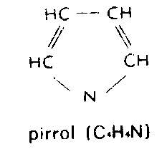
Figura 7. Pirrol
Llegado a este punto, Willstätter abandonó la investigación. Sin embargo, por lo que había hecho, y por su trabajo en otras sustancias coloreadas de las plantas, recibió el premio Nobel de Química en 1915.

EL ANILLO DE ANILLOS
El relevo fue tomado por otro químico alemán, Hans Fischer. Éste centró al principio su interés en la materia colorante roja de la sangre. Este color se debía a la presencia, en los glóbulos rojos de la sangre, de una proteína llamada hemoglobina. Esta proteína era fácilmente separable en dos partes desiguales: «hem» (de una palabra griega que significa «sangre») y «globina».
La globina es la proteína propiamente dicha. Hem no es una proteína, sino más bien una estructura no proteínica, relativamente pequeña, unida a la molécula proteínica. Las proteínas son moléculas gigantes, y por esto el hem, aun siendo grande, es «relativamente pequeño» en comparación con aquéllas.
En realidad, la molécula de hem tenía aproximadamente el tamaño y la complejidad de la molécula de clorofila, e incluso tenía, como ésta, asociado un átomo metálico. Pero éste era de hierro, en vez de magnesio.
Cuando Fischer empezó a dividir la molécula de hem, la similitud con la clorofila apareció aún más evidente. Como Willstätter en la clorofila, Fischer encontró anillos de pirrol en la estructura de los fragmentos. Pero Fischer fue más allá. Llevó adelante su investigación hasta que se convenció de que la estructura de la molécula de hem consistía en cuatro anillos de pirrol unidos en círculo por puentes constituidos por un átomo simple de carbono.
Los compuestos que contienen este anillo de anillos se llaman porfirinas, de una palabra griega que significa «púrpura», porque muchos de estos compuestos tienen color rojizo. La porfirina más simple, cuya molécula está constituida por el anillo de anillos sin el menor aditamento, recibe el nombre de porfina y se muestra en la figura 8.
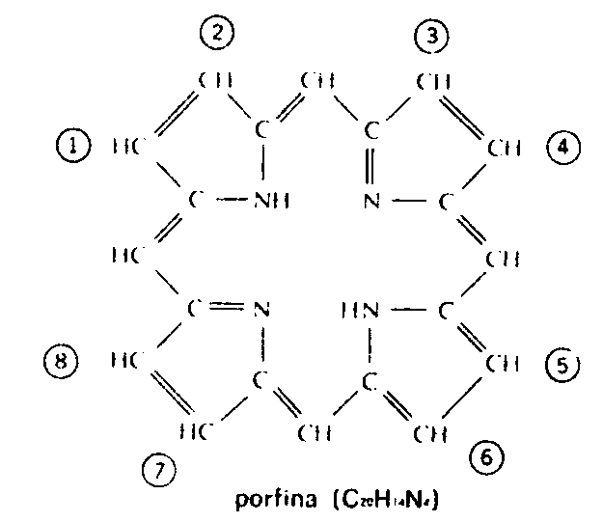
Figura 8. El anillo de porfirina
La porfina propiamente dicha no existe en los tejidos vivos. Hans Fischer la formó partiendo de estructuras más simples, en 1935, y sólo entonces pudo ser estudiada directamente. Las porfirinas que se encuentran en los tejidos vivos tienen la estructura de la porfina como núcleo, pero a éste se añaden pequeños grupos de átomos de carbono («cadenas laterales») en los ángulos externos de los anillos de pirrol, numerados del 1 al 8 en la figura 8.
La conclusión de Fischer de que el hem era una porfina natural era correcta en sí, pero permanecía la pregunta: ¿De qué se derivaba? ¿Cuáles eran las diferentes cadenas laterales en el hem, y en qué posición particular se hallaba cada una de ellas?
Para determinar esto, Fischer obtuvo minuciosamente los diferentes pirroles que había obtenido de la molécula de hem rota, para ver qué cadenas laterales estaban unidas a ellos. El anillo de pirrol, más pequeño que el anillo de porfirina, reveló más fácilmente sus secretos.
Llegó a la conclusión de que, distribuidos entre las ocho posiciones, en el anillo de porfirina, había cuatro cadenas laterales, con un átomo de carbono cada una; dos, con dos átomos de carbono cada una, y tres, con tres átomos de carbono cada una. Sin embargo, estas cadenas laterales podían distribuirse de quince maneras diferentes alrededor del anillo de porfirina, y hacía falta saber qué combinación se producía en el hem.
Para contestar a esta pregunta, Fischer decidió tomar una muestra de cada distribución posible, y, con este fin, dividió sus discípulos en quince grupos e hizo que cada uno de éstos trabajase en la síntesis de una de aquellas distribuciones. Después comprobó las propiedades de cada una de ellas y las comparó con las de la porfirina obtenida del propio hem.
Resultó que la porfirina que buscaba tenía las cadenas laterales de un átomo de carbono en las posiciones 1, 3, 5 y 8; las de dos átomos de carbono, en las posiciones 2 y 4, y las de tres átomos de carbono, en las posiciones 6 y 7. Un átomo de hierro, en el centro de esta porfirina, daba el hem. (El símbolo químico del átomo de hierro es «Fe», de la palabra latina ferrum que designa aquel metal. Sin embargo, el hierro, tal como se presenta en el hem, no es un átomo corriente. Lleva una doble carga de electricidad positiva, por razones que no interesan aquí, y puede simbolizarse como Fe**.) La fórmula del hem se presenta en la figura 9.
Fischer terminó su explicación de la estructura de la molécula de hem en 1930, y aquel mismo año le fue otorgado el premio Nobel de Química.
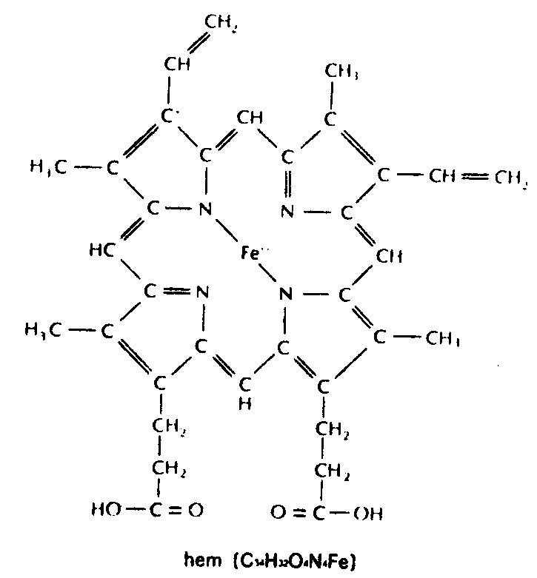
Figura 9. Hem
El motivo de que demos estos detalles sobre la estructura del hem es doble. En primer lugar, ésta se halla directamente relacionada con la estructura de la clorofila, y en segundo término, desempeña un importante papel en el ciclo del carbono.
Se conoce el hem, sobre todo, como componente de la hemoglobina, que es el compuesto que transporta el oxígeno en la sangre. Al pasar la sangre a través de los vasos de delgadas paredes que surcan las membranas del pulmón, las moléculas de oxígeno atraviesan las finas membranas y se unen débilmente a los átomos de hierro de la molécula de hem.
La hemoglobina portadora de oxígeno (oxihemoglobina) es transportada por la sangre a todo el cuerpo, y el oxígeno pasa a los tejidos. Sin embargo, éste no es el servicio clave que presta el hem a la vida en general. La hemoglobina es característica de los vertebrados, pero muchos animales invertebrados emplean otros tipos de compuestos para transportar el oxígeno, o incluso, si son muy pequeños, pueden ahorrarse los mecanismos especiales de transporte.
Pero el hem está también ligado a otras proteínas. En particular, se encuentra en una familia de proteínas llamadas citocromos, que se hacen cargo de las moléculas de oxígeno en cuanto éstas pasan de la sangre a los tejidos. Estos citocromos son indispensables para la producción de energía, vía ciclo del carbono. Todas las plantas y todos los animales, grandes y pequeños, tanto si tienen hemoglobina como si no, poseen citocromos.

AÑADAMOS UNA COLA
Después de haber averiguado la estructura del hem, Fischer centró sus esfuerzos en la de la clorofila, que, según esperaba, debía de ser muy similar.
La similitud resultó ciertamente muy acusada en algunos aspectos. El anillo de porfirina formaba el núcleo de la molécula de clorofila, de la misma manera que constituía el de la molécula de hem. Las cadenas laterales 1, 3, 5 y 8 eran en la clorofila, como en el hem, grupos con un átomo de carbono; las cadenas 2 y 4 eran grupos con dos átomos de carbono, y las cadenas 6 y 7, lo eran con tres átomos de carbono.
Pero había algunas diferencias. En vez del átomo de hierro del hem, hay aquí un átomo de magnesio con doble carga positiva (Mg**). La cadena lateral en posición 4 de la clorofila, aunque tiene dos átomos de carbono en longitud, carece del doble enlace que se observa en la posición correspondiente del hem. En un anillo de pirrol, uno de los dobles enlaces presentes en el hem falta en la clorofila.
Pero la diferencia más completa se halla en las cadenas laterales con tres átomos de carbono. En el hem, estas cadenas están libres y sin complicaciones. No así en la clorofila. La de la posición 6 se estira para alcanzar el puente próximo de un átomo de carbono, formando un pequeño anillo adicional (el quinto). Y también se añaden algunos átomos adicionales. La cadena lateral con tres átomos de carbono en posición 7 está unida a una larga cadena con veinte átomos de carbono, llamado «grupo fitilo», y ésta es la diferencia más destacada. Esto puede verse con toda claridad en la fórmula de la clorofila a que aparece en la figura 10 y que se puede comparar con la fórmula del hem de la figura 9. Entonces se verá que la clorofila se parece mucho al hem, añadiéndole una cola.
La clorofila b sólo se diferencia de la clorofila a en la cadena lateral en posición 3. En la clorofila a, la cadena lateral con un átomo de carbono es —CH₃, mientras que, en la clorofila b, es —CHO. En consecuencia, la clorofila b tiene un átomo más de oxígeno que la clorofila a. y dos átomos menos de hidrógeno.
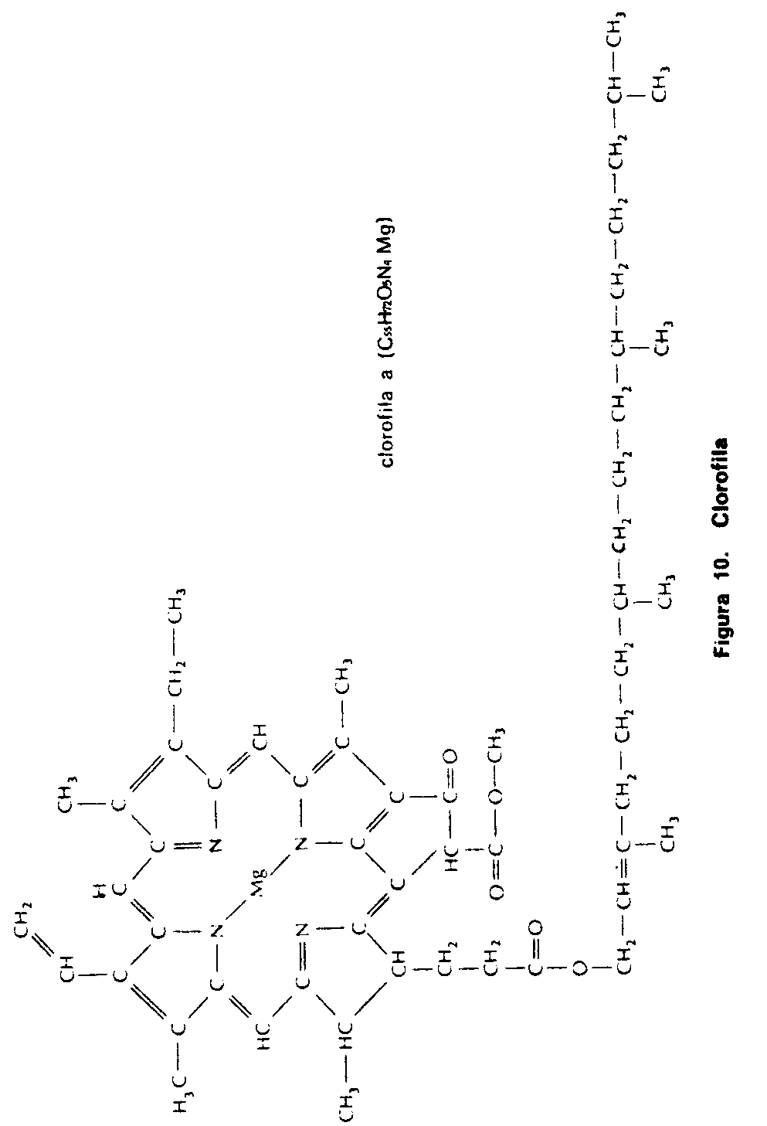
Figura 10. Clorofila

La clorofila no es la única sustancia coloreada que se encuentra en los tejidos fotosintetizantes. Todos ellos contienen también otras clases de sustancias. Las más importantes son las que se agrupan con la denominación de carotenos. Suelen ser de color rojo, anaranjado o amarillo. (El color de la zanahoria, por ejemplo, se debe al caroteno, y fue esta hortaliza la que dio nombre a este tipo de pigmento.)
Las moléculas de caroteno están constituidas por cadenas de cuarenta átomos de carbono. La cadena fitilo de veinte átomos de carbono, unida a la molécula de clorofila, es, en efecto, media molécula de caroteno. Parte de la función (pero no toda) de los carotenos en el tejido vegetal es como fuente del grupo fitilo.
La determinación de la estructura del hem y de la clorofila no aclaró en seguida totalmente la manera en que funcionaban estos importantes compuestos. Habría sido esperar demasiado, pues vivimos en un universo sutil que no revela fácilmente sus secretos, ni siquiera ante los más resueltos e ingeniosos ataques. (¡Qué aburrido sería si lo hiciese!)
Sin embargo, y como veremos, los crecientes conocimientos sobre el ciclo del carbono dan cada día más significación al complicado anillo de anillos que constituye las moléculas del hem y de la clorofila. Sus complicaciones empiezan a «tener sentido».
Desde luego, al buscar el significado de las complicadas combinaciones atómicas de los miembros clave del ciclo del carbono, sería de gran ayuda si supiéramos que trabajamos realmente con las combinaciones correctas. Los químicos consideran que la mejor prueba de la estructura partiendo de sus elementos, y la demostración de que la estructura de este modo sintetizada tiene ciertamente todas las propiedades de la sustancia que quiere representar.
Hans Fischer había sintetizado el hem, con pleno éxito. La exactitud del hem hacía más plausible la estructura cuidadosamente elaborada de la molécula de clorofila, pero la comprobación final por medio de la síntesis burló durante muchos años todos los esfuerzos. Hubo que esperar a 1960 para que el químico americano Robert Burns Woodward consiguiera sintetizar la clorofila y demostrar que su fórmula aceptada era ciertamente correcta. Por eso (y por otras importantes y complicadas síntesis) recibió el premio Nobel de Química, en 1965.

DENTRO DE LA CÉLULA
Si extraemos clorofila en forma pura de tejidos vegetales y le añadimos, en el tubo de ensayo, dióxido de carbono, agua y luz solar, veremos que la fotosíntesis no se produce. Aunque le añadamos carotenos y cualquier otra sustancia pura de las que se encuentran en las células vegetales, no ganaremos nada.
Por lo visto, dentro del tejido de la planta, la clorofila es parte de un intrincado y bien organizado mecanismo que actúa como un conjunto de precisión para llevar a cabo un proceso de fotosíntesis que incluye muchos pasos. La clorofila permite el paso clave, y sin ella nada ocurriría, pero no es bastante por sí sola.
(Podemos compararlo con el mundo más familiar del automóvil: la llave de ignición pone en marcha toda una serie de fenómenos en el complicado mecanismo automotor y, gracias a ella, podemos arrancar velozmente en la carretera. Pero si tenemos solamente la llave de ignición, y nada más, no arrancaremos, aunque nos sentemos en la carretera y amontonemos todas las piezas sueltas que componen un automóvil.)
Si queremos estudiar la organización de un animal o de una planta, veremos que la unidad más pequeña que puede actuar eficazmente como un conjunto en sí misma es la «célula». Una célula corriente tiene un diámetro aproximado de 1/300 cm; por consiguiente, no es perceptible a simple vista y sólo puede estudiarse con el microscopio. Cada célula está aislada del mundo exterior (y de otras células) por una fina membrana de estructura muy bien organizada y que contiene moléculas de proteínas y de sustancias grasas.
El ser humano adulto está compuesto de unos cincuenta billones (50.000.000.000.000) de células. Cada una de ellas está tan especializada que depende de las otras células del organismo para realizar funciones que no podría cumplir por sí sola; por esto, la célula individual humana no puede sobrevivir aislada.
Pero esto no debe servir para restar importancia a la célula individual. El ser humano (y otros organismos compuestos de muchas células) inicia la vida como una célula única y de existencia independiente. Más aún, hay algunas formas diminutas de vida compuestas de una sola célula. Hay animales unicelulares (protozoos) y plantas unicelulares (algas). Las bacterias, que no son propiamente animales ni plantas, son también unicelulares. (Asimismo están los virus, que son más pequeños que las células; pero éstos no interesan en esta obra.)
Pero también existe especialización dentro de la célula. Es decir, hay en ella orgánulos, cada uno de los cuales realiza una función especial. Estos orgánulos son difíciles de ver. Las células corrientes, vistas con el microscopio óptico, bajo la luz brillante necesaria para hacer visibles los pequeños objetos después de aumentados, son virtualmente transparentes, y pocos detalles pueden observarse en su interior.
Sin embargo, los biólogos sometieron las células a soluciones de diversos colorantes, con la esperanza de que las diferentes partes de la célula, especializadas para distintos fines y conteniendo, por tanto, sustancias diferentes, reaccionasen de manera distinta a la tinción. Algunas partes de la célula podían absorber el colorante, y otras, dejar de hacerlo. De esta manera, podrían hacerse visibles, en color, los detalles del interior de la célula.
Así, por ejemplo, se descubrieron los orgánulos que controlan la célula y la vida. Éstos fueron encontrados en el «núcleo», cuerpo diminuto situado aproximadamente en el centro de cada célula y separado del resto de ésta por una delgada membrana. Dentro de este núcleo, orgánulos filamentosos contienen las sustancias determinantes de la división de la célula y de la herencia. Como estos orgánulos fueron detectados gracias a su capacidad de absorber un colorante rojo, se denominaron cromosomas («cuerpos coloreados»), aunque, en realidad, son incoloros.
En 1898, un biólogo alemán, C. Benda, estudió las células mediante la aplicación de un método de tinción de su propia invención. Esto le permitió descubrir unos gránulos diminutos fuera del núcleo, en la parte de la célula llamada citoplasma. Denominó mitocondrias a estos gránulos.
Pasaron décadas, y se descubrió que el citoplasma de todas las células capaces de respirar contenían estas mitocondrias, y que eran ellas las que contenían la maquinaria para la mitad respiratoria del ciclo del carbono. Contenían todo lo necesario para la manipulación del oxígeno molecular, para la oxidación de la glucosa y, ciertamente, para la oxidación de los hidratos de carbono, las grasas y las proteínas en general. Contenían, en particular, las diversas moléculas de la familia de los citocromos.
La mitocondria presenta generalmente la forma de una diminuta pelota de rugby, de aproximadamente 1/4.000 cm de longitud y 1/10.000 cm de anchura. La célula corriente puede contener desde varios cientos a un millar de mitocondrias.
Las células muy grandes pueden contar hasta con doscientos mil, mientras que algunas bacterias, que no emplean el oxígeno molecular, carecen de ellas.
La pequeña mitocondria es tan diminuta que sólo puede observarse como un mero e informe granulo con el microscopio óptico. En la década de 1930, los físicos inventaron el «microscopio electrónico», instrumento capaz de lograr aumentos cien veces mayores que los del microscopio óptico.
Después de la Segunda Guerra Mundial, el microscopio electrónico fue aplicado intensamente al estudio de la estructura interna de las células, y se descubrió que la diminuta mitocondria poseía una compleja estructura propia, a pesar de su ínfimo tamaño. La mitocondria cuenta con una doble membrana; la exterior es lisa, mientras que la interior es sumamente arrugada para ofrecer una gran superficie. Las membranas se componen de moléculas de proteína que le dan una estructura continua, y se hallan revestidas de una capa de moléculas similar a la grasa, que aísla las proteínas, evita que éstas se desarrollen en las tres dimensiones y hace que sigan formando una capa plana del grueso de una molécula.
A lo largo de la superficie interior de la mitocondria, y probablemente formando parte integrante de la misma, hay varios miles de estructuras diminutas llamadas «partículas elementales». Son estas partículas elementales las que pueden representar el verdadero sistema de oxidación.
Incluidas en este sistema, hay cierto número de frágiles moléculas proteínicas de estructura específica. Las numerosas reacciones químicas que constituyen la mitad respiratoria del ciclo del carbono están, cada una de ellas, bajo el control de una de estas proteínas particulares. Estas proteínas que controlan las reacciones se denominan enzimas, y, donde falta una enzima, la reacción controlada por la misma sólo puede efectuarse con gran lentitud. Es la minuciosa organización de las enzimas adecuadas, en el orden conveniente, lo que hace que la complicada serie de reacciones se produzca con suavidad y eficacia.
Junto a las enzimas, hay unas moléculas no proteínicas relativamente pequeñas, que pueden sujetarse débilmente a una u otra de las varias enzimas y que actúan como portadores de grupos atómicos desprendidos de moléculas más grandes por la reacción controlada por la enzima. Estas pequeñas moléculas se denominan coenzimas, ya que colaboran con las enzimas. También están presentes átomos metálicos cargados de electricidad, que mantienen activas las enzimas y que por ello reciben el nombre de activadores. La mitocondria individual contiene todos los artículos necesarios para la respiración: enzimas, coenzimas y activadores.
Podemos imaginar, por ejemplo, una molécula de glucosa que pasa a través de una mitocondria y es alterada eficazmente en su estructura, primero de una manera, después, de otra, y después, de otra, a medida que actúa cada enzima (con las coenzimas y los activadores necesarios).
Las moléculas de oxígeno que entran por otro punto son también manipuladas de la manera adecuada. Después de un breve intervalo, lo que era glucosa y oxígeno se ha convertido en dióxido de carbono y agua, y la célula, en general, puede disponer de la energía producida. En una palabra, la mitocondria es una especie de laboratorio químico en cadena.
¿Existiría un orgánulo que determinase la mitad fotosintética del ciclo del carbono? Tal orgánulo debería contener clorofila y sería, por consiguiente, verde. Como es natural, si el orgánulo estuviese ya coloreado, no haría falta teñirlo. Podría verse directamente. Así, cuando el microscopio óptico se perfeccionó hasta el punto de permitir ver los ínfimos cuerpos dentro de la célula, al menos como puntos, se pudo saber si la clorofila estaba distribuida por igual en toda la célula o si se hallaba concentrada dentro de orgánulos.
La última hipótesis era la cierta, y así lo demostró Julius Sachs en 1883. En definitiva, estos orgánulos que contenían clorofila fueron denominados cloroplastos.
Los cloroplastos son, por lo general, bastante más grandes que las mitocondrias. Algunas plantas unicelulares tienen solamente un gran cloroplasto. Sin embargo, la mayor parte de las células vegetales contienen muchos cloroplastos más pequeños. Aun así, el cloroplasto ordinario es dos o tres veces más largo y más grueso que una mitocondria.
La estructura del cloroplasto parece ser aún más compleja que la de la mitocondria. El interior del cloroplasto está formado por muchas finas membranas que van de una pared a otra. Son las laminillas. En la mayor parte de los tipos de cloroplastos, estas laminillas se engruesan y oscurecen en algunos puntos, para formar condensaciones oscuras llamadas gránulos. Las moléculas de clorofila están dentro de los gránulos.
Si las laminillas dentro de los gránulos se observan con el microscopio electrónico, parecen estar compuestas, a su vez, de diminutas unidades, apenas visibles, que semejan las baldosas exactamente adaptadas del suelo de un cuarto de baño. Cada uno de estos objetos puede ser una unidad fotosintetizadora, que contiene de 250 a 300 moléculas de clorofila.
Los cloroplastos son más difíciles de manejar que las mitocondrias. Cuando se rompen las células, las mitocondrias pueden aislarse, intactas, con relativa facilidad, y después de un cuidadoso aislamiento, pueden seguir realizando su función. Los cloroplastos son, por lo visto, más frágiles.
En 1937, fueron aislados de células rotas, pero no quedaron suficientemente indemnes para realizar la fotosíntesis. (En cambio, sirvieron para demostrar la «reacción de Hill», de la que trataremos más adelante, en el lugar oportuno.)
Sólo en 1954, Daniel I. Arnon, trabajando con células rotas de hoja de espinaca, logró obtener cloroplastos completamente intactos y capaces de realizar toda la reacción fotosintética. El cloroplasto, definitivamente establecido, así, como unidad fotosintética por sí misma, contiene en su interior todos los elementos necesarios para su fin: no sólo clorofila y carotenos, sino también enzimas, coenzimas y activadores, todos ellos adecuada y complicadamente ordenados. Contiene incluso citocromos, por lo general asociados a la respiración, pero presentes en el cloroplasto por una razón necesaria y suficiente, según veremos. (En vista de todo esto, no es de extrañar que la clorofila no pueda realizar por sí sola toda la fotosíntesis.)
El cloroplasto es menos susceptible de manipulación desde el exterior que la mitocondria. Las reacciones respiratorias dentro de las mitocondrias podían acelerarse o retrasarse, añadiendo varios compuestos a las células de la respiración. De esta manera, era posible deducir lo que ocurría dentro de la mitocondria. En apariencia, esta técnica no dio resultado con el mejor aislado cloroplasto. Como resultado de ello, los bioquímicos establecieron los detalles químicos de la respiración antes de conseguir hacer lo mismo con la fotosíntesis.
De todo esto se desprende que, al comentar las funciones respiratoria y fotosintética del ciclo del carbono, hemos empleado, hasta ahora, una amplitud innecesaria al hablar de «plantas» y de «animales». Sería mejor reducir el objetivo, concentrando la atención en los orgánulos que realizan efectivamente aquellas funciones en cualquier célula u organismo que pueda existir. Es lo que se muestra en la figura 11.
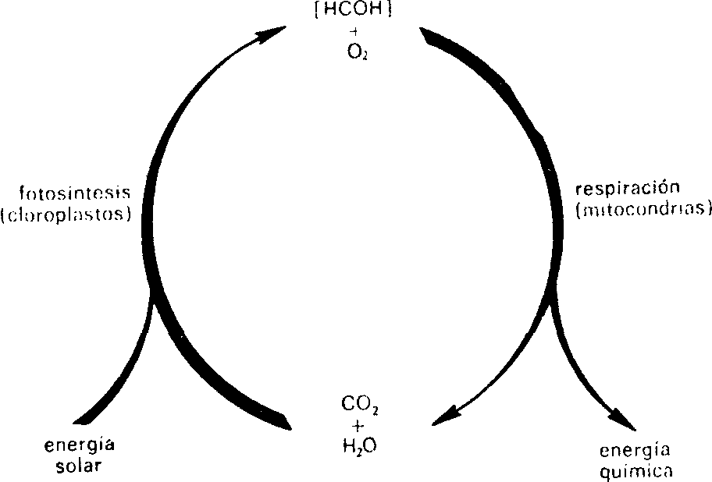
Figura 11. El ciclo del carbono (con orgánulos)

EL PRODUCTO DEL CICLO

KILOCALORÍAS POR MOL
Hemos ido aclarando gradualmente las diversas partes del ciclo del carbono. Hemos sustituido alimento y aire por glucosa y oxígeno, y utilizado las fórmulas químicas. Asimismo se ha establecido que las principales fuentes alimenticias de los vegetales son el dióxido de carbono y el agua, y empleado también las fórmulas correspondientes. Hemos reducido los fenómenos de la respiración y de la fotosíntesis, dejando de atribuirlos a organismos completos y asignándolos, respectivamente, a las mitocondrias y a los cloroplastos.
Sólo una cosa ha permanecido idéntica desde nuestra representación inicial del ciclo del carbono, en la figura 1, hasta la versión más reciente, en la figura 11: la energía. Todavía hablamos de la energía química como producto de la respiración y de la energía solar, como factor impulsor de la fotosíntesis. ¿No se puede reducir también estos conceptos? Vamos a intentarlo
La energía es un tema muy amplio, preocupación principal de la física y factor importantísimo para la química y la biología. Incluso podría considerarse como problema secundario, aunque imperante, en las ciencias sociales, aunque buena parte de la Historia, de la Economía y de la Sociología humanas, se funda en la Naturaleza y en la disponibilidad relativa, para los diversos sectores de población de la Tierra, de las fuentes mundiales de energía.
Para los fines de este libro, podemos aceptar el hecho de que la forma más característica de energía es el calor, y de que todo lo demás es una forma de energía, si puede convertirse enteramente en calor.
Por consiguiente, para medir la cantidad de energía presente en cualquier sistema, lo más natural es convertir esta energía en calor y, después, medir este calor. La manera más fácil de medir la cantidad de calor producido en algún sistema es encerrar todo el sistema en un recipiente suspendido en una cantidad apreciable de agua a una temperatura conocida; un agua que deberá estar aislada de manera que no gane calor del exterior y no lo desprenda a éste.
Como el calor se producirá dentro del recipiente, pasará al agua, que no lo perderá (o perderá muy poco), ni lo ganará (o ganará muy poco) de otras fuentes. La temperatura del agua se elevará. Y, si la temperatura de una cantidad determinada de agua se eleva gracias a una cantidad conocida de una fuente dada de energía, podremos medir la producción de calor por la elevación de la temperatura..., y medir la elevación de la temperatura es tarea muy sencilla.
Imaginemos, por ejemplo, que vertemos calor en un recipiente de agua a 14,5º C (58,1° F), y concentramos nuestra atención en 1 g de esta agua.
Si la temperatura del agua en general se eleva 1° C., quedando en 15,5º C (59,9° F), el gramo particular de agua que estamos observando habrá ganado una cantidad de calor a la que llamaremos «1 caloría».
Naturalmente, cada gramo de aquella agua ha absorbido 1 caloría al subir la temperatura de 14,5º C, a 15,5º C. Si hay mil gramos de agua en el recipiente, esta cantidad de agua absorbe 1.000 calorías al subir la temperatura en 1 grado Celsius. Estas 1.000 calorías reciben el nombre de «kilocaloría».
Cuando quemamos cualquier sustancia, se desprende calor y luz. Hemos convenido, para empezar, en que el calor es energía. La luz es también una forma de energía, puesto que, cuando es absorbida por una sustancia opaca, se convierte enteramente en calor. Ahora bien, ¿cuál es la energía dada por el carbón en combustión, expresada en kilocalorías?
No podemos medir la energía proporcionada por un pedazo de carbón que arde en una chimenea. El calor y la luz se pierden en la atmósfera. En cambio, si quemamos un pedazo pequeño de carbón en un recipiente cerrado, provisto del oxígeno suficiente para tal objeto, y sumergimos este recipiente en agua a una temperatura conocida, la situación será distinta. De la elevación de la temperatura del agua podremos deducir que 1 g de carbón da un poco más de 7,5 kilocalorías de energía.
Naturalmente, la cantidad de energía dada por una sustancia en combustión dependerá de la cantidad total de sustancia que se queme. Los químicos habrían podido acordar el empleo de 1 g de cualquier sustancia como patrón, pero prefirieron no hacerlo. Desde el punto de vista de los cálculos químicos, es más conveniente emplear como patrón un número fijo de moléculas.
Y así resolvieron (por buenas y suficientes razones que no interesan al objeto de este libro) emplear como patrón el número de átomos de carbono contenidos en 12 g de carbono. Este número es naturalmente enorme. Es igual a 602.600.000.000.000.000.000.000. Este número de átomos (o de moléculas) de cualquier sustancia se denomina mol.
Un mol de agua tiene una masa de 18 g, y un mol de glucosa posee una masa de 180 g. El mol de glucosa tiene una masa diez veces mayor que el mol de agua, porque la molécula individual de la glucosa tiene una masa diez veces mayor que la molécula individual de agua. Por consiguiente, el empleo del mol permite diferenciar la masa de las moléculas.
Supongamos que combinamos glucosa y oxígeno en una vasija cerrada, rodeada de agua aislada y de temperatura conocida. Este aparato se denomina «calorímetro» (de latín calor, y del griego metron, medida = medida del calor). Después de medir el calor producido por la combinación de una cantidad conocida de glucosa con oxígeno, podremos calcular fácilmente el calor que se produciría si un mol de glucosa fuese completamente oxidado. En realidad, esta cantidad sería de 673 kilocalorías.
Podemos expresar resumidamente esto, diciendo: El calor de combustión de la glucosa es de 673 kilocalorías por mol, o, en abreviatura, 673 kcal/mol.
Ésta es la situación que se produce cuando la glucosa se mezcla bien con el oxígeno y la reacción puede producirse con explosiva rapidez. Sin embargo, no se produce así en el organismo. En los tejidos vivos, la glucosa no se mezcla nunca con oxígeno puro; ni reacciona con rapidez explosiva. En vez de esto, se transforma, lenta y gradualmente, mediante un gran número de pasos, en dióxido de carbono y agua.
Esto es algo por completo distinto, e induce a sospechar que los tejidos vivos utilizan la glucosa con previsión y astucia, que la tratan de la manera más adecuada para extraer de ella cantidades desacostumbradas de energía. Sin embargo, no sucede así.
A mediados del siglo XIX, los físicos elaboraron la llamada «ley de conservación de la energía».
Partiendo de numerosísimas observaciones, llegaron a la conclusión de que la energía, si bien podía trasladarse de lugar y cambiar de forma, no podía crearse de la nada, ni destruirse y convertirse en nada. A nadie puede otorgarse con certeza el mérito del enunciado de esta ley, pero la primera declaración clara y convincente la hizo, en 1847, el físico alemán Hermann von Helmholtz.
La ley de conservación de la energía significaba que la energía producida por la oxidación de la glucosa y su conversión en dióxido de carbono y agua tiene que ser siempre la misma, con independencia del procedimiento seguido y del lugar: en un recipiente de metal, o en el cuerpo humano.
Claro que todo esto está muy bien en teoría, pero, ¿podemos estar seguros de que es así? Supongamos que la teoría fuese equivocada. ¿No sería mejor medir realmente la energía producida por la oxidación de la glucosa en los tejidos vivos?
Desde luego, lo sería. El propio Lavoisier trató de hacerlo, medio siglo antes de que fuese totalmente comprendida la ley de conservación de la energía. Sus métodos eran demasiado primitivos para demostrar gran cosa; pero, en 1849, sólo dos años después del anuncio de Helmholtz, un químico francés, Henri-Victor Regnault, inventó una caja en la que se podía introducir un animal, a la que era posible llevar cantidades medidas de oxígeno y de la que se podía recoger y pesar el dióxido de carbono producido por el animal.
A finales de aquel siglo, se hicieron cajas suficientemente grandes para contener un hombre, y se perfeccionaron mucho los métodos de medición. El punto culminante se alcanzó en la década de 1880 a 1890, gracias al meticuloso trabajo del fisiólogo alemán Max Rubner. Sus mediciones calorimétricas en organismos vivos revelaron, sin lugar a dudas, que la ley de conservación de la energía estaba vigente en los organismos vivos, tanto como en el universo inanimado.

LA PARTE ABIERTA
La existencia de la ley de conservación de la energía y su estricta aplicación a los organismos vivos suscita una cuestión que, hasta ahora, he evitado mencionar.
El ciclo del carbono, que he presentado repetidas veces en este libro, cada vez con mayor detalle, está ciertamente cerrado con respecto a la materia. Es decir, a medida que el círculo gira una y otra vez, se forman y consumen glucosa, oxígeno, dióxido de carbono y agua, también una y otra vez, de un modo indefinido. Por consiguiente, a la larga, no se forman ni se consumen, sino que permanecen en cantidad constante.
En lo tocante a las mitocondrias y los cloroplastos, también ellos permanecen inmutables en el curso del ciclo.
Pero (y este «pero» es muy importante), no parece ocurrir lo mismo en la energía, según lo expresado en tales gráficos. La energía es la parte abierta del ciclo. La energía química es producida por el ciclo, pero el diagrama muestra simplemente una flecha que no apunta a parte alguna. ¿Se desvanece simplemente la energía?
De manera similar, la energía solar entra en el ciclo. Procede del Sol, naturalmente, pero, ¿cómo la produce el Sol? ¿Acaso de la nada?
Ciertamente, si consideramos tan sólo la ley de conservación de la energía, tendremos que concluir que la energía química producida por el ciclo no se desvanece. Puede ser utilizada en el cuerpo para múltiples objetos, pero siempre está allí, sean cuales fueren los cambios de naturaleza y de lugar que pueda experimentar. Y, en definitiva, ¿no podría representarse como uniéndose para penetrar por el otro lado del ciclo, el lado fotosintético?
Desde luego, la energía de la luz del sol entra realmente en el ciclo, pero esto podría ser tan sólo cuestión de conveniencia. A fin de cuentas, la energía solar es siempre fácil de obtener. Pero, ¿no podrían adaptarse las plantas algún día de manera que se independizasen de la luz del sol y cerrasen del todo el ciclo del carbono, permitiendo que la energía producida por la respiración penetrara de nuevo en el ciclo, por la parte de la fotosíntesis?
Entonces, el ciclo del carbono aparecería como se muestra en la figura 12, y nada en dicha figura vulnera la ley de conservación de la energía.
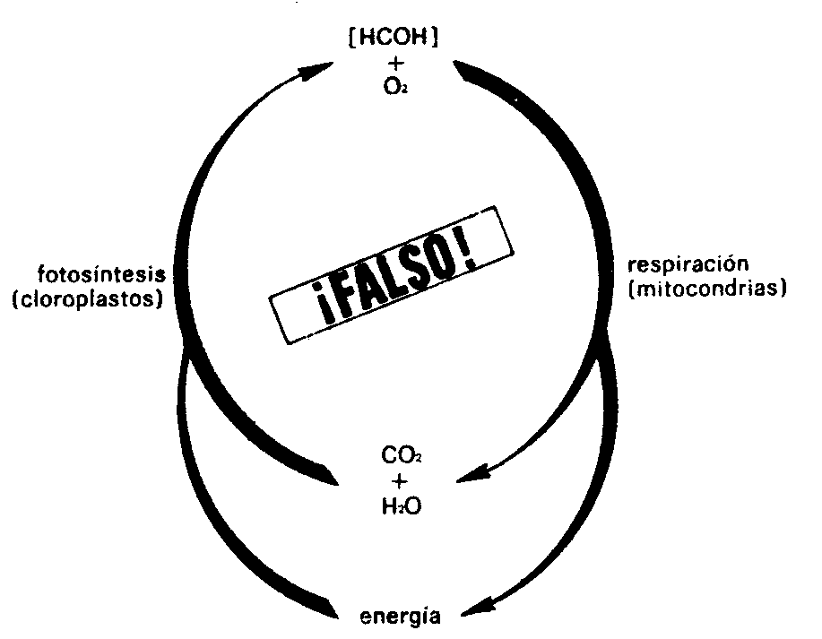
Figura 12. El ciclo del carbono (como cerrado a la energía)
Sin embargo, la situación mostrada en la figura 12 ¡no ocurre ni puede ocurrir! Este hecho es tan importante que no me atrevo a dejar que la figura 12 aparezca en este libro sin una advertencia, no fuese que algún lector distraído, hojeando estas páginas, viese el diagrama sin leer este apartado y lo tomase como auténtico. Por esta razón, he escrito ¡FALSO! en el centro del ciclo.
La Humanidad sabe por experiencia que, aunque la energía no desaparece, no siempre está disponible para su uso. El agua que desciende espontáneamente de una altura hará girar la rueda de un molino. Pero la rueda del molino no girará espontáneamente al revés para empujar de nuevo el agua hacia la altura. Cuando un objeto caliente está en contacto con un objeto frío, aquél se enfría y éste se calienta, hasta que ambos tienen la misma temperatura. Pero dos objetos en contacto y a la misma temperatura nunca cambiarán espontáneamente de manera que uno de ellos se calienta mientras el otro se enfría. Estos ejemplos podrían multiplicarse de modo indefinido. La cuestión es que, si bien la energía no se produce ni se destruye, parece fluir únicamente en una dirección. Ésta es la llamada «segunda ley de la termodinámica». La «primera ley» es la conservación de la energía.
Este movimiento en una sola dirección es fácil de comparar con el movimiento en una sola dirección de la materia en el campo gravitatorio terrestre. El agua fluye espontáneamente hacia abajo, nunca hacia arriba.
Algunas reacciones químicas se producen espontáneamente (aunque a veces con mucha lentitud) y traen consigo un flujo de energía «descendente». Podemos llamarlas «reacciones cuesta abajo». Otras, nunca se producen de manera espontánea (sin que importe la lentitud), porque traen consigo un flujo «ascendente» de energía.
Son las «reacciones cuesta arriba». En el ciclo del carbono, la respiración es una reacción cuesta abajo, y la fotosíntesis, una reacción cuesta arriba. Por esto he dibujado el ciclo del carbono con la flecha de la respiración apuntando hacia abajo y la flecha de la fotosíntesis señalando hacia arriba.
Para explicar el movimiento unidireccional de la energía, los físicos han inventado el término entropía, Una manera de describir la entropía sería suponer que representa la cantidad del desorden del Universo.
El desorden es una situación mucho más probable que el orden. Muy pocas situaciones pueden describirse como ordenadas, y muchas, muchísimas, como desordenadas. Por ejemplo, sólo hay una manera en que las cartas de una baraja estén en perfecto orden (as de espadas, dos de espadas, tres de espadas, etcétera), pero hay billones de posibilidades de que pueden no estar en orden exacto y en que, por consiguiente, sufrirán cierto grado de desorden. Por esta razón, si se barajan unos naipes para empezar el juego, y se presume cualquier orden al azar, el nuevo orden será sin duda desordenado.
Los físicos han demostrado a su entera satisfacción que, en todo cambio espontáneo, tiene que haber cierto aumento en el desorden; es decir, en la entropía. En efecto, si hay un cambio en que disminuye la entropía, este cambio no se realiza de manera espontánea.
Llegamos ahora al punto crucial. Siempre que algún proceso natural produce energía, parte de esta energía no puede convertirse en formas utilizables. Está ahí, pero no puede ser empleada; es inalcanzable. La cantidad de energía inalcanzable es igual al aumento de entropía que se produce en el proceso, multiplicado por la temperatura absoluta.
Lo que resta, la parte de energía disponible para su utilización, se llama «energía libre».
Ahora vemos por qué es imposible la situación mostrada en la figura 12. Para convertir de nuevo el dióxido de carbono y el agua en glucosa y oxígeno, se necesita aportar una cantidad de energía exactamente igual a la liberada al convertirse la glucosa y el oxígeno en dióxido de carbono y agua. Esto es necesario en virtud de la primera ley de la termodinámica: la conservación de la energía.
Sin embargo, de la energía liberada en la conversión de la glucosa y el oxígeno, una parte no queda disponible al aumentar la entropía. La energía disponible que resta es insuficiente para rehacer la glucosa y el oxígeno.
Para que el ciclo siga girando, se necesita añadir continuamente más energía, procedente del exterior. Por suerte, esta adición se produce, en forma de energía de la luz del Sol.
Debemos concluir, pues, que el ciclo del carbono está abierto en lo que concierne a la energía.
La energía libre producida por la respiración es utilizada para producir las sucesivas reacciones cuesta arriba, y, a cada reacción, una mayor parte de aquélla no es utilizable, al aumentar la entropía; hasta que, al fin, se agota toda la energía libre. Toda la energía que estaba allí se conserva, pero es inalcanzable. Ya no hay energía libre.
El ciclo del carbono sirve para formar una corriente continua de nueva energía libre que remplace el antiguo suplemento antes empleado.

ELECTRÓN-VOLTIOS POR MOLÉCULA
Por consiguiente, en vez de hablar del calor de combustión, consideremos la cantidad de energía libre producida en la conversión de glucosa y oxígeno en dióxido de carbono y energía. Seguramente, esta cantidad varía un tanto con el cambio de condición. (El desprendimiento total de energía no variaría, pero sí que podría hacerlo su división en fracciones disponibles e indisponibles.)
Sin embargo, los químicos consideran ciertas condiciones como estándares y calculan cuál sería el cambio de energía libre en tales condiciones. De este modo obtienen el «cambio estándar de energía libre», que simbolizan como Δ Fº.
En la oxidación de la glucosa por el oxígeno, para formar dióxido de carbono y agua, el cambio estándar de energía libre es de —686 kilocalorías por mol de glucosa.
Este cambio estándar de energía libre es negativo, pues el sistema pierde energía. Es decir, la mezcla inicial de glucosa y oxígeno es más rica en energía libre que la mezcla final de dióxido de carbono y agua. Al pasar del estado original al estado final, 686 kilocalorías de energía libre por mol abandonan el sistema y pasan al exterior.
Podemos, pues, escribir la ecuación de la respiración para una molécula entera de glucosa (véase 5.ª ecuación) incluyendo una cantidad exacta de energía libre, en vez de la vaga palabra «energía». Y ya no necesitamos incluir el término «respiración» encima de la flecha.
El cambio estándar de energía libre sería el mismo, tanto si el cambio formase parte de la respiración como si no. La ecuación sería entonces la siguiente:
C₆H₁₂O₆ + 6O₂ — 686 kcal/mole———> 6CO₂ + 6H₂0
(Ecuación 7)

Siempre que un sistema pierde energía libre en el curso de algún cambio, hay un aumento de entropía. La pérdida de energía libre es señal tan segura de que una reacción es espontánea y «cuesta abajo» como lo es el aumento de entropía. Pero el cambio en energía libre es más fácil de medir que el cambio en entropía; por esto suele emplearse el cambio en energía libre como guía para saber la espontaneidad de una reacción. La oxidación de la glucosa entraña una pérdida de energía libre y, por esta sola razón, puede verse que es espontánea.
En la 7.ª ecuación, hemos empleado moléculas enteras de glucosa. Si queremos pasar de nuevo a los textos de molécula de glucosa, debemos dividir por seis cada miembro de la ecuación, incluida la pérdida de energía. Así:
|HCOH] + O₂ — 114 kcal/mole———> CO₂ + H₂0
(Ecuación 8)
Pero todavía nos enfrentamos con una incongruencia. Tratamos de estudiar simples moléculas de sustancias; sin embargo, nos atenemos a la energía libre producida por moles de sustancia, y cada mol es casi igual a un cuatrillón de moléculas.
¿Se puede encontrar una manera de atenerse a las moléculas simples y considerar la energía libre perdida en la oxidación de un sexto de molécula de glucosa? Desde luego, hay una manera.
Sólo hace falta dividir 114 kcal/mol por el número de moléculas de un mol. Entonces, la pérdida de energía libre por la oxidación de un sexto de molécula resultaría ser 0,0000000000000000000002 kilocalorías.
Es un medio, pero no convincente. El empleo de una fracción tan pequeña sería intolerable.
Pero, en general, hay varias clases diferentes de unidades, de muy distintos tamaños, para cada tipo particular de medición. Si una unidad resulta desproporcionada, podemos emplear otra.
Por ejemplo, en la vida corriente, los norteamericanos miden la longitud en pulgadas, pies, yardas o millas. Si quisiéramos, podríamos medir la distancia entre nuestra casa y el Ayuntamiento en pulgadas, pero esto resultaría muy engorroso, y preferimos emplear las millas.
Y al contrario, podríamos, si quisiéramos, medir esta página en una fracción de milla, pero cualquiera preferirá emplear las pulgadas.
Así pues, necesitamos una unidad de energía considerablemente menor que la kilocaloría. Los físicos emplean con frecuencia el ergio como unidad de energía. El ergio es mucho menor que la kilocaloría, ya que 1 kilocaloría es igual a 41,860.000.000 ergios, pero no es aún lo bastante pequeño para la energía de tamaño molecular.
Sin embargo, podemos efectuar otro gran descenso hasta una unidad de energía implantada por los físicos nucleares, relacionada con la energía requerida para mover partículas individuales a menudo de menor tamaño que un solo átomo.
Es el «electrón-voltio», generalmente abreviado, por razones de conveniencia, en «eV». Un ergio es igual a 625.000.000.000 eV.
Luego, si un mol de glucosa pierde 686 kilocalorías de energía libre al combinarse con el oxígeno, una sola molécula de glucosa pierde, al combinarse con el oxígeno, 30 electrón-voltios, y un sexto de moléculas de glucosa perdería 5 electrón-votios. Ahora podemos escribir así la ecuación de la respiración:
[HCOH] + O₂ - 5eV ———> CO₂ + H₂O
(Ecuación 9)
La 9.ª ecuación puede expresarse, con igual validez, pasando el componente de energía libre a la derecha de la ecuación. En este caso (como en las ecuaciones algebraicas), el signo debe pasar de menos a más, y la ecuación se convierte en:
[HCOH] + O₂———> CO₂ + H₂O + 5eV
(Ecuación 10)
En la 9.ª ecuación decimos que la mezcla de glucosa y oxígeno pierde energía libre al convertirse en una mezcla de dióxido de carbono y agua. En la 10.ª ecuación expresamos que, cuando la glucosa y el oxígeno se combinan y convierten en una mezcla de dióxido de carbono y agua, el universo exterior al sistema gana energía libre.
Ahora podemos trazar una representación del ciclo del carbono habiendo concretado un elemento más. Ya no tenemos que hablar de «energía química», sino que podemos consignar la cantidad exacta (véase figura 13).
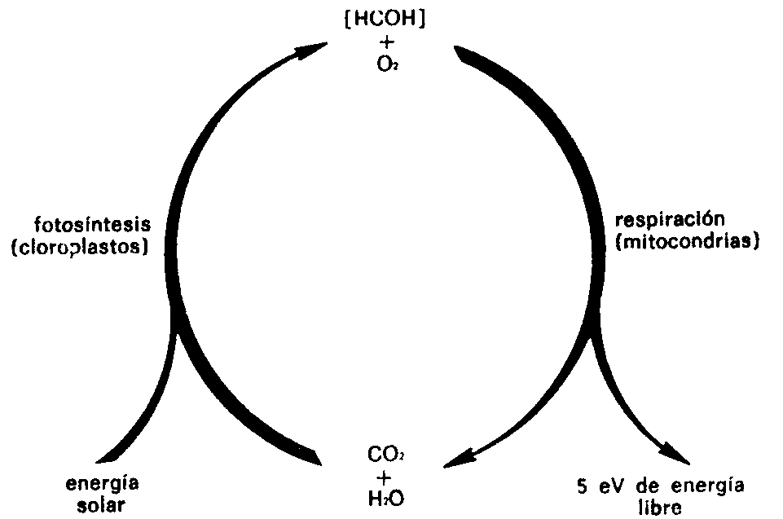
Figura 13. El ciclo del carbono (como electrón- voltio»)

ACOPLAR LAS REACCIONES
La segunda ley de la termodinámica nos dice que algunas reacciones son espontáneas y que otras no lo son. Y resulta que, por consideraciones termodinámicas, algunas de las reacciones más importantes que se producen en los tejidos vivos no son espontáneas y no se producirían nunca por sí solas.
Los procesos clave dentro de los tejidos vivos implican la formación de moléculas grandes y complejas (tales como proteínas y ácidos nucleicos) a base de otras pequeñas y sencillas. En realidad, la capacidad de construir cosas grandes y complejas, partiendo de cosas pequeñas y simples, es casi una definición de la vida en términos químicos.
Sin embargo, en general, la formación de moléculas grandes con moléculas pequeñas —de moléculas complejas con moléculas simples— requiere una aportación de energía libre. Podemos imaginar el proceso, en su forma más simple, como implicando la formación de moléculas grandes añadiendo un átomo tras otro a la pequeña molécula originaria, con sucesiva formación de lazos químicos. Para la formación de cada nuevo lazo químico, se requiere cierta aportación de energía libre.
La cantidad de energía libre necesaria varía algo de un enlace a otro, según la naturaleza de los átomos afectados y, también, según la particular disposición ya existente en las proximidades del enlace que se forma. (Esto es similar a la manera en que varían los precios de las casas, según la naturaleza de éstas y según la clase de vecindario donde se encuentran.)
Para enlaces de los tipos que se hallan en las moléculas de proteínas y de ácido nucleico, la aportación requerida de energía libre es de 0,04 a 0,16 eV. En números redondos, podemos aceptar 0,1 eV como término medio.
Pero el mero hecho de que se requiera algo de energía libre —de que el cambio de lo simple a lo complejo exija un aumento de energía libre, por pequeña que sea— significa que la reacción no es espontánea. Por sí solas, las moléculas de proteína y de ácido nucleico no se formarán con sustancias simples. Ni se podrá provocar la reacción, a menos que se suministre la energía libre requerida.
¿Cómo puede suministrarse la energía libre?
Dentro del cuerpo, no existe ningún depósito adecuado al que acudir en busca de energía libre.
(Olvidemos, por un instante, la luz del sol. Es un caso especial, del que volveremos a ocuparnos en el momento oportuno.) Lo único que se puede hacer, al menos dentro de los tejidos animales, es «acoplar» dos reacciones químicas.
Supongamos que la 1.ª reacción implica una disminución de energía libre, mientras que la 2.ª reacción implica un aumento de ella. Supongamos que la disminución implícita en la 1.ª reacción es mayor que el aumento implícito en la 2.ª reacción. En tal caso, la energía suministrada por la 1.ª reacción será suficiente para impulsar la 2.ª reacción.
Supongamos, eligiendo unas cifras al azar, que la disminución de energía libre implícita en la 1.ª reacción es de 1,0 eV por molécula, y que el aumento de energía libre implícito en la 2.ª reacción es de 0,8 eV por molécula. Si las dos reacciones se producen simultáneamente, el cambio neto de energía libre es —1,0 + 0,8 ó —0,2 eV por molécula. Tomadas juntas ambas reacciones, hay una clara disminución de energía libre. Aunque la 2.ª reacción no es espontánea y no puede producirse por sí sola, se convierte en espontánea y no puede producirse si es parte de las reacciones acopladas 1 y 2.
Veamos lo que esto significa, valiéndonos de una analogía mecánica más familiar. Supongan que tienen un peso x en un extremo de una palanca y que quieren llevar este peso a una red suspendida a una altura de varios centímetros sobre la palanca. Pueden esperar hasta el día del juicio final, y el peso x no ascenderá un palmo por sí solo.
Pero supongamos que se acopla el movimiento hacia arriba del peso x (no espontáneo, en sí mismo) con el movimiento hacia abajo del peso y, que se deja caer sobre el extremo elevado de la palanca.
La energía desprendida por el peso y, al caer, es transferida por la palanca al peso x, que es impulsado hacia arriba. Si la energía desprendida por el peso y es inferior a la requerida para que el peso x ascienda varios centímetros, éste sólo recorrerá parte del camino y volverá a caer sobre la palanca. Nada se habrá conseguido.
Si la energía desprendida por el peso y, al caer, es lo bastante grande para levantar el peso x los tres palmos deseados, el peso x caerá en la red. La reacción acoplada será espontánea, y el peso x. que nunca habría podido pasar por sí solo a la red, caerá limpiamente en ésta cuando su movimiento sea parte de la reacción acoplada.
Dentro de los tejidos vivos, estas reacciones acopladas dan como resultado la formación de moléculas complejas que nunca se habrían formado por sí solas. Sin embargo, no hay nada en la vida que pueda derogar las leyes de la termodinámica. Las mismas reacciones acopladas que son termodinámicamente viables en un tejido vivo deben ser termodinámicamente posibles fuera del tejido vivo. Entonces, ¿por qué parece ser la vida mucho más flexible y versátil que el mundo inanimado?
La respuesta es que, si bien la termodinámica nos dice que un proceso particular es espontáneo, no nos dice nada sobre la velocidad con que se desarrollará este proceso. La combinación de la glucosa con el oxígeno para formar dióxido de carbono y agua es espontánea, termodinámicamente hablando; pero esta combinación se suele producir con una lentitud inimaginable. La glucosa puede permanecer en contacto con el oxígeno durante prolongados períodos de tiempo, sin dar señales perceptibles de cambio.
Sin embargo, dentro del organismo, existen ciertas enzimas cuya presencia puede apresurar de modo notable tales cambios espontáneos. La forma en que esto se produce es una materia demasiado complicada para ser estudiada aquí, pero podríamos comparar las enzimas a la cera sobre un plano inclinado de madera. La presencia de la cera no hará posible que un ladrillo suba por el plano inclinado. Esto no es un cambio espontáneo, y la cera no puede alterarlo. En cambio, si un ladrillo se desliza hacia abajo por el plano inclinado, lo hará con mucha más rapidez en presencia de la cera.
El tejido vivo contiene millares de enzimas, cada una de las cuales acelera una reacción particular. Controlando las clases de enzimas presentes y la concentración de cada una, se produce una red extraordinariamente compleja de reacciones acopladas dentro del tejido, y esta red ordenada por las enzimas constituye la «vida».
Pasemos a la segunda pregunta: Si vamos a utilizar reacciones acopladas para producir cambios cuesta arriba, ¿qué eficacia podemos otorgarles?
Desde luego, la economía perfecta es imposible. El cambio acoplado, por el mero hecho de ser espontáneo, tendrá que mostrar necesariamente un gran aumento en la entropía. La cantidad de energía no disponible aumentará, y esto no puede evitarse.
Pero, ya que cambia la entropía, ¿podemos conseguir de otra manera un máximo de economía?
Volvamos a nuestra analogía mecánica. Supongamos, una vez más, que dejamos caer el peso y para lanzar el peso x a la red. Por mucho que nos esforcemos, no podremos dedicar toda la energía desprendida por el peso y a la útil tarea de elevar el peso x hasta la red. Parte de la energía desprendida se consumirá en vencer la resistencia del aire a la caída del peso y y a la elevación del peso x; y también se gastará alguna energía en vencer el movimiento inherente al movimiento de la palanca. Estas pérdidas inevitables, causadas por la resistencia del aire y por el rozamiento, representan aumentos en la entropía del sistema.
Sin embargo, sería razonable esperar que la energía desprendida por el peso y al caer fuese suficiente, después de las pérdidas por el rozamiento y por la resistencia del aire, para elevar el peso x exactamente hasta la red. Supongamos, en vez de esto, que la energía desprendida por el peso y fuese suficiente para elevar dos metros el peso x, después de lo cual éste caería en la red.
El peso x acabaría igualmente en la red, y la energía adicional empleada para elevarlo 1,80 m por encima de aquélla se habría perdido simplemente; no habría conseguido nada.
Si tuviésemos un número infinito de peso entre los que escoger nuestro peso y, y si pudiésemos soltar el peso y desde cualquier altura, entonces podríamos elegir un peso y que tuviese la masa exacta y cayese de la altura exacta para levantar exactamente el peso y hasta la red. Dicho en otras palabras, un reajuste cuidadoso aumentaría nuestra eficacia hasta muy cerca del máximo posible.
Pero supongamos que sólo tuviésemos dos pesos entre los que elegir y sólo una altura desde la que soltar el peso elegido. Supongamos que uno de los pesos desprendiese energía insuficiente para el fin perseguido, y que el otro desprendiese una cantidad de energía tres veces mayor que la necesaria. ¿Cuál de los dos escogeríamos?
Como es natural, entre no realizar la acción propuesta o llevarla a cabo pródigamente, tendríamos que decidirnos por la prodigalidad, siempre que la tarea tuviese que realizarse.
Teniendo esto muy presente, preguntémonos qué «pesos» hay disponibles para realizar el trabajo del cuerpo. La importante reacción hacia arriba, en el tejido vivo, incluye la formación de enlaces químicos con una energía media de 0,1 eV por enlace. ¿Qué se puede acoplar para permitir la formación de estos enlaces?
La primera idea que se nos ocurre es, tal vez, la combinación de glucosa y oxígeno. Ciertamente, esto implica una gran disminución de energía libre; una disminución de sobra capaz de impulsar la formación cuesta arriba de proteínas y ácidos nucleicos.
Desde luego, el suministro de energía libre es copiosísimo. La combinación de una sola molécula de glucosa con seis moléculas de oxígeno libera unos 30 eV. Esta energía libre es suficiente para formar trescientos enlaces.
Pero, ¿formará trescientos enlaces? ¿Podemos imaginar un glóbulo de energía formado en el instante de la conversión de una molécula de glucosa en dióxido de carbono y agua, un glóbulo cuidadosamente retenido mientras se forman, uno tras otro, trescientos enlaces a expensas de aquella energía?
En realidad, esto es muy poco probable. La energía libre facilitada por una reacción química debe utilizarse inmediatamente, y, en general, sólo podemos esperar que esta liberación de energía libre produzca un solo cambio, es decir, la formación de un enlace. Pero, ¿podemos aceptar como alternativa la liberación de 30 eV de energía a causa de la formación de un enlace químico que requiera el suministro de 0,1 eV? Esto significaría que el 99,7 % de la energía producida por la molécula de glucosa sería desperdiciada.
Veamos otra analogía. Supongamos que nos han pedido que vayamos al estanco y compremos un cartón de cigarrillos, y nos han dado para ello un billete de quinientos dólares. Lo más probable es que el estanquero no tenga cambio y nos encontremos ante el dilema de comprar varios cientos de cartones para emplear el dinero o de comprar un solo cartón y decir: «Guárdese el cambio.»
Ambas alternativas son estúpidas. Lo que haríamos sería ir a un Banco y cambiar el billete de quinientos dólares por otros más pequeños. Entonces, podríamos emplear un billete pequeño para hacer la compra y guardar el resto para otros fines.
Ocurre lo propio con la molécula de glucosa, que representa un billete de mucho valor, si pensamos en ella como combinándose con oxígeno para formar dióxido de carbono y agua en un solo y largo paso. Pero, ¿por qué no considerar la glucosa rompiéndose lentamente en un proceso de numerosas fases, para formar una serie de compuestos con una prudente disminución de energía libre, en trozos relativamente pequeños?
Son estas pequeñas disminuciones individuales de energía libre (correspondientes a los billetes pequeños de nuestro ejemplo) las que se acoplan con la formación de enlaces y con la formación, hacia arriba, de proteínas y ácidos nucleicos.

RUPTURA SIN OXÍGENO
Sin embargo, hubo que esperar al siglo XX para que se conociesen los detalles de la ruptura de la glucosa. En 1918, el fisiólogo alemán Otto Meyerhof pudo demostrar que la glucosa sufría una desintegración parcial en los músculos, una desintegración que no necesitaba en absoluto del oxígeno. Esta ruptura parcial se denomina «glicólisis anaeróbica», término derivado de varias palabras griegas que significan «ruptura del azúcar sin aire».
Por sus trabajos sobre los detalles bioquímicos de la glicólisis anaeróbica, Meyerhof compartió el premio Nobel de Fisiología y Medicina de 1922.
Para empezar, describiremos algunos de estos detalles en forma bastante amplia. Cuando el músculo entra rápidamente en acción, sus reservas de glucógeno se rompen para desprender glucosa, que, a su vez, se consume rápidamente. Aparece una sustancia llamada «ácido láctico» y se acumula en el músculo.
La fórmula empírica del ácido láctico es C₃H₆O₃, que, teniéndonos al número de átomos, parece ser exactamente la mitad de una molécula de glucosa. Esto permite escribir fácilmente una ecuación equilibrada del cambio total en la glicólisis anaeróbica, que es la desintegración de la glucosa en ácido láctico:
C₆H₁₂O₆——————> 2 C₃H₆O₃
Glucosa ácido láctico
(Ecuación 11)

Sin embargo, no se crea que porque la fórmula del ácido láctico, escrita simplemente como suma de varios átomos, parezca como la mitad de una molécula de glucosa, sea ciertamente media molécula de glucosa. En realidad, no es así. La disposición de los átomos en la molécula tricarbonada del ácido láctico es claramente distinta de la disposición de cualquier porción tricarbonada de la molécula de glucosa, y las propiedades del ácido láctico son, por tanto, diferentes de las de la glucosa. Como rápido ejemplo, digamos que la glucosa es dulce, mientras que el ácido láctico tiene un sabor agrio.
En general, la ruptura de una molécula grande en dos o más moléculas más pequeñas libera energía, aunque, con frecuencia, no en mucha cantidad. En este caso, quedan disponibles unos 2,25 eV como energía libre para cada molécula de glucosa dividida en ácido láctico. Esto equivale a 0,37 eV por cada sexto de molécula de glucosa.
Para escribir una ecuación que muestre esto al nivel de un sexto de molécula de glucosa, debemos convertir este sexto de molécula en un tercio de molécula de ácido láctico (al que llamaremos «tercio-láctico»). El mismo razonamiento que nos llevó a representar el sexto de molécula de glucosa como [HCOH] nos conducirá a representar un tercio-láctico con la misma fórmula. Para distinguirlas, expresaremos un tercio-láctico como [HCOH]_{L}.
Confieso que emplear símbolos para fragmentos moleculares que no existen en la realidad es algo artificioso, pero me resigno a hacerlo por que ayuda a concentrarnos en un solo átomo de carbono. Teniendo esto en cuenta, y colocando el cambio de energía en el lado derecho y usando, por tanto, el signo más, podemos escribir:
glicólisis
[HCOH] ——————————>[HCOH]_{L}+ 0.37 eV
sexto glucosa anaeróbica tercio láctico
(Ecuación 12)

Compárese esto con los 5 eV de energía libre facilitados por la oxidación de la glucosa; es decir, por la combinación de un sexto de molécula de glucosa con oxígeno, para formar dióxido de carbono y agua (véase 10º ecuación). Sólo el 7,5 % de la energía facilitada por la completa oxidación de la glucosa es suministrada como disponible por la ruptura parcial inherente a la glicólisis anaeróbica.
El restante 92,5 % de la energía libre permanece en las moléculas de ácido láctico, y puede liberarse cuando éstas se oxidan por completo. Expresada la ecuación en términos de tercio-láctico, tendremos:
[HCOH]_{L}+ O₂ ——————————> CO₂ + H₂O + 4.63 eV
(Ecuación 13)

Consideremos juntas las ecuaciones 12.ª y 13.ª. El tercio-láctico producido en la 12.ª ecuación es consumido en la 13.ª ecuación y, por tanto, puede ser «cancelado»; es decir, eliminado en ambas ecuaciones. Añadiendo el resto encontramos que
[HCOH] + O₂ ——————> CO₂ + H₂O + 5 eV.
En otras palabras, ecuación 12.ª + ecuación 13.ª = ecuación 10.ª. Esto es necesariamente así por las leyes de conservación de la materia y de la energía.
Desde luego, el Universo no tiene que obedecer estas leyes, promulgadas por el hombre; pero, por lo visto, lo hace. Siempre que pueden comprobarse experimentalmente tales sumas de ecuaciones químicas, vemos que las predicciones de las leyes son correctas.
Ahora podemos mostrar el ciclo del carbono como implicando la adición de glicólisis anaeróbica y oxidación en el lado descendente, con oxígeno implicado sólo en éste (véase figura 14).
La glicólisis anaeróbica parece sumamente ineficaz, ya que sólo produce alrededor de 1/13 de la energía libre que podría liberarse con la oxidación total. Sin embargo, esta ineficacia aparente es más que compensada por el hecho de que la glicólisis anaeróbica ofrece la gran ventaja de no requerir oxígeno.
En muchos casos urgentes, el tejido muscular tiene que abastecerse de mucha energía, cuando la maquinaria orgánica no tiene tiempo de llevar oxígeno al lugar requerido en las cantidades necesarias. Entonces, el músculo se vale de la glicólisis anaeróbica.
En cuanto cesa la urgencia, una pequeña fracción del ácido láctico puede ser por completo oxidada, y la cantidad relativamente grande de energía libre disponible bastará para convertir el ácido láctico restante, primero, en glucosa, y después, en glucógeno.
Con respecto al oxígeno, el músculo «se marcha ahora y paga más tarde».
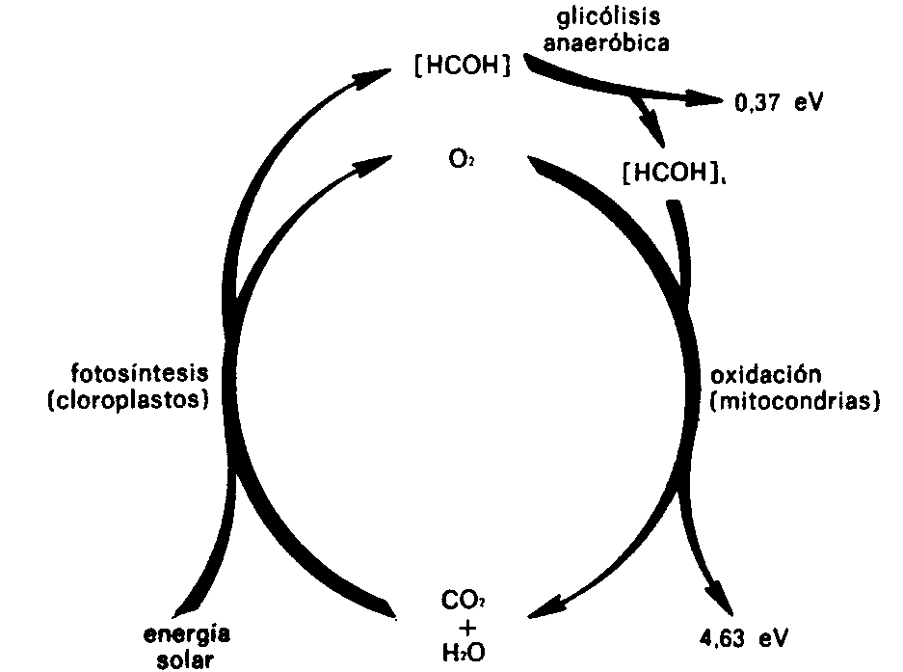
Figura 14. El ciclo del carbono (con glicólisis anaeróbica)

LOS INTERMEDIARIOS DEL CICLO

UN NUEVO ELEMENTO
Aunque la glicólisis anaeróbica sólo facilita 1/13 parte del cambio de energía libre implicada en la total oxidación de la glucosa para formar dióxido de carbono y agua, esta fracción es todavía excesiva. Por cada molécula de glucosa dividida en dos moléculas de ácido láctico, se producen 2,25 eV. Emplear todo esto para formar lazos que sólo necesitan una inversión de 0,1 eV, sería ciertamente un despilfarro. El cuerpo puede y sabe actuar mejor.
En realidad, la glicólisis anaeróbica no se produce en una sola etapa. Al convertir la glucosa en ácido láctico, el tejido vivo pasa por una serie de etapas a las que, en su conjunto, podemos llamar «cadena glicolítica». Por consiguiente, en el músculo, o en cualquier tejido donde se produzcan glicólisis anaeróbicas, tienen que estar presentes otras diversas sustancias, que no son glucosa ni ácido láctico. Cada una de estas sustancias se forma en una etapa particular de la cadena glicolítica, y se gasta y desaparece en la etapa siguiente, por decirlo así, con la misma rapidez con que ha aparecido.
Los cambios químicos que se producen regularmente en el tejido vivo, para que este tejido pueda realizar su función, se designan con el término general de metabolismo. El cambio de glucosa en ácido láctico, por ejemplo, es parte del «metabolismo de la glucosa». Las sustancias que aparecen y desaparecen en el trayecto de la glucosa al ácido láctico son ejemplos de «intermediarios metabólicos».
Dado que los intermediarios metabólicos se consumen a medida que se producen, la cantidad presente en el tejido en cualquier momento es muy pequeña. (Es posible que 20.000 hombres necesitados de un corte de pelo entren en una peluquería en el curso del año, y vuelvan a salir después de servidos; pero, en un momento dado, puede que sólo haya tres o cuatro hombres en la peluquería.) En realidad, la escasez de cada intermediario es tal que su existencia no se conoció hasta el siglo XX.
La primera indicación de que existían estos efímeros intermediarios se produjo en 1905, y sirvió de base a los ulteriores trabajos de Meyerhof sobre la cadena glicolítica.
En 1905, dos químicos ingleses, Arthur Harden y W. J. Young, estudiaban la manera en que las células de levadura rompían las moléculas de glucosa para formar alcohol y dióxido de carbono, fenómeno llamado fermentación. En realidad, es una forma de glicólisis anaeróbica, y se descubrió que, en definitiva, es muy parecida a la que tiene lugar en los músculos. Pero el proceso de las células de levadura daba otro paso adelante. El ácido láctico que se formaba se descomponía en alcohol y dióxido de carbono:
C₃H₆O₃——————> C₂H₆O₆ + CO₂
ácido alcohol dióxido
láctico etílico de carbono
(Ecuación 14)
El progreso de la reacción podía seguirse fácilmente por el grado de aparición de burbujas de dióxido de carbono. Después de un rato de fermentación, el burbujeo decrecía. Esto quería decir que las células de levadura reducían su trabajo, ya porque morían ellas mismas, ya porque alguna sustancia, esencial para la tarea, empezaba a escasear. (A fin de cuentas, las células de levadura se multiplicaban en el curso de la fermentación, y cada nueva célula necesitaba un nuevo material para trabajar.)
Harden y Young sospecharon que algo escaseaba. Como aún había mucha glucosa, tenía que ser otra cosa, algún material auxiliar de naturaleza menos evidente. Ensayaron la adición de sustancias diferentes a la mezcla en fermentación, para ver si alguna de ella era capaz de restablecer la anterior actividad. Para sorpresa suya, descubrieron que la adición de compuestos fosfatados inorgánicos hacía que la mezcla en fermentación burbujease con renovada vitalidad.
Esto puso inmediatamente de manifiesto que otro elemento representaba un importante papel en el ciclo del carbono, y cada nuevo descubrimiento realizado desde aquel momento crucial de 1905 confirmó la importancia clave de tal elemento.
El elemento es el «fósforo», que es un no metal y que se simboliza con la letra P. El compuesto más conocido entre los que contienen fósforo es el ácido fosfórico, H₃PO₄. Adviértase que contiene la combinación de fósforo y oxigeno « PO₄», denominada «grupo fosfato». La mayor parte de los compuestos naturales de fósforo la contienen; y, en particular, se halla presente en todos los compuestos de fósforo relacionados con los tejidos vivos. Representemos el grupo fosfato como Ph, y la fórmula para el ácido fosfórico será H₃Ph.
Uno, dos o los tres átomos de hidrógeno de la molécula de ácido fosfórico pueden ser sustituidos por otros átomos o grupos de átomos, y de ello resulta un «fosfato». Si el sustituto contiene átomos de carbono, el resultado es un «fosfato orgánico». El grupo de átomos que contiene carbono suele ser representado, por los químicos, por la letra «R». Por consiguiente, un fosfato orgánico puede expresarse así: RPh. Si el sustituto no contiene carbono, el resultado es un «fosfato inorgánico». Por ejemplo: uno de los átomos de hidrógeno puede sustituirse por un átomo de potasio (símbolo, K) y tendremos un «ácido fosfatopotásico» o KH₂PH, que es un fosfato inorgánico.
La importancia del fosfato inorgánico para la vida era conocida ya, hasta cierto punto, mucho antes del siglo XX. En 1769, un químico sueco, Kari Wilheim Scheele, había descubierto que los grupos fosfatos eran un importante componente de los huesos de los vertebrados, incluido el hombre. En realidad, el hueso está constituido en sus dos tercios por un mineral perfectamente inorgánico y que es, en su mayor parte, una forma de fosfato cálcico. Dado que el esqueleto es una parte evidentemente necesaria del cuerpo de los vertebrados, el fósforo es un elemento esencial para la vida de éstos, aunque sólo sea por esta razón.
Pero tal declaración es demasiado conservadora. El fósforo es esencial para todas las partes del cuerpo; tanto para los «tejidos blandos» como para el hueso. También es esencial para la vida de las plantas, que evidentemente carecen de huesos. De hecho, uno de los más importantes abonos químicos para el desarrollo de las plantas es una forma de fosfato de calcio.
Sin embargo, en el siglo XIX se daba por cierto que, si el fósforo era esencial para la vida en general, lo era sobre todo como fosfato inorgánico, ya que era ésta la única forma en que los compuestos de fósforo se detectaban en los tejidos vivos.
Los experimentos de Harden y Young introdujeron algo nuevo. Habían añadido fosfato inorgánico a la mezcla en fermentación, y las células de levadura se habían reanimado. Sabido esto, resultaba asombroso que el fosfato inorgánico interviniese en la desintegración de la glucosa; pero aún más extraordinario era que el fosfato inorgánico no permaneciese en la solución después de añadido. Los ensayos químicos con que Harden y Young midieron la cantidad de fosfato presente revelaron que ésta descendía a medida que proseguía la fermentación.
Naturalmente, Harden y Young no supusieron en ningún momento que los fosfatos desapareciesen literalmente. Sabían muy bien que los análisis químicos tenían sus fallos y sus limitaciones. Éstos no revelaban un átomo particular ni un grupo de átomos, sino ciertas propiedades características de ellos. Si un grupo de átomos era alterado en su estructura interna, de modo que perdía aquellas propiedades, el análisis químico sólo registraría la desaparición de tales propiedades.
En este caso particular, Harden y Young descubrieron propiedades características de los fosfatos inorgánicos, pero no de los fosfatos orgánicos. Por consiguiente, era muy posible que las células de levadura convirtiesen, en el curso de la fermentación, el fosfato inorgánico en fosfato orgánico, y que fuese el fosfato orgánico el que representase un papel en la fermentación.
Esto no era fácil de creer, pues nadie tenía aún la menor idea de que los fosfatos orgánicos pudiesen tener alguna participación en el mecanismo de los tejidos vivos, o de que los fosfatos orgánicos en su sistema de fermentación por levadura.
Entonces empezaron a analizar el sistema en busca de pequeñas cantidades de cualquier compuesto orgánico que pudiese contener grupos fosfato, y obtuvieron buenos resultados. Descubrieron una sustancia constituida de tal suerte que, no uno, sino dos grupos fosfato estaban unidos a una molécula llamada fructosa (muy parecida a la glucosa, en propiedades y estructura). Por consiguiente, esta molécula fue llamada «bifosfato de fructosa», aunque, en honor de sus descubridores, se le da también el nombre de «éster Harden-Young».
Por su trabajo en este campo, Harden compartió, en 1929, el premio Nobel de Química.
El enlace que une el grupo fosfato a la molécula de fructosa (o a otras moléculas similares) es muy corriente. Requiere la acostumbrada aportación de energía libre para su formación (de 0,1 a 0,2 eV) y desprende la misma cantidad acostumbrada de energía libre al romperse.
Pero esto no sucede en todos los casos. Hay ciertos fosfatos orgánicos en que el grupo fosfato está unido al resto de la molécula de una manera bastante inestable. Es como si el enlace tuviese que apretarse, por decirlo así, para que el grupo fosfato quedara sujeto.
Naturalmente, la formación de semejante fosfato requiere una mayor inversión de energía libre, y ésta es desprendida en mayor cantidad cuando se rompe el lazo.
Estos «fosfatos de alta energía» almacenan cantidades de energía que pueden alcanzar los 0,5 eV, y resultan ser los intermediarios clave en la utilización de energía en el organismo. Cuando la cadena glicolítica o cualquier otro proceso aportan energía libre, parte de ésta es empleada para formar fosfatos de alta energía. Son estos fosfatos de alta energía los que ejercen la función de «billetes pequeños» a que se ha hecho referencia anteriormente. Representan paquetes de energía de volumen conveniente para su utilización por el organismo, algo que aclaró, por primera vez, el bioquímico germano-americano Fritz Albert Lipmann, en 1941. Por ello, compartió el premio Nobel de Medicina y Fisiología, de 1953.
Los fosfatos de alta energía sirven, por ejemplo, para la formación de nuevos enlaces en el cuerpo. Gracias a esto, es posible la síntesis de las proteínas y ácidos nucleicos, así como la formación de compuestos especiales requeridos para procesos tales como la conducción nerviosa, la contracción muscular y la filtración renal.
El grupo fosfato de alta energía no se separa simplemente de su componente orgánico para que esto pueda producirse. Si lo hiciera así, la energía desprendida se perdería en forma de calor. En cambio, el fosfato de alta energía entrega su grupo fosfato a otro compuesto, el cual se convierte a su vez en fosfato.
El segundo compuesto requiere una aportación de energía libre para convertirse en fosfato.
Por consiguiente, no podría convertirse en fosfato mezclándose simplemente con un fosfato inorgánico. No obstante, el fosfato de elevada energía, al soltar su grupo fosfato, produce más energía libre que la necesaria para la formación del segundo fosfato. El fosfato de alta energía desaparece, y su lugar es ocupado por un fosfato de energía más baja.
Esto se asemeja, químicamente, a procesos físicos tan conocidos como hinchar un neumático de automóvil con aire comprimido de un depósito, o calentar una olla de agua con una llama debajo de ella, o llenar una artesa con agua de un depósito elevado. Estas cosas pueden hacerse porque el aire del depósito está más comprimido que el del neumático, la llama es más caliente que el agua de la olla, y el depósito del agua está más alto que la artesa. En todos los casos tenemos un movimiento «cuesta abajo», literalmente en el caso del agua que baja del depósito, y en sentido figurado, en los del aire que hincha el neumático y del calor que se difunde en el agua.
Lo propio ocurre con la energía química de los enlaces entre los átomos. El fosfato de alta energía transfiere su grupo fosfato para formar un fosfato de energía menor, en un movimiento «cuesta abajo». Este fosfato de baja energía puede ser sustituido por cualquier otra agrupación atómica que forme un enlace con parecido contenido de energía. Así, en R-Ph, puede ponerse otro R en lugar del Ph, obteniendo R-R. De esta manera, las partes individuales de una molécula gigante pueden añadirse una a una, mediante la utilización de un fosfato de alta energía.
Naturalmente, los fosfatos de alta energía tienen que ser repuestos a medida que se consumen, para que el cuerpo no los agote en un abrir y cerrar de ojos. En realidad, estos fosfatos de alta energía se producen gracias a la energía desprendida por procesos tales como la glicólisis anaeróbica. Hasta el punto de que casi podernos decir que el único objetivo de la glicólisis anaeróbica (y de otros procesos similares) es formar los fosfatos de elevada energía de que depende la economía del organismo.

ATRAPANDO LA ENERGÍA
El más conocido de todos los fosfatos de alta energía fue descubierto en 1929 por el bioquímico alemán K. Lohmann. En aquel año, obtuvo de los músculos un compuesto cuyas moléculas contenían una sustancia muy conocida, llamada adenosina, A ella estaban unidos tres grupos fosfato en una corta cadena, por lo cual fue denominado el compuesto «trifosfato de adenosina» (o adenosintrifosfato), universalmente abreviado como «ATP».
En definitiva, se descubrió que, de los tres grupos fosfato, el segundo y el tercero (contando hacia fuera en la adenosina) eran de alta energía. Sin embargo, en circunstancias normales, sólo el grupo tercero y más exterior toma parte en la transferencia del grupo fosfato, por lo que nos ocuparemos solamente de éste. Si es desplazado o transferido el grupo fosfato más externo del ATP, queda una adenosina con dos grupos fosfato. Es el «difosfato de adenosina» o «ADP».
Es importante recordar que la diferencia entre ADP y ATP es el grupo fosfato que hay de más en el último, algo, por desgracia, oscurecido por el empleo universal de las iniciales. Por esta razón, escribiré ADP~Ph, en vez de ATP, siempre que tenga que emplearlo en una ecuación en la que figure una transferencia del grupo fosfato. De otra manera, el lector profano podría pensar que un grupo fosfato ha surgido de la nada..., o se ha desvanecido en nada. La línea ondulada (~) indica que el grupo fosfato es de alta energía en ADP~Ph. Un fosfato de baja energía sería indicado con un guión corriente (—) para el enlace.
Si el ATP pierde su fosfato de alta energía y se convierte en ADP, desprende aproximadamente 0,3 eV, cantidad más que suficiente para formar enlaces ordinarios que suelen requerir 0,1 o incluso 0,2 eV.
Pero, ¿cómo se forman exactamente las moléculas de ATP? La cantidad de este compuesto en los tejidos, en un momento dado, es muy pequeña y se consumirá en pocos minutos, si no se dispusiera de más. De esto se deduce que debe formarse ATP en los tejidos vivos, y formarse rápida y continuamente.
De lo que hemos expuesto hasta ahora se desprende que el aporte de energía, en los tejidos vivos, procede de la conversión de glucosa en dióxido de carbono y agua. De alguna manera, se forma entonces ATP. Otra manera de considerar este problema es que parte de la energía libre puesta a disposición del cuerpo por la conversión de glucosa en dióxido de carbono y agua debe ser atrapada y temporalmente «congelada» en forma de ATP. Sólo esta porción atrapada puede emplearse para impulsar los cambios químicos consumidores de energía, cambios que son esenciales para la vida e inseparables de ella.
Si esto es así, podemos sospechar que se forma algún ATP incluso en la pequeña porción del metabolismo de la glucosa consistente en la glicólisis anaeróbica, que empieza con glucosa y termina con ácido láctico. Para comprobarlo, veamos los detalles de la cadena glicolítica (prometo que ahorrándoles todos los que me sea posible).
Empecemos con la glucosa; pero, si queremos un fosfato de alta energía, tendremos que añadir un grupo fosfato. Esto se hace en seguida. El primer paso, en la cadena glicolítica, es añadir un grupo fosfato a la glucosa, empleando simplemente para ello ATP.
Para evitar lo máximo posible las complicaciones de las fórmulas químicas, expresaremos la glucosa, compuesto de 6 átomos de carbono, sencillamente como [6C] en esta parte especial del libro. Y también escribiremos ADP~Ph, en vez de ATP, para que aparezca más claramente el proceso de transferencia del fosfato. El primer paso en la cadena glicolítica puede, por tanto, escribirse así:
[6C] + ADP~Ph ————> [6C] —Ph + ADP
fosfato
de glucosa
(Ecuación 15)
El fosfato de glucosa producido en esta reacción no puede considerarse como un fosfato de alta energía, pues la energía libre que suministra con la pérdida de su grupo fosfato es de sólo 0,2 eV, aproximadamente. Por esto se usa un guión corriente al escribir [6C]—Ph.
Adviértase que, a 0,3 eV, consideramos el ATP como de alta energía, y que, a 0,2 eV, el fosfato de glucosa es de baja energía. Podemos establecer la línea divisoria entre ambas formas en 0,25 eV, pero hay que advertir que esto es convencional.
Las diferencias en contenido de energía de las diversas clases de fosfatos son muy ligeras, y sólo por motivos humanos de conveniencia se dividen en grupos de alta y de baja energía. En realidad, el ATP tiene el nivel de energía más bajo en los grupos de alta energía. Y, en realidad, el ATP, como veremos, tiene la que le da su importancia clave.
Si observan la 15.ª ecuación, verán que hemos empleado un fosfato de elevada energía para obtener otro de baja energía. Hemos retrocedido un poco. Lejos de descubrir que la glicólisis anaeróbica produce ATP para ser empleado por los tejidos, lo que hace realmente es consumirlo.
Pero aún hay algo peor. Los átomos de la molécula de fosfato de glucosa se redistribuyen ellos mismos ligeramente, para formar el tan parecido compuesto de «fosfato de fructosa» (que también se puede representar como [6C]—Ph).
Esta redistribución obedece al objetivo de proporcionar una posición en la que se puede añadir un segundo grupo fosfato, también a expensas del ATP. El nuevo compuesto es el difosfato de fructosa (el compuesto descubierto por Harden y Young) y puede escribirse como Ph-[6C]-Ph.
Entonces, la ecuación total para estos dos primeros pasos de la glicólisis anaeróbica será la siguiente:
[6C] + 2ADP~Ph ————> Ph-[6C]-Ph + 2ADP
(Ecuación 16)
Se han consumido dos moléculas de ATP para formar los dos fosfatos de baja energía en el difosfato de fructosa.
El paso siguiente es la división por la mitad del difosfato de fructosa. En vez de un compuesto de 6 átomos de carbono con 2 grupos fosfato, nos encontramos con dos compuestos de 3 átomos de carbono, con un grupo fosfato cada uno de ellos:
Ph-[6C]-Ph ————> Ph-[3C] + [3C]-Ph
(Ecuación 17)
Al principio, los dos compuestos de 3 átomos de carbono difieren ligeramente entre sí, pero una pequeña redistribución atómica hace que sean idénticos. La primitiva molécula de glucosa, más dos grupos fosfato, se han convertido ahora en dos moléculas de «fosfato gliceraldehído». Expondremos su fórmula con algún detalle (véase figura 15), porque será útil. El grupo fosfato del fosfato gliceraldehído es aún más bajo en energía: aproximadamente 0,1 eV.
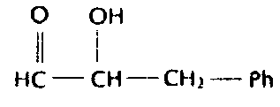
Figura 15. Fosfato gliceraldehído
A las dos moléculas de fosfato gliceraldehído, formadas de la primitiva molécula de glucosa, se añaden nuevos grupos fosfato, a razón de uno cada una; Éstos representan los tercer y cuarto grupos fosfato añadidos a los átomos de carbono que formaban originalmente parte de la molécula de glucosa.
Sin embargo, esta vez la adición se efectúa de un modo diferente. En las dos ocasiones anteriores en que se añadió un grupo fosfato, este grupo sustituyó a un grupo hidroxilo (OH). En cambio, esta vez, hay que añadir el grupo fosfato al átomo de carbono del extremo izquierdo de la figura 15, o sea el que tiene la estructura HC—. Para que esto sea posible, podemos considerar una versión (algo simplificada) de lo que ocurre. Se añade una molécula de agua (H₂O) y después se sustraen dos átomos de hidrógeno (2H). Esto significa que queda un átomo de oxígeno (O). El resultado podemos observarlo del modo más simple posible, si sólo tenemos en cuenta el carbono del extremo izquierdo de la fórmula del fosfato gliceraldehído:
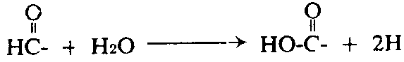
( Ecuación 18)
A continuación, el grupo hidroxilo resultante puede considerarse como sustituido por un grupo fosfato, de modo que la estructura se convierta en Ph—C—. El nuevo compuesto es el ácido difosfoglicérico.
Pero aquí ocurre algo nuevo. Por lo general, es fácil unir un grupo fosfato a un átomo de carbono que está, a su vez, ligado a algún otro átomo por dos enlaces (un enlace doble), el grupo fosfato es situado en su lugar con mayor dificultad y, por consiguiente, es de alta energía. Tal es el caso del ácido difosfoglicerico, donde el grupo fosfato se une a un átomo de carbono que, a su vez, está ligado por un doble enlace a un átomo de oxígeno. Por consiguiente, el ácido difosloglicerico es de alta energía y puede escribirse como Ph~(3C)—Ph, o, más detalladamente, como se muestra en la figura 16.
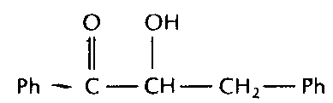
Figura 16. Acido difosfoglicérico
Pero, ¿de dónde procede la energía necesaria para formar el fosfato de alta energía en el ácido difosfoglicerico? ¿Del ATP? Ciertamente, no, pues el nuevo fosfato de alta energía formado aquí requiere una aportación de 0,5 eV, muchísimo más elevada que la de 0,3 eV que puede suministrar el ATP. Entonces, ¿de dónde procede?
La energía procede, en este caso, de la pérdida de dos átomos de hidrógeno, tal como se indica en la 18.ª ecuación. Esta perdida de hidrógeno (deshidrogenación) entraña siempre la perdida de una cantidad particularmente elevada de energía libre; energía libre que entonces queda disponible para la formación de fosfatos de alta energía.
La cantidad disponible dependerá del lugar donde son transferidos los átomos de hidrógeno perdidos. Cuando se transfieren a átomos de oxígeno, queda disponible energía libre suficiente para formar hasta tres fosfatos de alta energía por cada par de átomos de hidrógeno transferidos.
En la glicólisis anaeróbica, no se emplea oxígeno y no hay oxígeno disponible para tomar los átomos de hidrógeno. Por tanto, estos son transferidos a un compuesto que se produce más tarde en la cadena glicolítica. Esto reduce la cantidad de energía libre disponible, pero, en todo caso, deja la suficiente para formar un fosfato de alta energía, que es el del ácido difosfoglicérico.
Debido a esto, no se necesita una fuente especial de alta energía para el fosfato. La deshidrogenación se encarga de ello. Todo lo que se necesita es fosfato inorgánico, que podemos simbolizar como Ph_{i}. En efecto, es de baja energía, pero suficiente. Podemos expresar el cambio con la ecuación:
[3C]-Ph + Ph_{i} ————> Ph~[3C]-Ph
(Ecuación 19)
Recuerden que hemos dicho que el ácido difosfoglicérico no podía formarse a expensas de ATP, porque el enlace de alta energía del primero requería más energía que la que el ATP tenía a su disposición. El fosfato del ácido difosfoglicérico requiere 0,5 eV, mientras que el ATP contiene tan sólo 0,3 eV. Pero, en tal caso, puede invertirse la cuestión. El ácido difosfoglicerico puede emplearse para formar ATP. El grupo fosfato de alta energía del primero puede ser transferido a ADP para formar ATP. Así:
Ph~[3C]-Ph + ADP ————>[3C]-Ph + ADP~Ph
(Ecuación 20)
Se elimina un enlace de 0,5 eV y se forma un enlace de 0,3 eV (que todavía es alta energía). Es un proceso «cuesta abajo» y se produce fácilmente. Esta reacción, la primera que se mostró que era capaz de producir ATP, en vez de consumirlo, fue descubierta, en 1939, por el bioquímico alemán Otto Heinrich Warburg. (Éste había recibido ya el premio Nobel de Medicina y Fisiología en 1931, por sus anteriores descubrimientos en el campo del metabolismo de la glucosa.).
Pero ahora hemos sustituido el grupo fosfato de alta energía del ácido disfosfoglicérico por un grupo hidroxilo ordinario, y el grupo fosfato de bajo nivel energético es trasladado del extremo al carbono de en medio. Resultado de ello es el ácido fosfoglicérico (figura 17), que, como el fosfato gliceraldehído, puede escribirse [3C]—Ph.
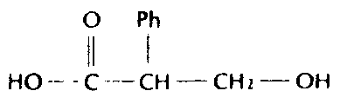
Figura 17. Acido fosfoglicérico
El grupo fosfato del ácido fosfoglicérico es de baja energía. ¿Puede hacerse algo con él? Se puede hacer, y se hace. Se sustrae del compuesto un átomo de hidrógeno y un grupo hidroxilo (H + OH). Dado que el hidrógeno y el hidroxilo, tomados juntos, puede considerarse que constituyen una molécula de agua, se dice de tal reacción que es una deshidratación. De esta manera, el ácido fosfoglicérico se convierte en otro compuesto: el ácido fosfoenolpirúvico (figura 18).
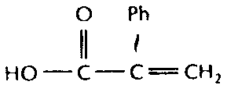
Figura 18. Acido fosfoenolpirúvico
Comparando la figura 18 con la figura 17, se verá en dónde han sido desplazados el átomo de hidrógeno y el grupo hidroxilo.
Sin embargo, la remoción del hidrógeno y del hidroxilo significa que hay que formar un doble enlace para satisfacer todas las valencias de los átomos de carbono. Así, el grupo fosfato ligado al compuesto se une a un átomo de carbono que está, a su vez, unido a otro átomo de carbono por un doble enlace. Esta situación hace que el grupo fosfato del ácido fosfoenolpirúvico sea de alta energía, como se muestra en la figura 18. La cantidad de energía requerida para convertir el grupo fosfato de baja energía del ácido fosfoglicérico en el grupo fosfato de elevada energía del ácido fosfoenolpirúvico se obtiene de la energía libre generada en el proceso de deshidratación.
Por tanto, podemos escribir:
[3C]-Ph ————> [3C]~Ph + H₂O
(Ecuación 21)
Este fosfato del ácido fosfoenolpirúvico es, ciertamente, de alta energía: tiene 0,55 eV del que podrá disponerse. Su grupo fosfato puede ser transferido sin ninguna dificultad a ADP para formar ATP.
[3C]~Ph + ADP————> [3C] + ADP~Ph
(Ecuación 22)
Cuando el ácido fosfoenolpirúvico ha transferido su grupo fosfato, queda un compuesto de 3 átomos de carbono sin grupo fosfato, que se representa en la ecuación 22.ª como [3C]. Es el «ácido pirúvico», primer compuesto de la cadena glicolítica, después de la glucosa, que no contiene un grupo fosfato.
El ácido pirúvico se diferencia del ácido láctico en que tiene dos átomos menos de hidrógeno en su molécula. Por tanto, el ácido pirúvico acepta los dos átomos de hidrógeno, desprendidos por el fosfato gliceraldehído en un paso anterior de la cadena y se convierte en ácido láctico, terminando la glicólisis anaeróbica.
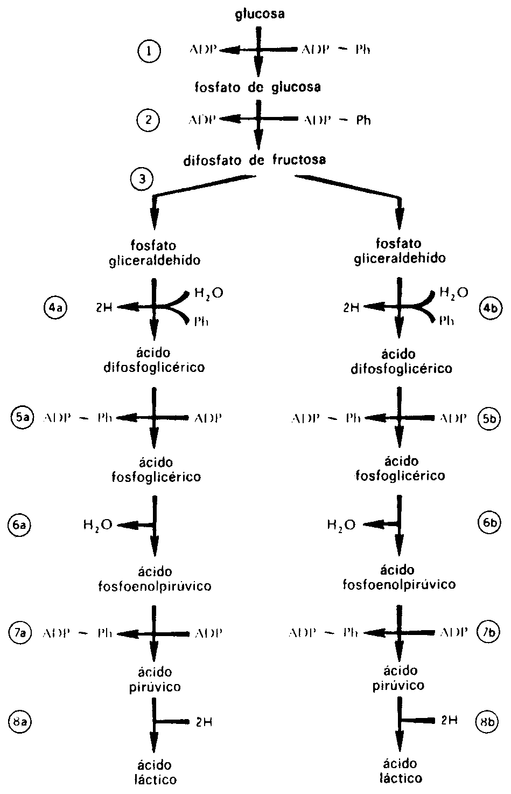
Figura 19. La cadena glicolítica
Ahora observemos la cadena en forma de un diagrama total; un diagrama que no muestra todos los pasos, ciertamente, pero que da los detalles importantes que nos interesan. Es lo que puede observarse en la figura 19.
Como puede advertirse, se producen tres cambios químicos en este esquema (numerados del 1 al 3), que convierten la primitiva [6C] (glucosa) en dos [3C]—Ph (fosfato gliceraldehído). Después, se consignan otros cinco cambios químicos que convierten cada [3C]—Ph en el definitivo ácido láctico [3C]. Como estos cambios son los mismos para cada fosfato gliceraldehído, los numeraremos de 4a a 8a y de 4b a 8b.
Consideremos ahora la secuencia de los hechos.
En el paso 1, un ATP inicia la reacción y acaba en ADP, viendo disminuido su grupo fosfato de elevada energía. En el paso 2, ocurre lo mismo.
Esto significa que se han consumido dos moléculas de ATP y se lían dos moléculas de ADP. En cambio, en los pasos 5a y 5b, se consume una molécula de ADP y se forma otra de ATP en cada uno de ellos. Por consiguiente, 5a y 5b cancelan exactamente los pasos 1 y 2, y ambos pueden ser eliminados de toda consideración en el cambio total.
En 4a y 4b, se añade en cada caso una molécula de agua al sistema; pero en 6a y 6b, se resta en cada caso una molécula de agua. En 4a y 4b, se resta en cada caso dos átomos de hidrógeno al sistema; pero, en 8a y 8b, se añaden dos átomos de hidrógeno. Por consiguiente, tanto la molécula de agua como los dos átomos de hidrógeno pueden no ser tenidos en cuenta al sopesar el cambio total.
Sólo hay dos series de cambios que no se cancelan. En 4a y 4b, se añade en cada caso al sistema un fosfato orgánico que no es desplazado después. Más tarde, en 7a y 7b, entra en el sistema una molécula de ADP y sale de el una molécula de ATP. Esto tampoco es equilibrado. Por consiguiente, el cambio total en la glicólisis anaeróbica puede expresarse de la manera siguiente:
C₆H₁₂O₆ + 2Ph_{i} + 2 ADP —> 2 C₃H₆O₃ + 2ADP~Ph + 1.65 ev
glucosa ácido láctico
(Ecuación 23)
Adviértase que, en esta reacción, hay una pérdida de energía libre de 1,65 eV, que va del sistema al mundo exterior. Esto significa que la reacción es «cuesta abajo» y puede producirse espontáneamente. Sin embargo, la conversión de una molécula de glucosa en ácido láctico, sin intervención de grupos fosfato, arroja una pérdida de energía libre de 2,25 eV.
Dicho en pocas palabras, el tejido vivo consigue ahorrar 0,6 eV y disponerlo en la forma útil de dos moléculas de ATP.
Esto se realiza de manera muy ingeniosa, y, sin embargo, los resultados pueden parecer fastidiosos. Sólo un cuarto aproximado de la energía disponible en la glicólisis anaeróbica cae en la trampa del ATP. El resto se transfiere y, aparentemente, se pierde. ¿O es, simplemente, que la glicólisis anaeróbica es, por sí misma, una manera ineficaz de producir energía útil? Para resolver esta cuestión, pasemos a la oxidación de la glucosa; es decir, a su combinación con el oxígeno, que genera mucha más energía para la glicólisis.

ELIMINEMOS EL HIDRÓGENO
Para considerar la oxidación de la glucosa, empezaremos con ácido láctico y seguiremos con dióxido de carbono y agua. El primer paso es una inversión de la última fase de la glicólisis. Es decir se extraen dos átomos de hidrógeno del ácido láctico, convirtiéndolo en ácido pirúvico.
Sin embargo, esto es más que una simple inversión. En la glicólisis anaeróbica, no intervenía el oxígeno molecular. Si, en 4a y 4b de la cadena glicolítica, se restaban dos átomos de hidrógeno (véase figura 19), éstos se devolvían a la cadena en 8a y 8b. El desplazamiento de los átomos de hidrógeno del ácido láctico es una inversión de pasos 8a y 8b, y, para que ésta fuese completa, estos átomos de hidrógeno deberían ser reintegrados a la cadena con una inversión de los pasos 4ª y 4b.
Pero esto no sucede. La deshidrogenación del ácido láctico, como primer paso en el proceso que vamos a describir, no es una verdadera inversión de la cadena glicolítica. Los átomos de hidrógeno se marchan a otra parte; pero, de momento, prescindiremos del problema de su destino y continuaremos adelante.
Tanto el ácido láctico como el ácido pirúvico son compuestos de 3 átomos de carbono. Todos los compuestos significativos en la cadena glicolítica son de 6 o de 3 átomos de carbono. Sin embargo, ahora se añade algo nuevo.
El ácido pirúvico no pierde tan sólo dos átomos de hidrógeno, sino también una molécula de dióxido de carbono (CO₂). La molécula de dióxido de carbono se lleva un átomo de carbono, por lo que el resto de la molécula de ácido pirúvico se queda con sólo dos átomos de carbono.
Durante mucho tiempo, este resto fue conocido como «fragmento de 2 carbonos». Pero al fin se determinó su naturaleza y hoy es llamado «grupo acetil».
(En realidad, el grupo acetil no existe por sí solo. En cuanto se forma, se une a una sustancia bastante complicada llamada «coenzima A» que lo impulsa hacia delante. De hecho, hay enzimas y coenzimas que intervienen en cada fase del metabolismo; siendo, las primeras, grandes moléculas de proteínas, y, las segundas, moléculas relativamente pequeñas, pero mucho más complicadas, por ejemplo, que la glucosa. Omito toda consideración detallada de las enzimas y coenzimas, ya que esto nos apartaría demasiado de mi propósito, pero lamento tener que hacerlo.)
El grupo acetil de 2 átomos de carbono se combina con un compuesto de 4C llamado «ácido oxalacético», y, juntos, forman un compuesto de 6 átomos de carbono llamado «ácido cítrico».
En el curso de varios cambios químicos, el ácido cítrico pierde primero una molécula de CO₂ y, después, otra, quedando de nuevo reducido a un compuesto de 4 átomos de carbono, que, en definitiva, vuelve a convertirse en ácido oxalacético. La molécula de ácido oxalacético está en condiciones de unirse a otro grupo acetil y repetir el proceso.
Ciertamente, nos hallamos con un ciclo, como una interminablemente repetida serie de cambios del ácido oxalacético que terminan con el regreso al ácido oxalacético, y con que, a cada giro del ciclo, se oxida un grupo acetil.
Los detalles de este ciclo fueron descubiertos a finales de los años treinta por el bioquímico germano-británico Hans Adolf Krebs, y por estos trabajos compartió el premio Nobel de Medicina y Fisiología de 1953. En su honor, este ciclo es llamado «ciclo de Krebs».
La figura 20 proporciona una idea esquemática de las fases principales del ciclo de Krebs. En el diagrama se consignan y numeran nueve cambios químicos. Empezaremos con el ácido láctico, compuesto de 3 átomos de carbono, y, en el curso de las reacciones mostradas en el diagrama, se forman tres moléculas de CO₂ en las fases 2, 5 y 6. Los tres átomos de carbono del ácido láctico han desaparecido sin dejar nada.
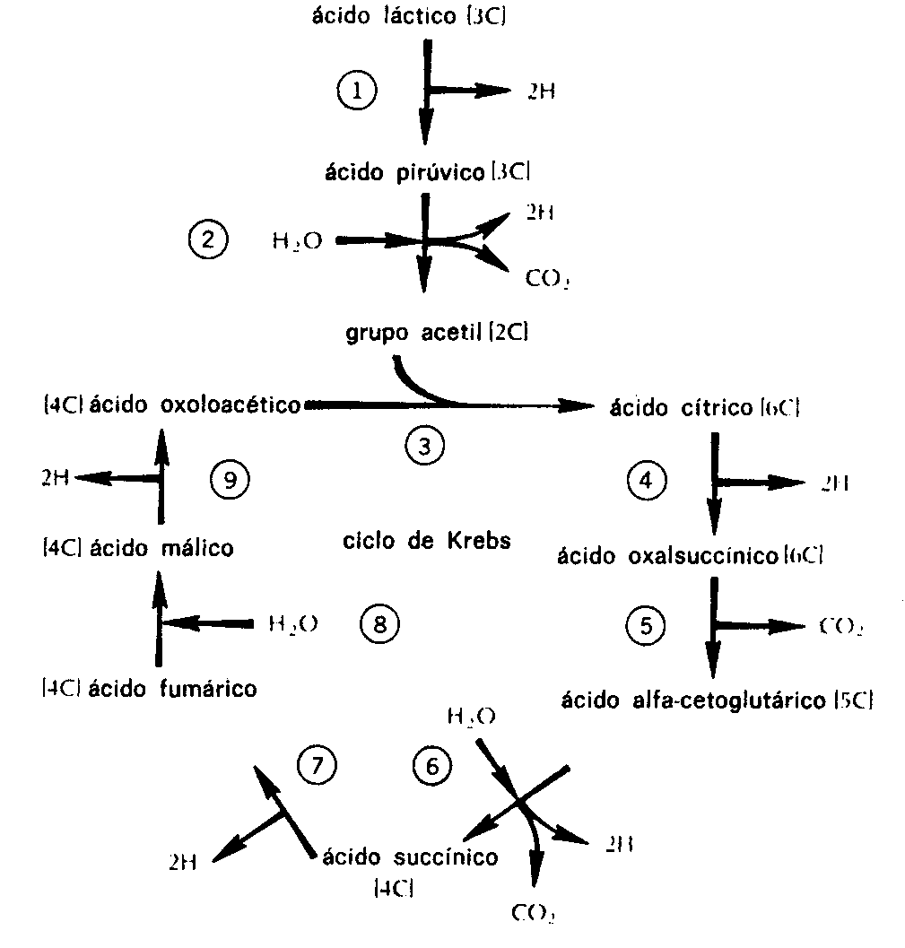
Figura 20. Oxidación del ácido láctico
En realidad, podría parecer que menos de nada. El primitivo ácido láctico, con su fórmula empírica de C₃H₆O₃, tiene seis átomos de hidrógeno. Sin embargo, hay seis lugares en el diagrama (en las tases 1, 2, 4, 6, 7 y 9) donde se desprenden un par de átomos de hidrógeno. En total, se pierden doce átomos de éstos. ¿Cómo pueden seis átomos de hidrógeno haberse convertido en doce?
¡Oh! Adviértase también que en tres lugares (las fases 2, 6 y 8) se añade una molécula de agua. Tres moléculas de agua (3H₂O) contienen seis átomos de hidrógeno, y éstos, sumados a los seis del ácido láctico, hacen un total de doce.
Además, las tres moléculas de agua aportan un total de tres átomos de oxígeno. Éstos son necesarios para formar el dióxido de carbono.
Las tres moléculas de dióxido de carbono producidas en el curso de las reacciones mostradas en la figura 20 contienen, en total, seis átomos de oxígeno (3CO₂), de los cuales sólo tres pueden proceder de la primitiva molécula de ácido láctico. Los otros tres han de proceder de las moléculas de agua.
Por consiguiente, podemos establecer la siguiente fórmula para expresar el destino de una molécula de ácido láctico que pasa por el ciclo de Krebs:
C₃H₆O₃ + 3H₂O —> 3CO₂ + 12H
(Ecuación 24)
Pero cada molécula de glucosa da origen a dos moléculas de ácido láctico. Entonces, tendremos a continuación la reacción total del ácido láctico procedente de una sola molécula de glucosa:
2C₃H₆O₃ + 6H₂O —> 6CO₂ + 24H
(Ecuación 25)
Ahora pueden surgir varias preguntas:
1. ¿Qué les ocurre a los 24 átomos de hidrógeno producidos por la ruptura de dos moléculas de ácido láctico, procedentes de una sola molécula de glucosa? Desde luego, no son expulsados como moléculas de hidrógeno. Aparte de ciertas bacterias, no hay el menor indicio de alguna forma de vida que produzca hidrógeno.
2. ¿En qué punto se produce la energía?
3. ¿En qué punto intervienen los grupos fosfato en el cuadro? ¿Dónde se forma el necesario ATP?
En realidad, las tres preguntas pueden contestarse si se recuerda que el ciclo de Krebs es una ruptura aeróbica, es decir, que consume oxígeno. (Hay técnicas experimentales que pueden medir el consumo de oxígeno con considerable exactitud.)
Es lógico suponer que los veinticuatro átomos de hidrógeno no se «pierden», sino que pasan de los compuestos orgánicos del ciclo de Krebs a átomos de oxígeno, formando agua. Veinticuatro átomos de hidrógeno se combinarán con doce átomos de oxígeno (o seis moléculas de oxígeno: 6O₂) para formar doce moléculas de agua.
Adviértase que, en la 25.ª ecuación, se añaden seis moléculas de agua al sistema. Combinando debidamente los átomos de hidrógeno que también se han producido, se forman doce moléculas de agua. Seis de las moléculas de agua formadas cancelan las seis que hemos introducido, dejando una formación «neta» de seis. Podemos redactar la 25.ª ecuación en una nueva forma que tenga en cuenta los átomos de oxígeno:
2C₃H₆O₃ + 6O₂ —> 6CO₂ + 2H₂O
(Ecuación 26)
Y es precisamente este proceso de transferencia de átomos de hidrógeno de los compuestos orgánicos al oxígeno, para formar agua, el que produce la energía.
La combinación de dos moléculas de ácido láctico con oxígeno, para formar dióxido de carbono y agua (tal como se expresa en la 26.ª ecuación), entraña una pérdida de energía libre de 27,6 eV. La transferencia de un par de átomos de hidrógeno de un compuesto orgánico al oxígeno implica una perdida de energía libre de 2,25 eV.
Si intervienen 24 átomos de hidrógeno, u sea, doce pares, la pérdida de energía libre es de 2,25 X 12, igual a 27 eV.
Luego, virtualmente toda la energía puesta a disposición del tejido vivo por la combinación del ácido láctico, se produce, precisamente, en aquellos puntos donde se efectúa la transferencia de átomos de hidrógeno. En realidad, esto habría podido adivinarse ya desde el principio, al observar que un chorro de hidrógeno ardiendo en oxígeno produce una llama de calor muy intenso.
El ciclo de Krebs quema el hidrógeno lentamente y en circunstancias de riguroso control, y así la energía se desarrolla como si el hidrógeno se quemase al aire libre.
La diferencia estriba en que, así como la energía del hidrógeno que arde al aire libre se pierde totalmente en forma de calor (más un poco de luz), la energía del hidrógeno que «se quema» en el ciclo de Krebs es atrapada, hasta cierto punto, como energía química, en forma de ATP.
Pero tal vez parezca esto un poco exagerado. Si el 98 % de la pérdida total de energía libre en la oxidación del ácido láctico corresponde a la transferencia de hidrógeno y a la formación de agua, ¿qué sucede con el dióxido de carbono?
El dióxido de carbono se forma también en la oxidación del ácido láctico y, sin embargo, su formación no produce energía. Cuando se quema carbono (por ejemplo, carbón) en el aire, se generan, ciertamente, cantidades de calor. ¿Por qué no se produce éste en el tejido vivo, cuando se «quema» carbono para formar dióxido de carbono?
Lo produciría, si el carbono se quemase; pero no es así. Cuando se produce dióxido de carbono en reacciones químicas dentro del organismo, es desprendido de una molécula en la que el carbono está ya en combinación con átomos de oxígeno.
Ejemplo de esto es la reacción señalada con el número 5 en la figura 20, donde el ácido oxalsuccínico se convierte en ácido alfacetoglulárico.
Lo que ocurre allí se muestra en la figura 21.
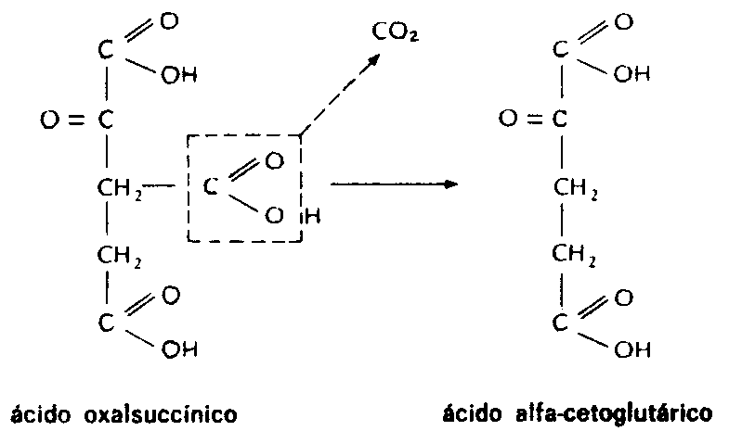
Figura 21. Descarboxilación
El dióxido de carbono no se forma por una combinación de carbono con oxígeno molecular; esto produciría, sin duda alguna, una gran pérdida de energía libre. Más bien se desprende simplemente de la molécula (descarboxilación) donde existe ya esencialmente. Si un átomo de carbono está unido tan sólo a un átomo de oxígeno, se añade una molécula de agua al compuesto orgánico hidratarían y el átomo de oxígeno de la molécula de agua suministra el segundo átomo para el carbono.
Ni la descarboxilación ni la hidratación implican una gran pérdida de energía libre. Repitámoslo: el oxígeno molecular no interviene en la formación de CO₂, sino tan sólo en la formación de H₂O, y es en la última fase donde se concentra virtualmente toda la pérdida de energía libre.
Pero aún queda la tercera pregunta por contestar. ¿Dónde intervienen los grupos fosfato? ¿Dónde está el ATP?
Naturalmente, si toda la energía es producida en la transferencia de los átomos de hidrógeno a átomos de oxígeno, el ATP debe producirse, de alguna manera, en el curso de dicho proceso.
A fin de cuentas, el proceso de transferencia del hidrógeno al oxígeno no es sencillo. El oxígeno es una sustancia muy activa y, generalmente, las sustancias activas, por su propia naturaleza, provocan gran variedad de cambios químicos en todo lo que tocan. La estructura delicadamente equilibrada del tejido vivo no puede tolerar los cambios imprevistos, y por esto, las sustancias activas son, en su mayor parte, tóxicos peligrosos.
El hecho de que el oxígeno molecular pueda ser tolerado por el tejido vivo, a pesar de su naturaleza activa, se debe, por completo, a la manera en que los tejidos han evolucionado hasta conseguir un sistema sumamente especializado para manejar el oxígeno. Las reacciones del ciclo de Krebs se realizan enteramente dentro de las mitocondrias, que son las porciones de la célula que manejan el oxígeno. Cualquier sistema que utilice oxígeno molecular se encontrará en las mitocondrias y en ningún otro lugar. En las mitocondrias, existe todo un sistema de enzimas y coenzimas que tiene como objetivo central la manipulación del oxígeno atmosférico de modo que se mantenga manso e inofensivo en cada fase.
(Hay algunos microorganismos que obtienen su energía totalmente de reacciones químicas que no implican oxígeno molecular. Carecen de mitocondrias y, para ellos, el oxígeno resulta ciertamente tóxico. Son los «anaerobios obligados». Es decir se ven obligados a valerse de reacciones anaeróbicas —-sin oxígeno— y deben vivir donde no haya oxígeno. También están los «anaerobios facultativos», que pueden vivir sin oxígeno o con él. Desde luego, tienen mitocondrias.)
El oxigeno molecular puede resultar tóxico por su tendencia a combinarse con átomos de hidrógeno de los compuestos orgánicos para formar peróxido de hidrógeno (H₂O₂). Esta sustancia impide, a su vez, muchos procesos químicos indispensables para la vida y es, por tanto, tóxica en pequeñas cantidades.
Las moléculas de oxígeno parecen mostrar tendencia a esto porque es, por decirlo así, la salida más cómoda. Los dos átomos de la molécula de oxígeno (O = O) no tienen necesidad de separarse, sino que pueden unirse a dos átomos, de hidrógeno, permaneciendo juntos, para formar peróxido de hidrógeno (H—O—O— H).
Para formar agua, que es inofensiva para los tejidos en cantidades razonables, la molécula de oxígeno debe dividirse de algún modo en átomos individuales, cada uno de los cuales se unirá con dos átomos de hidrógeno para formar agua (h—o—h).
Una enzima particular de las mitocondrias, la «citocromooxidasa» (que contiene hem como parte de su molécula) posee la capacidad de regular aquella división molecular y la consiguiente combinación del oxígeno con el hidrógeno de manera que forma agua y no peróxido de hidrógeno. Ésta es la clave de la «desfusión», por llamarla así, de la característica tóxica del oxígeno. Consumiendo oxígeno molecular de esta manera, y convirtiéndolo en agua tan de prisa como penetra en las células —y empleando además la reacción como fuente importante de energía—, la serpiente pierde su veneno.
Los átomos de hidrógeno desprendidos dentro de las mitocondrias, en el curso del ciclo de Krebs, se combinan con el oxígeno por influencia de la citocromooxidasa..., pero no inmediatamente. Expresándolo de manera gráfica, son pasados de mano en mano por una serie de sustancias relativamente complejas (componentes del «sistema citocromo»), cada una de las cuales es capaz de aceptar los dos átomos de hidrógeno del que le precede en la línea y pasarlo al que le sigue.
Este paso de un miembro del sistema citocromo al siguiente es un proceso «cuesta abajo».
A cada transferencia, se produce una pérdida de energía libre, hasta que se consigue una pérdida total de 2,25 eV con el paso de un par de átomos de hidrógeno de un compuesto orgánico a un átomo de oxígeno.
Varios de los puntos de transferencia implican una pérdida de energía libre lo bastante grande para hacer posible la producción «cuesta arriba» de una molécula de ATP partiendo del ADP. Generalmente, hay tres de estos puntos en las cadenas de transferencia, y, en raras ocasiones, cuatro o sólo dos.
Compárese esto con la situación en la glicólisis, donde el desplazamiento de dos átomos de hidrógeno debe ir seguido de su recuperación en otro punto de la cadena, ya que falta el oxígeno.
En estas condiciones, sólo se forma una molécula de ATP. Empleado de este modo, el oxígeno pone al alcance del tejido una fuente potencial extraordinariamente rica de ATP. Por esto es tan útil que los tejidos posean mecanismos de seguridad para manejar esa sustancia fácilmente disponible, pero activa y peligrosa, que es el oxígeno.
El proceso de oxidación de los átomos de hidrógeno, es decir, de combinarse con el oxígeno para formar agua, mientras el ADP se «fosforila» al mismo tiempo, o sea, recibe otro grupo fosfato para formar ATP, se conoce como fosforilización oxidativa.
Los detalles de la fosforilización oxidativa —las verdaderas reacciones que conectan el deslizamiento «cuesta abajo» de los átomos de hidrógeno a lo largo del sistema citocromo con el movimiento «cuesta arriba» de los grupos fosfato— no han sido todavía descubiertos. Pero el proceso se realiza, sean cuales fueren los detalles, y es la principal fuente de energía para los tejidos de casi todas las formas de vida.

LA MONTAÑA RUSA DE LA ENERGÍA
Si se vuelve a observar la figura 20, se verá que se libera un par de átomos de hidrógeno en las fases 1, 2, 4, 6, 7 y 9. De estas deshidrogenaciones, las de los números 1, 2, 4 y 9, dan como resultado la producción de tres moléculas de ATP cada una. La de la fase 6 produce cuatro, y la de la 7 produce sólo dos.
Luego, en total, cada molécula de ácido láctico, en el curso de su oxidación para formar dióxido de carbono y agua, produce 18 moléculas de ATP.
Pero supongamos que empezamos con la glucosa. Al convertir una molécula de glucosa en dos moléculas de ácido láctico, por glicólisis anaeróbica, se forman dos moléculas de ATP.
Cada una de las dos moléculas de ácido láctico formadas de la de glucosa produce dieciocho moléculas de ATP en el curso del ciclo de Krebs.
Debemos, pues, concluir que, al combinar glucosa y oxígeno para formar dióxido de carbono y agua, el tejido vivo se procura 2 + 18 + 18, o sea 38, moléculas de ATP por cada molécula de glucosa desintegrada.
Por cada átomo individual de carbono de la glucosa —es decir por cada sexto de glucosa— se forman 38/6 ó 6 1/3 moléculas de ATP; 1/3 de molécula en el curso de la glicólisis anaeróbica y 6 moléculas en el curso del ciclo de Krebs. Es un poco incómodo hablar de un tercio de molécula de ATP, pero no lo es más que hablar de un sexto de molécula de glucosa, y yo sigo empeñado en considerar las cosas sobre la base de un solo átomo de carbono.)
Las 38 moléculas de ATP representan una provisión de energía libre igual a 38 x 0,3, o sea 11,4 eV, aunque la oxidación total de una molécula de glucosa en dióxido de carbono y agua representa una pérdida de energía libre de 29,8 eV. Dicho en pocas palabras, el tejido vivo consigue ahorrar aproximadamente un 38 % (11,4/29,8) de la energía libre proporcionada idealmente por la oxidación de la glucosa.
El restante 62 % de la energía libre se convierte en calor. Parte de éste es específicamente útil para los seres de sangre caliente, como los mamíferos y las aves, pues mantiene la temperatura del cuerpo a un nivel favorable y relativamente alto (aproximadamente 37,8º C), aunque la temperatura exterior sea muy fría. Sin embargo, incluso en los seres de sangre caliente, la mayor parte del calor producido por la oxidación de la glucosa debe ser expulsado al medio ambiente.
Parte de él es expulsado por medio de la radiación; pero el índice de radiación no suele ser suficientemente alto para realizar esta tarea. La piel humana, por ejemplo, tiene numerosas glándulas sudoríparas que segregan sudor (compuesto casi enteramente de agua). El sudor cubre el cuerpo con una fina película y, por lo general, se evapora con la misma rapidez con que se produce, de modo que la piel permanece razonablemente seca. La conversión del sudor en vapor de agua es una reacción que consume energía, y la energía requerida para esta tarea es tomada de la piel, refrescando el cuerpo con más rapidez de lo que conseguiría la radiación corriente.
La pérdida de calor por radiación depende de la diferencia de temperatura entre el donante de calor (el cuerpo) y el receptor de calor (la atmósfera). Cuando se eleva la temperatura del aire, la radiación se reduce y aumenta la carga de la sudoración-evaporación. El índice de producción de sudor tiene que elevarse.
Lo propio ocurre después del ejercicio, cuando se oxidan mayores cantidades de glucosa y se produce más calor. La radiación no puede ser aumentada a menos que se eleve la temperatura del cuerpo, lo cual sería perjudicial. En vez de esto, se incrementa el grado de sudoración.
Con la elevación de la temperatura y el ejercicio, el sudor puede producirse más de prisa que la evaporación, en particular si la atmósfera es húmeda. Entonces sudamos visiblemente, y nuestro desasosiego en tales condiciones es la mejor prueba de que la provisión de energía en oxidación de glucosa ha perdido más del 40 % de su eficacia.
En realidad, esta clase de ineficacia se encuentra en cada fase de la transferencia de energía.
Es como pasar agua de un depósito a otro con las manos juntas. En cada operación, se filtrará y perderá un poco de agua.
Consideremos, por ejemplo, la glicólisis anaeróbica. La conversión de una molécula de glucosa en dos moléculas de ácido láctico implica una pérdida de energía libre de 2,25 eV, y, con esto, se producen dos fosfatos de alta energía. Así pues, podemos decir que se necesita una pérdida de 1,12 eV de energía libre en la conversión de glucosa en ácido láctico, para formar un solo fosfato de alta energía.
Si consideramos el acido fosfoenolpirúvico como el fosfato de alta energía formado, encontramos que la energía libre almacenada en la formación de una molécula de este compuesto es de 0,55 eV. Entonces se emplea para formar una molécula de ATP, de otra de ADP, que implica una provisión de 0,3 eV, y la molécula de ATP se utiliza entonces para constituir enlaces químicos ordinarios de sustancias de tejidos, hecho que representa un almacenamiento de energía libre de 0,1 a 0,2 eV por enlace.
Representemos esto en la figura 22.
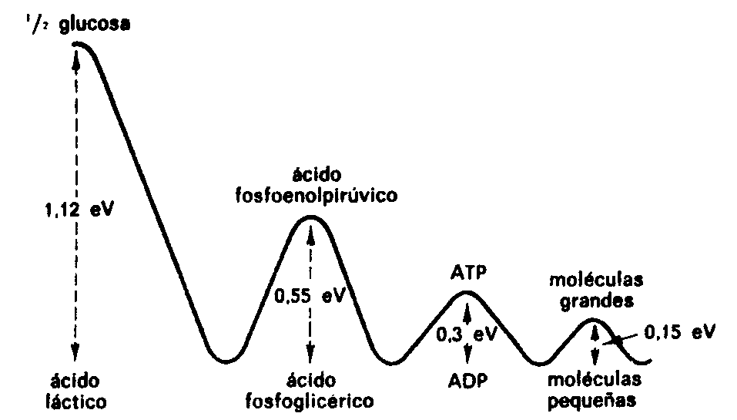
Figura 22. La montaña rusa de la energía
Adviértase que la gráfica de transferencia de energía de la figura 22 se parece mucho a una montaña rusa, ya que, en las montañas rusas mecánicas, cada elevación es más baja que la que le precede.
Nuestro sentido de claridad y nuestro conservadurismo pueden verse afectados por el hecho de que las transferencias de energía procedan tan ineficazmente; pero esta ineficacia es necesaria. Es la ineficacia la que impulsa todo el proceso. y lo comprenderemos si consideramos cómo es en realidad una montaña rusa mecánica.
Para que un descenso suministre la energía necesaria para que una vagoneta suba la cuesta siguiente de la montaña rusa, tal descenso debe producirse desde mayor altura que la de la elevación siguiente. Si se instalara una montaña rusa en la que todos los picos estuviesen a la misma altura, la vagoneta efectuaría el primer descenso, pero no conseguiría remontar la pendiente siguiente, debido a las pérdidas de energía por rozamiento, resistencia del aire, etc. La vagoneta se detendría antes de llegar a la cima, rodaría hacia atrás y, después de una serie de oscilaciones, se detendría en la hondonada, con el consiguiente disgusto y airada protesta de los pasajeros.
Lo propio puede decirse de la montaña rusa de la energía. Si cada cima energética fuese tan alta como la que le precede, la energía representada por el primer descenso no sería suficiente para impulsar a la molécula hasta el pico siguiente, debido a las inevitables pérdidas causadas por el aumento de entropía.
Es la gravedad la que impulsa la vagoneta de la montaña rusa, y, en esencia, la vagoneta de desliza por un plano inclinado que puede imaginarse trazando una línea que pase por los puntos más altos de todas las elevaciones. Cuanto más fuerte sea la pendiente, mayor será la rapidez del viaje (aunque los picos y los valles hacen que la velocidad sea mayor que la media en algunos puntos y menor que ésta en otros).
De la misma manera, es la pérdida total de energía libre (representada por una línea imaginaria que pase por las cimas) la que mantiene la carrera de la vagoneta de la energía. Si la transferencia de energía tuviese el 100 % de eficacia, y todas las cimas estuviesen a la misma altura, la línea que pasara por éstas sería horizontal y todo el proceso se detendría, a semejanza de la montaña rusa mecánica.
La montaña rusa de la energía debe evitar los dos extremos. No puede ser demasiado empinada. Es decir, la caída inicial de energía libre desde media molécula de glucosa hasta el ácido láctico no puede emplearse directamente para formar un enlace proteínico, que es todo lo que se forma al final. En este caso, sería demasiado difícil invertir la reacción. Se necesita energía para reconvertir el ácido láctico en glucosa (algo que el tejido debe poder hacer), y, si esta energía debe sumarse de una sola vez, el proceso se vuelve impracticable. En cambio, dando a la montaña rusa de la energía una inclinación suave, en cierto número de peldaños, el ácido láctico puede convertirse en glucosa gracias a sucesivas adiciones de cantidades de energía relativamente pequeñas, cosa que el cuerpo soporta fácilmente.
Por otra parte, si la inclinación de la montaña rusa energética es demasiado débil, si no hay muchas subidas y bajadas intermedias con pocas diferencias de altura, la reacción total se producirá con demasiada lentitud para lo que conviene al organismo.
La verdadera situación, tal como se muestra en la figura 22, es probablemente un feliz compromiso entre los dos extremos; la solución mejor.
Algunos autores, concentrando su atención en la última elevación de la figura 22, sugieren que la vida consigue «invertir la dirección del cambio de entropía», y que es esta capacidad la que define la vida. Señalan que el tejido vivo empieza con pequeñas moléculas y construye moléculas grandes y complicadas, como las de las proteínas y el ácido nucleico. Más aún, conserva su existencia en el tejido, mientras persiste la vida en éste. Las grandes moléculas contienen más energía libre que las pequeñas y, por consiguiente, menos entropía. (Recuérdese que más energía libre es siempre equivalente a menos entropía, y que menos energía libre es invariablemente equivalente a más entropía.)
Dado que los procesos que se producen espontáneamente en el Universo se mueven siempre (que nosotros sepamos) en una dirección de creciente entropía, o de disminución de energía libre, la continua formación de grandes moléculas con moléculas pequeñas, en el tejido vivo, en un movimiento incesante en dirección a la entropía decreciente. Aquí está la «inversión».
Esto se comprende si nos fijamos en la última elevación de la montaña rusa energética. Pero consideremos toda la imagen. El tejido vivo forma grandes moléculas con las pequeñas, pero sólo a expensas del ATP, y el aumento de entropía en la ruptura del ATP es mayor que la disminución de entropía en el tejido vivo. Desde luego, el tejido forma también ATP, pero a expensas del ácido fosfoenolpirúvico; y forma también éste, pero a expensas de la conversión de la glucosa en ácido láctico.
Los seres vivos no desafían la segunda ley de la termodinámica. Si consiguen un descenso de entropía local en sus tejidos, es sólo a expensas de un aumento mucho mayor de entropía en su alimento. Considérense juntos la vida y el alimento, y la entropía se eleva.
Pero existe otro punto aún más sutil. En el curso de la evolución, unas criaturas simples se transformaron en criaturas complejas. ¿No significa esto, en realidad, un descenso total de la entropía?
Quizá podría ser así, si las criaturas simples desapareciesen realmente al formarse las complejas, y si solamente hubiese existido en la Tierra una serie de seres cada vez más complejos en las sucesivas eras geológicas.
Pero esto no sucede; las criaturas simples permanecen, y la cantidad total de criaturas complejas existentes es menor que la de aquéllas.
En efecto, podemos considerar que la vida consiste en una jerarquía de criaturas simples y otras más complejas, y criaturas más complejas y aún más complejas, y así sucesivamente, en la que cada escalón ascendente está representado por un menor peso total de tejido vivo.
Hay otra versión de la montaña rusa de la energía. En general, las criaturas complejas, mantienen su vida comiendo otras más pequeñas, las cuales comen, a su vez, otras criaturas más pequeñas, etc. Por ejemplo, los tiburones devoran peces grandes; éstos comen peces pequeños, que ingieren, a su vez, otros más pequeños, que se alimentan de larvas que comen microorganismos unicelulares.
Pero el alimento que ingiere un ser vivo sólo se convierte en sus propios tejidos como resultado de la montaña rusa energética; de modo que sólo una pequeña parte de la energía libre del alimento queda almacenada en los tejidos del que recibe alimentos; el resto se pierde.
Se calcula, grosso modo, que se necesitan 4,5 kg de alimento para elaborar 500 g de tejido, perdiéndose los 4 kg restantes en calor y desechos materiales.
Por consiguiente, la balanza está desequilibrada. Por cada 500 g de tiburón vivo, tiene que haber siempre 4,5 kg de peces grandes vivos, y éstos requieren a su vez 45 kg de peces más pequeños vivos, los cuales necesitan 450 kg de peces diminutos vivos, que requieren 4.500 kg de larvas vivas, que necesitan 45.000 kg de microorganismos unicelulares vivos.
Esto es también una montaña rusa energética, si quieren llamarlo así. El organismo vivo y maravillosamente complejo que es el tiburón conserva la vida a costa de la ruina de microorganismos sencillísimos por un peso total 45.000 veces superior al suyo propio. La creciente complejidad es más que compensada por esta colosal ruina, y la entropía debe considerarse enormemente aumentada. (Desde luego, abreviando la cadena alimentaria, criaturas muy grandes pueden existir en número que, de otro modo, sería imposible. Las más grandes ballenas y los tiburones, por ejemplo, viven de criaturas pequeñas, suprimiendo tres o cuatro eslabones de la cadena. La ballena azul —el animal más grande que jamás ha existido en el mundo— vive casi exclusivamente de unas gambas diminutas que filtra del agua del mar con las barbas contenidas en su enorme boca.
Como resultado de ello, existen mil ballenas azules por cada una de las que existirían si tuviesen que vivir de ballenas más pequeñas. De manera similar, se dice, a veces, que, si la población humana sigue creciendo al ritmo actual, los hombres tendrán que aprender a vivir de criaturas unicelulares, como fermentos y algas.)
Pero todavía puede plantearse una tercera y más sutil cuestión. La civilización humana implica un descenso masivo de entropía al convertir el mineral en metal y, después, en maquinaria; la madera en papel y, después, en libros; ciertos materiales, en hormigón y, después, en estructuras. Se podría argumentar inmediatamente que todo esto se realiza a costa de un aumento mucho mayor de entropía través del esfuerzo muscular, de la combustión de carbón y de petróleo, etc.
Es cierto, en cuanto se refiere a la actividad física, pero, ¿qué decir de la actividad intelectual?
¿Cuánto descenso de entropía implica la conversión de unos colores desperdigados en un hermoso cuadro, o unos sonidos caóticos en una magnífica sinfonía, o unas palabras sueltas en una gran obra literaria, o unos pensamientos confusos en un nuevo y sorprendente concepto?
Los físicos no quieren saber nada de esto.
Aplican el concepto de entropía a la transferencia de energía y a nada más. La transferencia de energía inherente a la conversión de unas palabras desordenadas en El Rey Lear es algo que no puede medirse con los métodos físicos corrientes.
(Sin embargo, una nueva rama de las matemáticas, llamada «teoría de la información», emplea el concepto de entropía de nuevas y sorprendentes maneras. En definitiva, esto puede llevarnos a determinar si la actividad intelectual de la Humanidad puede considerarse que llegará a violar la segunda ley de la termodinámica.)
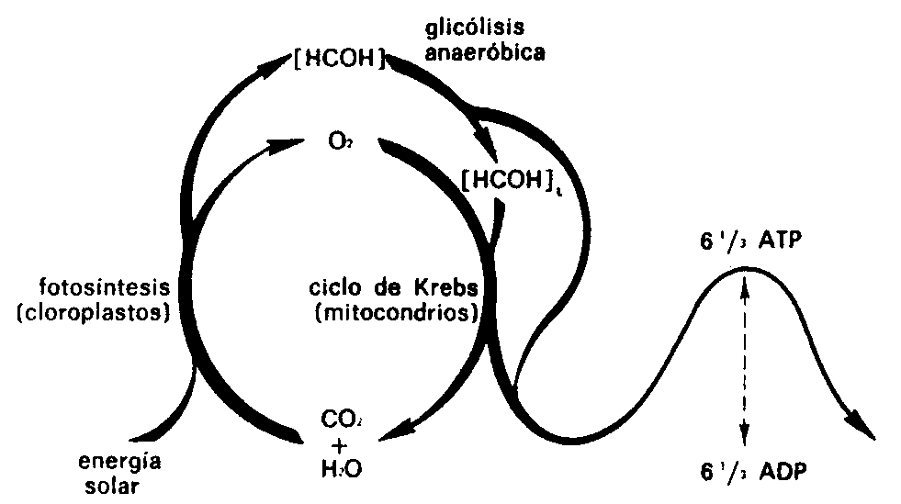 Figura 23. El ciclo del carbono (con la montaña rusa de la energía)
Teniendo muy presente el contenido de este capítulo, es hora de trazar de nuevo una imagen del ciclo del carbono. Idealmente, deberíamos ahora incluir, en la parte «cuesta abajo» del ciclo, todas las reacciones químicas de la glicólisis anaeróbica y del ciclo de Krebs. Sin embargo, no lo haremos, porque sería complicar excesivamente el ciclo.
En vez de esto, seguiremos incluyendo tan sólo aquellos pasos que, en mi opinión, contribuyen a demostrar lo esencial del ciclo. Por consiguiente, el ciclo del carbono se representa en la figura 23 como una montaña rusa, pero indicando únicamente una elevación (la referente al ATP).

LA FUERZA IMPULSORA DEL CICLO

EL GENEROSO SOL
El gráfico de la montaña rusa de la energía que se muestra en la figura 22 suscita inevitablemente esta pregunta: Pero, ¿qué es lo que lo lleva todo a la más alta cima, en primer lugar?
Una pregunta parecida puede formularse con respecto a la montaña rusa mecánica. ¿Cómo llega la vagoneta a la cima más alta, de lo que depende todo lo demás? En este caso, la vagoneta es subida lentamente hasta allí, gracias a la energía suministrada por un motor en funcionamiento. El aumento de entropía implicado en el trabajo del motor es considerablemente mayor que la disminución de entropía producida por la elevación de la vagoneta hasta la cima más alta, con lo cual aumenta la entropía total. Más aún, el motor trabaja gracias a la energía eléctrica que recibe, la cual se crea merced a una combustión de carburante, con aumento de entropía en cada etapa. Así, a la izquierda de la montaña rusa mecánica, considerada esquemáticamente de modo similar a lo que vemos en la figura 22, estaría adherida una montaña rusa de energía.
En efecto, si la electricidad que hace funcionar el motor es generada, por ejemplo, por carbón o petróleo en combustión, la montaña rusa energética es precisamente la que nos interesa en este libro, pues tanto el carbón como el petróleo son productos de una vida vegetal que floreció en un pasado remoto. Surgieron, indirectamente, de ciclos del carbono que giraron hace varios cientos de millones de años.
Entonces, ¿qué es lo que vuelve a situar la glucosa en la cima más alta de la izquierda de la figura 22, para hacer que siga funcionando la montaña rusa energética (y la mecánica)? Como expusimos en la primera parte de este libro, es la energía de la luz solar la que forma la glucosa, gracias a la reacción fotosintética.
Ya es hora, pues, de que empecemos a considerar detalladamente la luz solar.
En primer lugar, ¿cuál es la cantidad de luz solar? ¿Es realmente suficiente para mantener en funcionamiento toda actividad vital?
Cuidadosas mediciones de la cantidad de energía que la Tierra recibe del Sol han dado un valor, llamado «constante solar», igual a 1,94 calorías por centímetro cuadrado y por minuto.
Esto quiere decir que un centímetro cuadrado de la superficie terrestre, expuesto a los rayos verticales del sol (con su radiación no disminuida por las nubes o neblinas, o incluso, idealmente, por la propia atmósfera), recibiría cada minuto 1,94 calorías, o su equivalente de 50.000.000.000.000.000.000 eV.
Si esta energía pudiera emplearse, con plena eficacia, para convertir dióxido de carbono y agua en glucosa y oxígeno, se formaría aproximadamente 1/56.000 de onza de glucosa. Esto no parece excesivo, pero téngase en cuenta que se refiere tan sólo a una superficie de un centímetro cuadrado y a un tiempo de un minuto. Pero consideremos un área de 2,5 km² y un tiempo de media hora. No es una superficie muy grande, a escala planetaria, ni un período muy largo.
En tal caso, resultaría que la energía solar recibida por 2,5 km² de la superficie terrestre durante media hora, produciría, si actuase con perfecta eficacia, 435 toneladas de glucosa.
Si considerásemos la energía solar recibida por toda la Tierra (que tiene una superficie de 509.950.000 km²), la energía solar sería suficiente para producir 215.000.000.000 de toneladas de glucosa en diez horas. Lo cual es mucho más, en términos de energía, de lo que toda la vida animal del mundo necesitaría en un año.
Por consiguiente, es indudable que la energía solar es suficiente para las necesidades de la vida. Hay que admitir que las nubes y otros fenómenos atmosféricos bloquean una parte de la radiación, que mucha radiación incide en zonas desiertas, en climas de montañas o en las zonas polares, donde no existe vida vegetal capaz de utilizarla; que, incluso cuando las plantas usan energía solar, lo hacen ineficazmente; que las plantas deben reponer no sólo los tejidos vegetales comidos por los animales, sino también los que se pudren por la acción de los microorganismos. Pero, aun así, hay energía solar sobrante para su objetivo.
La cantidad de energía suministrada a la Tierra por el generoso Sol es imponente. Pero aún lo es muchísimo más si consideramos que lo que recibe la Tierra no es más que una parte ínfima de toda la energía emitida por el Sol.
La energía solar irradia en todas direcciones, y sólo una pequeñísima fracción viene a incidir en la Tierra; un blanco diminuto, ciertamente, ya que sólo tiene unos 12.700 km de diámetro y está a una distancia de 149,7 millones de kilómetros del Sol. La Tierra intercepta solamente la mitad de una mil millonésima parte del total de energía irradiada por el Sol.
Pero, ¿de dónde procede toda esa energía?
El Sol se compone principalmente de hidrógeno, el más simple de todos los átomos, con un núcleo constituido por una sola partícula llamada protón. Bajo las enormes temperaturas y presiones del interior del Sol, cuatro de estos núcleos de hidrógeno pueden fusionarse para formar un núcleo de helio.
Este proceso de «fusión nuclear» libera enormes cantidades de energía. La fusión del hidrógeno es lo que da su potencia a la terrible bomba H; por esto podemos considerar el Sol como una enorme bomba de hidrógeno en continua explosión, lo bastante alejada para no causarnos daño y gracias a la capa de la atmósfera que absorbe las radiaciones nocivas.
Podemos comparar la energía producida por la fusión nuclear con la generada por las reacciones químicas corrientes.
Si dos átomos de hidrógeno se combinan con un átomo de oxígeno para formar agua, solamente intervienen las partículas (electrones) más externas del átomo. La pérdida de energía libre es, como hemos visto, de unos 2,25 eV.
En cambio, si cuatro núcleos de hidrógeno se fusionan para formar un núcleo de helio, intervienen en ello partículas del centro mismo de los átomos. La pérdida de energía implicada en la formación, de un solo átomo de helio por fusión, es de 26.700.000 eV.
A pesar de este verdadero torrente de energía producido al formarse un solo átomo de helio partiendo del hidrógeno, se requiere la formación de 630.000.000 de toneladas de helio por segundo para mantener la radiación solar.
Esto podría despertar una alarma momentánea, al pensar que el Sol, al gastar energía a un ritmo tan fantástico, podría consumir muy pronto todo su hidrógeno y apagarse por falta de carburante. Sin embargo, este peligro no es inmediato. Según los mejores indicios de que disponemos, el Sol existe y brilla desde hace unos 6.000 millones de años, pero todavía le queda en su estructura hidrógeno suficiente para mantener el ritmo actual durante otros 8.000 millones de años, como mínimo, sin cambios significativos en su aspecto o en su comportamiento.
Por consiguiente, podemos situar la reacción de fusión del hidrógeno en el extremo izquierdo de nuestra montaña rusa energética, y no pensar más en ello. Tenemos que preocuparnos de reponer el ATP con la misma rapidez con que es consumido, si no queremos que se agote en unos minutos, y retrocediendo más, debemos cuidar de reponer la glucosa tan de prisa como se consume, para que no se agote en unas semanas (en lo que concierne al cuerpo humano individual); pero, retrocediendo aún más, no debemos preocuparnos de reponer el hidrógeno solar. Existe en cantidad suficiente para gastarlo durante todo el tiempo que el hombre puede prever racionalmente en el futuro.
El Sol es una fuente de energía que da fuerza, no sólo a todas las formas de vida, sino que alimenta también todas las fuentes de energía inanimadas empleadas por el hombre. La madera, el carbón y el petróleo son todos ellos producto de una vida vegetal anterior. La fuerza del viento depende del desigual calentamiento de la atmósfera por el Sol. La fuerza hidráulica depende de la evaporación, por el Sol, de grandes cantidades de agua del mar y del movimiento ascensional del vapor producido. Entre las fuentes de energía que no dependen del Sol, están las mareas, el calor interno de la Tierra y, naturalmente, la fisión del uranio y otras reacciones nucleares provocadas por el hombre.

PARTÍCULAS DE ENERGÍA
Ahora que sabemos existe energía solar suficiente para alimentar el ciclo del carbono, pasemos a la cuestión de cuánta luz solar es necesaria para cada molécula de glucosa. Pero, ¿cómo se pueden medir, de modo convincente, los rayos de luz solar?
Para contestar esta pregunta, debemos volver, para empezar, al año 1900 y a los trabajos de un físico alemán: Max Plank. Gracias a él, todo el problema de la energía cobró un nuevo aspecto.
Plank elaboró una teoría sobre radiación calórica que hacía pensar que esta radiación no brotaba del objeto caliente en forma de un fluido continuo que podía dividirse en «gotas» de pequeñísimo tamaño, como se presumía antes de su tiempo. La radiación calórica brotaba, más bien, en forma de fragmentos diminutos de energía, de tamaño específico. Era, casi, como si la energía, al igual que la materia, estuviese compuesta de partículas.
Plank dio a estas partículas de energía el nombre de quanta, cuyo singular es quantum. (En realidad, se trata de una palabra latina que significa «¿cuánto?», porque la cuestión crucial concerniente a las partículas de energía era su tamaño.)
Las ideas de Plank sobre la energía dieron origen a la llamada teoría de los quanta, y a los pocos años se descubrió que era aplicable, no sólo al calor irradiado, sino a todas las formas de energía.
Entonces, ¿cuál es, realmente, el tamaño de un quantum?
Para responder a esto, debemos considerar primero la naturaleza de la luz. La luz puede fácilmente concebirse como una especie de campo de fuerza electromagnética rápidamente pulsátil, que se extiende hacia fuera, partiendo de su origen, a una velocidad de aproximadamente 300.000 kilómetros por segundo (en el vacío). Este campo rápidamente pulsátil puede ser representado como una serie interminable de ondas. La longitud de una onda individual, en esta representación, es la longitud de onda.
Las diferentes longitudes de onda de la luz afectan a nuestros ojos de modo distinto, y esto es interpretado por el cerebro como diversos colores. Lo que llamamos luz roja tiene una longitud de onda relativamente grande. Los diversos tonos de la luz anaranjada tienen longitudes de onda más pequeñas, y éstas van decreciendo en la luz amarilla, verde, azul y, finalmente, violeta. Esta última es la que tiene longitudes de onda más cortas.
Esta lista de colores, desde el rojo hasta el violeta, incluye tan sólo la «luz visible». Hay longitudes de onda más grandes que las de la luz roja, que no afectan a la retina del ojo y son, por ende, invisibles. Entre ellas figuran las radiaciones que denominamos ondas infrarrojas, microondas y ondas de radio. Aunque no pueden verse, pueden detectarse con los instrumentos adecuados.
Además, hay longitudes de onda más pequeñas que las de la luz violeta y que son también invisibles, porque no afectan a la retina hasta el punto de producir la sensación de luz. (Sin embargo, estas radiaciones de onda muy corta pueden dañar físicamente la retina y por ello son peligrosas; tanto más, cuanto que son invisibles.)
Entre las radiaciones de onda corta figuran las ondas ultravioleta, los rayos X y los rayos gamma. Éstos pueden ser también detectados con instrumentos adecuados.
Toda la escala de estas radiaciones se designa con el nombre de «espectro electromagnético».
El Sol irradia ondas que representan toda la escala del espectro, pero se da la circunstancia de que nuestra atmósfera sólo es transparente a aquellas secciones del espectro que incluyen la luz visible y las microondas. Además, la temperatura del Sol es tal que irradia más intensamente en el sector de la luz visible.
Como resultado de ello, aunque la luz visible constituye tan sólo una pequeña fracción del espectro electromagnético total, casi la mitad de toda la radiación que llega del Sol a la superficie de la Tierra es luz visible. (Nuestros ojos han evolucionado y se han adaptado para reaccionar a esta porción del espectro electromagnético, porque es la parte que llega hasta nosotros en mayor cantidad, por lo que no es realmente una coincidencia muy notable que la luz visible haya resultado tan favorecida. Este favor es lo que la ha hecho visible.)
Las longitudes de onda de la luz visible son ciertamente pequeñas. Incluso el color rojo más oscuro, apenas visible, que representa la longitud de onda mayor que existe en la luz visible, tiene una longitud de onda de sólo media milésima de milímetro. La longitud de onda menor de la luz violeta es de aproximadamente la mitad de aquélla.
Otra calidad importante en lo concerniente a la radiación electromagnética es su «frecuencia»; es decir el número de ondas que se producen en un segundo.
En un segundo, la luz recorre unos 300.000 km; en este segundo, debe formarse un número de ondas suficiente para cubrir aquella enorme distancia. Si cada onda tiene una longitud de media milésima de milímetro, como en el caso de la luz roja extrema, se necesitan unos seiscientos millones de ondas para cubrir tal distancia. La luz violeta extrema tiene ondas cuya longitud es la mitad de la de aquéllas; por consiguiente, se necesitará un número doble para cubrir tal distancia en un segundo. Resumiendo: la frecuencia de la luz visible va desde los 7.600 Å del extremo rojo hasta los 3.800 Å del extremo violeta.
Plank demostró que el tamaño de un quantum de energía de radiación electromagnética es directamente proporcional a la frecuencia. Si la luz violeta extrema tenía una frecuencia doble de la luz roja extrema, los quanta de aquélla debían ser de doble tamaño que los de ésta.
Los quanta sólo pueden ser absorbidos íntegramente. Si una luz violeta brilla sobre una materia, las moléculas de esta materia absorben quanta enteros, que son dos veces más grandes de lo que serían si la misma materia estuviese absorbiendo quanta de luz roja.
Cuanto más grandes son los quanta individuales absorbidos, tanto mayor será el suministro de energía a disposición de las moléculas, y tanto más arriba serán impulsadas éstas en la montaña rusa energética. De esto se desprende que la luz violeta puede producir cambios químicos que la luz roja (con sus quanta de la mitad de tamaño) es incapaz de ocasionar. Ésta es, por ejemplo, la razón de que las cámaras oscuras de fotografía puedan iluminarse con luz roja. Los pequeños quanta de la luz roja no producen en la película los cambios que desencadenarían las luces de otros colores.
También por esta razón se dice que la luz violeta es «más energética» que la luz roja. Evidentemente, una fuerte luz roja contendrá más energía total que un débil rayo de luz violeta; pero la luz violeta llegará, por decirlo así, en trozos más grandes, y es el tamaño de la pieza individual, y no el número de piezas, lo que cuenta en la producción de cambios químicos.
Hechos similares ocurren en la vida corriente, si pensamos por ejemplo, que una piedra grande puede ser levantada por un hombre vigoroso, mientras que un niño de doce años no puede moverla. Un hombre solo puede levantarla; pero un millón de niños no podrán hacerlo, si lo intentan uno después de otro. Naturalmente, tres niños podrían levantarla, si rodeasen la piedra y tirasen de ella a un tiempo, y, de la misma manera, tres pequeños quanta podrían hacer el trabajo de un quantum grande, si golpeasen la molécula al mismo tiempo y fuesen absorbidos simultáneamente. Sin embargo, la absorción simultánea de los quanta es aún más rara que la colaboración entre los niños.
Plank fue capaz de mostrar exactamente cómo se puede determinar el tamaño del quantum.
Hay que multiplicar la frecuencia por cierto número al que los físicos no tardaron en llamar «constante de Plank», en honor de éste.
El tamaño del quantum se representa por e, y la constante de Plank, por h. La frecuencia se representa por la letra griega «ny», que se escribe v. Por consiguiente, la ecuación de Plank es: e = hv. Ésta es, para los físicos, la ecuación más famosa del siglo XX a excepción de la de Einstein: e = mc².
Desde luego, el valor de la frecuencia de la luz visible es muy grande..., del orden de cientos de billones. Por tanto, cabría pensar que, si hay que multiplicar un número tan grande por h, el producto tendrá que ser enorme, y así tendrá que ser el tamaño del quantum.
Sin embargo, esto dependerá de lo que sea h. Si h fuese lo bastante pequeño, reduciría incluso un número inconmensurable a dimensiones minúsculas. Ahora bien, resulta que el valor de h es sumamente pequeño; lo bastante pequeño para compensar con creces la elevada frecuencia.
El valor de h, tal como suele expresarse en los libros de consulta, es de 0,0000000000000000000000000066256 ergio/seg. Sin embargo, si multiplicásemos la frecuencia de la luz por este número, obtendríamos el tamaño del quantum en ergios.
Y esto no es lo que queremos, pues en este libro hemos empleado el electrón-voltio (eV) como unidad de energía.
Para obtener el valor del tamaño del quantum en eV, debemos emplear una expresión diferente: h = 0,0000000000000413 eV/seg. Usando esta expresión, resulta que el tamaño del quantum menos energético de luz visible (rojo extremo) es igual a 1,65 eV, y que el del quantum más energético de luz visible (violeta extremo) es exactamente el doble, ya que la frecuencia es dos veces mayor. Será, pues, de 3,3 eV.
Pensando en la luz en términos de quanta, volvamos de nuevo al ciclo del carbono. La clorofila, compuesto clave en la fotosíntesis, absorbe fuertemente luz roja y luz violeta, pero refleja la mayor parte de la luz en longitudes de onda intermedias. La mezcla de colores en la luz reflejada aparece verde a la vista, motivo, éste, de que la vegetación presente este color.
Sólo la luz que es absorbida puede provocar reacciones químicas, de lo cual se desprende que la luz roja o la violeta o ambas pueden suministrar la energía para la fotosíntesis. De hecho, incluso la menos energética luz roja puede hacerlo fácilmente, y la fotosíntesis se produce con facilidad en presencia de luz roja, con su longitud de onda de 7.600 Å y su frecuencia de 450 billones. Esta luz tiene quanta de 1,85 eV.
Se necesitarían 16 quanta de esta dimensión, trabajando al ciento por ciento de eficacia, para formar una molécula de glucosa partiendo de dióxido de carbono y agua. Aunque los bioquímicos siguen discutiendo sobre la eficacia real del proceso fotosintético, al parecer puede calcularse que, en condiciones favorables, tal eficacia no es superior al 30 %. (En condiciones desfavorables, puede ser tan sólo del 3 %) Presumiendo las condiciones favorables, podemos decir que 54 quanta de luz roja (unos 100 eV) producirán una molécula de glucosa. (Algunos autores aseguran que sólo hacen falta 48 quanta.)
Esto nos da una nueva versión de la montaña rusa energética, versión que empieza con la energía solar (véase figura 24).
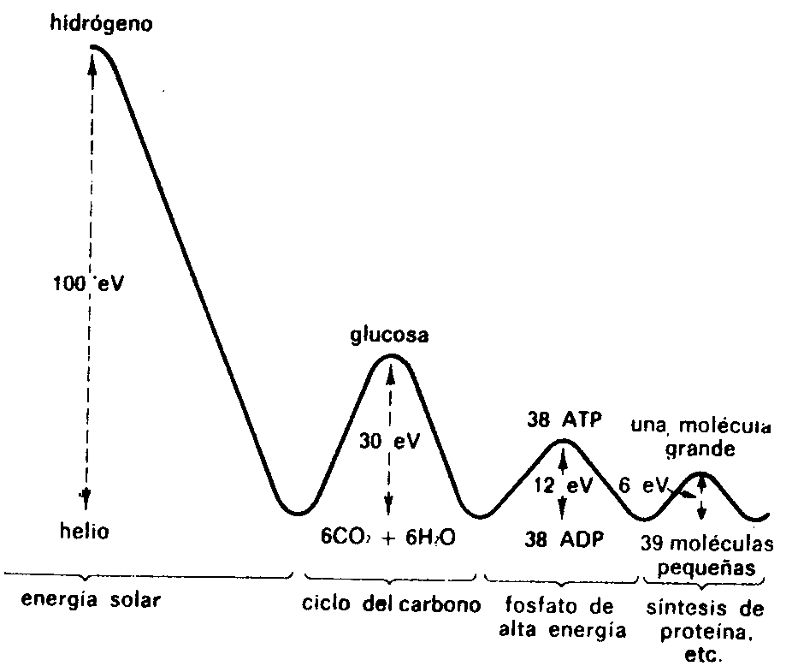
Figura 24. La montaña rusa de la energía (con energía solar)
Si reducimos la cuestión a un solo átomo de carbono (un sexto de glucosa), en vez de considerar toda una molécula de glucosa, podemos presentar de nuevo el ciclo del carbono, esta vez con la montaña rusa empezando con energía solar a la izquierda (véase figura 25). Hay nueve quanta (posiblemente sólo ocho) utilizados por sexto de glucosa.

A ESCALA PLANETARIA
Volvamos ahora a la energía total de la luz del Sol. Hablamos de esto al empezar el capítulo, para demostrar que se disponía de suficiente energía de luz solar para poner en marcha el ciclo del carbono. Establecidos los detalles energéticos de la luz, reanudemos la materia y veamos si podemos extraer alguna información interesante en lo que respecta a la Tierra y a la vida que hay en ella.
En total, aproximadamente, 1.250.000.000.000.000.000.000 kilocalorías de energía solar caen anualmente sobre la Tierra, mientras ésta gira suavemente en su órbita. De ese total, alrededor del 60 % es reflejado por las nubes o es absorbido por los diversos gases y partículas de la atmósfera de la Tierra. Esto significa que el 40 %, o sea unas 500.000.000.000.000.000.000 kilocalorías, llegan cada año a la superficie de la Tierra.
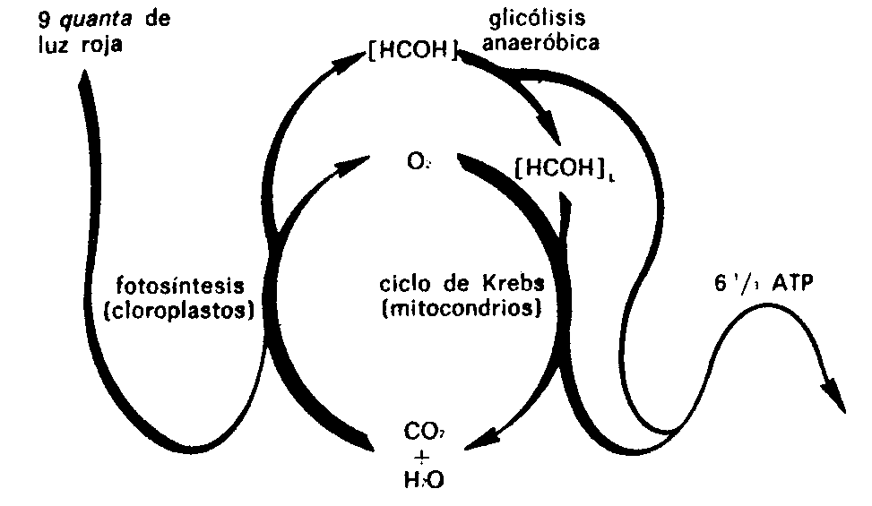
Figura 25. El ciclo del carbono (con «quanta»)
De esta energía, una mitad completa corresponde a la región infrarroja, donde los quanta son demasiado débiles para ser de utilidad en la fotosíntesis; lo cual significa que 250.000.000.000.000.000.000 kilocalorías de quanta suficientemente energéticos alcanzan todos los años la superficie terrestre. Es probable que un 40 % de esta cantidad sea reflejado por la superficie de los mares, por las rocas y la arena, o incluso por la propia vida vegetal; de modo que sólo el 60 % es realmente absorbido por las plantas de la tierra y del mar.
Esto reduce a 150.000,000.000.000.000.000 las kilocalorías de energía solar realmente absorbidas anualmente por las plantas y que son, en potencia, utilizadas en la fotosíntesis.
Dividamos esto, grosso modo, en una mitad para la región del rojo-anaranjado y la otra mitad para la región del azul-violeta, con un resultado de 75.000.000.000.000.000.000 kilocalorías por año en cada región.
Para hacer las cifras más manejables, hagamos el cálculo por segundos. Las plantas del mundo, terrestres y marítimas, absorben 2.400.000.000.000 calorías de luz roja y anaranjada, y la misma cantidad de luz azul y violeta, cada segundo. Simplifiquemos la cuestión suponiendo que la luz roja y anaranjada se compone, enteramente, de quanta de 1,8 eV cada uno, mientras que la luz azul y violeta se compone de quanta de 3,6 eV cada uno.
Como cada kilocaloría es igual a 23.000.000.000.000.000.000.000 eV, podemos calcular que el número total de quanta absorbido por la vida vegetal cada segundo es del orden de 45.000.000.000.000.000.000.000.000.000,000.000.
Admitiendo que 54 quanta forman una molécula de glucosa con dióxido de carbono y agua, resultará que cada segundo se producen unas 800.000.000.000.000.000.000.000.000.000.000 moléculas de glucosa. (Es decir, 800 quinquillones de moléculas.)
Una molécula individual de glucosa es muy pequeña, pero 800 quinquillones de ellas no son un grano de anís. Este número de moléculas representa la formación del equivalente de 260.000 toneladas de glucosa por segundo.
¿Qué proporción guarda esto con la cantidad de glucosa que podría formarse si toda la energía del Sol, sin excepción, se utilizara para este fin con perfecta eficacia? Anteriormente, en este mismo capítulo, hemos calculado que esto representaría 215.000.000.000 de toneladas en diez horas, lo cual equivale a 6.000.000 de toneladas por segundo. Podríamos llamarlo «máximo ideal».
No es de extrañar que el máximo ideal no pueda alcanzarse. Se pierde tanta radiación solar por reflexión y una parte tan importante del resto corresponde a radiación infrarroja inútil, que debemos suponer que existe un «máximo práctico» mucho menor que el máximo ideal. Si se calcula el máximo práctico, después de deducir las pérdidas de todas clases, se obtiene un resultado de 260.000 toneladas por segundo, que representa solamente el 5 % del máximo ideal.
Pero incluso este cálculo es optimista, pues, en la práctica real, la vida vegetal de la Tierra produce una cantidad de glucosa mucho menor que el máximo práctico.
¿Qué cantidad de ella forma realmente la vida vegetal? Un cálculo razonable indica que es de unos 400.000.000.000 de toneladas por año. Esto equivale a 12.500 toneladas de glucosa formadas por segundo, lo cual representa sólo el 5 % del máximo práctico y el 0,25 % del máximo ideal.
¿Por qué se quedan las plantas tan lejos de, incluso, el máximo práctico? En primer lugar, la cifra de 54 quanta por molécula de glucosa (representando el 30 % de eficacia) se alcanza sólo en circunstancias favorables. En las circunstancias reales, lo más probable es que la eficacia se reduzca al 3 %, y se necesiten, no 54, sino 540 quanta. Sólo con esto la cantidad de glucosa formada se reduce a una décima parte del máximo práctico.
Además, la luz solar no es siempre lo único que cuenta. La fertilidad del suelo y el suministro de agua son otros dos factores importantes.
En suelo seco y árido, ninguna cantidad de luz solar producirá mucha glucosa, pues serán pocas y desperdigadas las plantas en crecimiento, si es que existe alguna. Pero calculemos un poco más.
Si la vida vegetal del mundo produce unos 400.000.000.000 de toneladas de glucosa cada año, sólo esta cantidad de glucosa o su equivalente, pero no más, puede ser ingerida (o descompuesta por las bacterias) cada año, sin que se reduzca la cantidad total de vida vegetal sobre la Tierra.
La cantidad de kilocalorías en este tonelaje, es de 1.500.000.000.000.000.000. Para sostener un ser humano, se requiere razonablemente un poco más de 2.000 kilocalorías al día, o sea, aproximadamente, unas 750.000 kilocalorías al año. Luego, si todo el crecimiento vegetal del mundo se invirtiese solamente en los seres humanos (es decir, suponiendo que toda la restante vida animal, terrestre y marítima, desde las ballenas hasta los pulgones, fuese implacablemente eliminada), nuestro planeta sería capaz de mantener una población de unos 2.000.000.000.000 (dos billones) de habitantes. Lo cual representa multiplicar por seiscientos la población actual de la Tierra (3.300 millones).
Sin embargo, si continúa el ritmo actual de crecimiento de la Humanidad (duplicándose la población del mundo cada cincuenta años), nuestro planeta tendrá dos billones de seres humanos en el año 2450.
Dicho en otras palabras, si la Humanidad no encuentra alguna manera de limitar su propia multiplicación, dentro de quinientos años llegará a un límite en el que no podrá incrementar su suministro de alimento (en las actuales condiciones). Y, para mantener una población de dos billones, la Humanidad tendrá que matar a todos los otros animales e imponerse una dieta exclusivamente vegetariana. Los conservadores y todos los que se interesan en la vida animal de este planeta deberían tener esto muy en cuenta.
La primera norma de todo conservador sincero es propugnar el control de la población humana.
Desde luego, es muy inseguro que la Humanidad pueda matar toda la vida animal, aunque quiera hacerlo, y un mundo desprovisto de animales sería, ecológicamente, un lugar donde el hombre no podría vivir. Por consiguiente, puede darse por seguro que, antes de llegar a 2450, la población humana tendrá que ser equilibrada, si no por la disminución del índice de natalidad, por el aumento del de mortalidad.
Como es natural, siempre hay personas incorregiblemente optimistas sobre los avances de la ciencia. Supongamos que la vida animal pueda ser destruida sin perjuicio para la Humanidad, y supongamos que la tierra y el mar son irrigada aquélla y fertilizados ambos hasta obtener la producción máxima práctica de glucosa.
Supongamos que vamos aún más lejos y conseguimos captar la luz solar reflejada por las nubes y la superficie de la Tierra, doblegar la luz infrarroja con fines fotosintéticos y emplear la luz al ciento por ciento de eficacia. Supongamos, resumiendo, que conseguimos lo que parece imposible y alcanzamos el máximo ideal de producción de glucosa. Esto permitiría que la producción de alimentos fuese cuatrocientas veces mayor que la que se obtiene en la actualidad, y haría posible, teóricamente, una población de 800 billones.
Pero, si la población del mundo siguiese aumentando libremente, el número de habitantes del Globo alcanzaría los 800 billones en el año 2800, y ya no habría energía suficiente en la luz solar para soportar cualquier aumento ulterior por el proceso ordinario de la fotosíntesis.
Deliberadamente he dejado de considerar las insoportables y catastróficas cargas que el aumento de población impondría a la Humanidad mucho antes de que esta alcanzase la enorme cifra de 800 billones. No he tenido en cuenta la destrucción de recursos, el aumento de la contaminación, las dificultades de distribución, la insuficiencia de espacio y la perdida de la intimidad, las crecientes tensiones. Digamos que todos estos problemas pueden estudiarse y resolverse de algún modo.
Pero, incluso así, si continúa el ritmo de multiplicación actual, el propio Sol se quedará atrás en bastante menos de mil años, y es esta la manera más elocuente de expresar la gravedad de la actual «explosión demográfica».

LOS ISÓTOPOS Y EL CICLO

DIÓXIDO DE CARBONO O AGUA
Ahora nos hallamos en la necesidad de describir los detalles de la mitad ascendente del ciclo —fotosíntesis—, tal como hemos hecho con la mitad descendente.
La fotosíntesis fue el sector del ciclo más difícil de resolver, debido, en parte, a un obstáculo físico, pero, sobre todo, a otro de carácter psicológico.
Físicamente, la luz solar interviene en la fotosíntesis, y no es fácil trabajar con algo tan sutil como la luz solar. Una hoja verde recibe luz solar, y dióxido de carbono y agua se convierten en sustancias de tejidos en cuestión de segundos.
¿Qué ha ocurrido en tan breve lapso de tiempo, y, sobre todo, qué ha hecho —con detalle— la luz solar? Sólo en la última generación han tenido los biólogos medios técnicos para estudiar los breves destellos de luz y los efectos que producen.
La dificultad psicológica fue ésta. La mayoría de los biólogos que trabajaron en la fotosíntesis antes de los años treinta creían saber lo que hacía la luz de sol en términos generales, ya que no en detalle. ¡Pero estaban equivocados!
Quizá podamos ver por qué emprendieron un camino equivocado. En la respiración, la glucosa se combina con oxígeno para formar dióxido de carbono y agua. Sin embargo, la glucosa contiene ya en sí misma algún oxígeno, y esto fue un factor engañoso.
Si consideramos la ecuación conocida de oxidación de la glucosa, no será fácil ver aquello; pero redactémosla de nuevo, empleando una fórmula ligeramente modificada para la glucosa. En vez de escribir C₆H₁₂O₆ ó, C6(H₂O)₆, como si hubiese una cadena de seis átomos de carbono, unido cada uno de ellos a una molécula de agua. Con esto, el número total de cada clase de átomo es correcto, pero es una concepción errónea (ERRÓNEA) de la estructura de la molécula de glucosa. Pero, a pesar de todo, escribamos la ecuación de oxidación de la glucosa empleando esta fórmula errónea para la glucosa:
C6(H₂O)₆ + 6O₂ ———> 6CO₂ + 6H₂O
(Ecuación 27)

Si observamos la ecuación 27, es casi inevitable pensar que las moléculas de agua se desprendieron de algún modo de la cadena del carbono, por decirlo así, y que entonces los átomos desnudos de carbono se combinaron con oxígeno para formar dióxido de carbono. En otras palabras, los átomos de oxígeno que al principio estaban en el aire acaban por fijarse en moléculas de dióxido de carbono.
Incluso después de descubrirse, a partir de la década de 1870, la verdadera estructura de la glucosa y de otros compuestos similares, y de saberse que no había grupos de agua intactos en la molécula de glucosa, persistieron los antiguos hábitos de pensamiento.
Más aún, la cosa parecía incluso de «sentido común». (Jamás nos cansaremos de insistir en que el «sentido común» es una guía peligrosa en el campo de la ciencia.) La gente (incluidos los biólogos) pensó automáticamente que el oxígeno era el «aire bueno» que aspirábamos al respirar; que el dióxido de carbono era el «aire malo» que expulsábamos, y que, por consiguiente, el oxígeno se convertía naturalmente en dióxido de carbono.
Se tendía a prescindir del vapor de agua que aparece al expeler el aire respirado. Era fácil presumir que éste lo tomaba simplemente de la húmeda superficie interior de los pulmones. Ni siquiera cuando los químicos comprobaron que se formaban moléculas de agua en el curso de la oxidación de la glucosa, causó esto la menor impresión. El agua parecía ser tan sólo el «telón de fondo» de la vida, en vez de un partícipe activo en la misma.
Así pues, podríamos sostener que, dado que la fotosíntesis es lo contrario de la respiración, y que, en la respiración, el oxígeno se convierte en dióxido de carbono, lo lógico es que, en la fotosíntesis, el dióxido de carbono se reconvierta en oxígeno.
Probablemente, casi todos los bioquímicos y biólogos de antes de los años treinta habrían aceptado las siguientes afirmaciones (EQUIVOCADAS) como verdaderas:
La acción de la luz solar consiste en romper la molécula de dióxido de carbono, de lo cual se deducen dos resultados generales: 1) el oxígeno es liberado en la atmósfera (formación de oxígeno), y 2) el carbono se combina con otros átomos para formar componentes de los tejidos (fijación del carbono, llamada así porque el carbono era transferido de una molécula libre y gaseosa a otra sólida y fija).
Vistas así las cosas, parecía que la formación del oxígeno y la fijación del carbono eran partes inseparables del mismo proceso.
Sin embargo, poco a poco empezó a abrirse paso una opinión minoritaria. En las décadas de 1910 y 1920, se puso cada vez más de manifiesto que la energía producida en la respiración nacía de la unión del oxígeno atmosférico con el hidrógeno de los alimentos para producir agua.
El dióxido de carbono generado por la respiración no resultaba de ninguna combinación directa de carbono con oxígeno atmosférico, sino que era fruto de la descarboxilación.
¿No se podía objetar que, ya que surgía energía de la combinación de hidrógeno y oxígeno para formar agua, se necesitaba energía para dividir el agua en hidrógeno y oxígeno? En otras palabras, la fotosíntesis invertía la respiración dividiendo agua, en vez de dividir dióxido de carbono.
Tal vez sí, pero la dificultad de este argumento estriba en que no podemos estar seguros de acertar al suponer que la fotosíntesis es exactamente lo contrario de la respiración. Puede serlo en general, pero no en los ínfimos detalles. Valiéndonos de una analogía, se puede ir de Chicago a Nueva York y regresar de Nueva York a Chicago, pero es evidente que, para ello, se pueden seguir dos caminos distintos.
No podemos, por tanto, apoyarnos en lo contrario para demostrar que la luz solar divide el dióxido de carbono o el agua. La situación es incierta, al menos desde este punto de vista.
Sin embargo, al aprenderse más sobre la maquinaria química de las células, se descubrió que el dióxido de carbono era fijado por cierto número de procesos en cada célula, fuese o no fotosintética. En las células no fotosintéticas, la fijación del dióxido de carbono no era nunca un proceso importante, mientras que lo era en las células fotosintéticas. De todos modos, hagamos algunas comparaciones.
En todos los diversos mecanismos químicos que fijaban dióxido de carbono en células no fotosintéticas, no se producía nunca oxígeno. Esto quería decir que la fijación del dióxido de carbono y la formación de oxígeno no constituían parte necesariamente del mismo proceso. Quizá tampoco intervenían en las células fotosintéticas, y, en este caso, el oxígeno formado tenia que proceder del agua.
Por desgracia, este segundo punto era también muy poco convincente. Las células fotosintéticas emplean luz solar en el curso de la fijación del dióxido de carbono; las células no fotosintéticas no la emplean, y esto constituye una enorme diferencia. Es posible que en presencia de la luz se desarrollen reacciones químicas que no se producen en ausencia de aquélla. Sin embargo, es difícil sostener de modo convincente que lo que ocurre en una célula no fotosintética puede servir de guía de lo que sucede en otra que es fotosintética.
En 1937, ocurrió algo todavía más interesante.
Un bioquímico inglés, Robert Hill, inventó una técnica de trituración de hojas verdes que rompía las células, pero dejaba los cloroplastos aparentemente intactos. Pero, en realidad, los cloroplastos no quedaban intactos. Sufrían alguna clase de daño, ya que dejaban de producir fotosíntesis. Por lo visto, uno o varios compuestos del complejo sistema enzimático dentro del cloroplasto se habían deslizado fuera de él y tenían que ser remplazados para que pudiera hacerse algo.
Uno de los procesos que se desarrollan universalmente en las células es la transferencia de átomos de hidrógeno de una sustancia a otra.
(Esto ocurre, por ejemplo, en el sistema citocromo) Para tratar de sustituir alguna sustancia que faltase, Hill añadió ciertos compuestos de hierro que sabía que eran capaces de aceptar átomos de hidrógeno. Si algún o algunos aceptantes de hidrógeno naturales habían desaparecido del cloroplasto, los compuestos de hierro quizá podrían sustituirlos.
Y de hecho, así lo hicieron. Cuando los cloroplastos dañados se exponían a la luz en presencia de compuestos de hierro, empezaba a formarse oxígeno a un ritmo muy vivo. En cambio, no se producía la fijación de carbono.
La «reacción de Hill», como fue llamada, demostró que la formación de oxígeno y la fijación de dióxido de carbono no eran necesariamente partes de un mismo proceso, ni siquiera en las células fotosintéticas. Una podía producirse, y la otra, no. Esto significaba que el oxígeno tenía que proceder de la molécula de agua. La eficacia de los compuestos de hierro confirmaba esta noción. La luz no podía romper moléculas de agua en cantidad y formar oxígeno, a menos que, al parecer, existiera algún mecanismo para llevarse el hidrógeno. El hecho de que la transferencia de hidrógeno y la formación de oxígeno se producían conjuntamente abogaba en favor de la ruptura del agua como acción primordial de la luz solar.
Pero ni siquiera esto constituía una prueba convincente. Hill trabajaba con cloroplastos dañados y con tomadores de hidrógenos no naturales. ¿Podía estar seguro de que estudiaba el proceso real, tal como se realizarían en cloroplastos intactos y con tomadores de hidrógeno naturales?
Aunque se acumulaban poco a poco los indicios en favor del agua como fuente del oxígeno, no se disponía aún de una prueba concluyente.
Para lograr una prueba terminante, lo que se necesitaba en realidad era un método capaz de marcar los átomos de oxígeno. Si se pudiera, por ejemplo, usar dióxido de carbono con una clase de átomos de oxígeno («oxígeno A») y agua con otra clase de ellos («oxígeno B»), se podría exponer a ambos una célula fotosintetizadora y comprobar el oxígeno producido. Si éste era «oxígeno A», procedería del dióxido, y si era «oxígeno B», tendría que proceder del agua.
Pero, ¿cómo se podían marcar los átomos del oxígeno?

MARCADO DE LOS ÁTOMOS DE OXÍGENO
Durante todo el siglo XIX, la idea de marcar átomos de oxígeno para distinguirlos entre sí habría parecido pura fantasía. Los químicos estaban entonces firmemente convencidos (partiendo de las pruebas con que contaban) de que todos los átomos de un elemento dado eran absolutamente idénticos y que no había manera de distinguirlos unos de otros.
Pero, en la última década del siglo XIX, se descubrió que la radiactividad, y esto permitió a los químicos una serie de observaciones completamente nuevas y que les dieron una idea mucho más profunda de la estructura interna del átomo.
Se descubrió que los átomos no eran esferas sin rasgos característicos, sino que tenían una intrincada estructura interna. Cada átomo poseía la mayor parte de su masa concentrada en una estructura diminuta —el núcleo atómico— situada en su mismo centro. El núcleo, según acabó por descubrirse, estaba formado por dos clases de partículas: protones y neutrones. Éstos se parecían bastante en muchos aspectos, pero los protones llevaban una carga de electricidad positiva, mientras que los neutrones eran eléctricamente neutros.
Todos los átomos de un elemento particular tenían igual número de protones en sus núcleos.
Sin embargo, no todos tenían necesariamente el mismo número de neutrones. Esto significaba que algunos átomos de un elemento podían distinguirse de otros por el número diferente de neutrones.
Los protones y los neutrones tienen una masa casi exactamente igual. Para mayor simplificación, se suele decir, arbitrariamente, que la masa de los protones y de los neutrones es igual a 1.
Por consiguiente, para establecer la masa de un núcleo atómico particular basta con contar el número total de protones y neutrones que lo componen.
Por vía de ejemplo, consideremos los átomos del elemento neón. (He elegido el neón porque fue el primer elemento no radiactivo en el que se reconoció la presencia de átomos ligeramente diferentes. Esto sucedió en 1912.)
Todos los átomos de neón tienen núcleos que contienen 10 protones. Sin embargo, de cada 1.000 átomos de neón, 909 tienen 10 neutrones, 88 tienen 12 neutrones y 3 tienen 11 neutrones.
Si consideramos los protones y neutrones como unidades de masa, la masa del átomo de neón de 10 protones y 10 neutrones en su núcleo será de 20. Las otras dos variedades tendrán masas de 22 y de 21, respectivamente. Podemos denominar estas tres variedades de neón como «neón-20», «neón-22» y «neón-21». En símbolo, podremos poner ²⁰Ne, ²¹Ne y ²²Ne. Estas variedades atómicas, que sólo se diferencian por su contenido en neutrones, se llaman isótopos. El neón, tal como se encuentra en la Naturaleza, está constituido por tres isótopos.
Los diversos isótopos de un elemento tienen virtualmente propiedades químicas idénticas y son muy difíciles de separar por los métodos corrientes de los laboratorios químicos. La primera manera de distinguir claramente los isótopos consistió en someter a átomos tales como los del neón a un campo magnético durante el vuelo de aquéllos.
En las circunstancias elegidas, los átomos de neón describirían una curva en su trayectoria, respondiendo al campo magnético, pero los átomos de masa mayor, por ser más lentos, se combarían menos. Al final de la curva, los átomos de neón chocarían con una placa fotográfica, donde dejarían su marca. Como cada isótopo se habría combado de un modo diferente, terminaría en una posición ligeramente distinta, y, partiendo de esta posición, se podría calcular la curvatura de su trayecto y, por tanto, su masa.
El instrumento que distingue y mide de esta manera la masa de los isótopos de un elemento, se denomina espectrógrafo de masa.
Con el transcurso de los años, se descubrió que no sólo el neón, sino también la mayor parte de los elementos, tenían dos o más isótopos.
En 1929, dos químicos americanos, William Francis Giauque y H. L. Johnson, pudieron demostrar que el oxígeno tenia tres isótopos. La clase común del átomo del oxígeno, con mucha diferencia sobre las otras dos, contenía 8 protones y 8 neutrones en su núcleo, y se le llamó «oxígeno-16». De cada 10.000 átomos de oxígeno, no menos de 9.976 son de oxígeno-16. De los 24 átomos restantes, 20 son de oxígeno-18 (8 protones y 10 neutrones) y 4 son de oxígeno-17 (8 protones y 9 neutrones).
La existencia de los isótopos permite marcar los átomos. Supongamos que una planta se expone a dióxido de carbono que contenga átomos de oxígeno en la mezcla acostumbrada de éstos (casi enteramente oxígeno-16) y a agua que contenga un porcentaje de oxígeno-18. En tal caso, este oxígeno-18 sólo puede proceder del agua. El oxígeno-18 se emplea aquí como «rastreador» (pues rastrea, por decirlo así, el curso de una reacción).
No es fácil obtener agua con elevada concentración de oxígeno-18, pero puede hacerse. Una manera consiste en electrolizar el agua, es decir, descomponerla en hidrógeno y oxígeno por medio de una corriente eléctrica. Cuanto mayor es la masa de las moléculas, menos rápidamente se descomponen. Esto significa que, a medida que se electrolizan más y más moléculas de agua, el agua líquida restante es cada vez más rica en moléculas que contienen oxígeno-17 y oxígeno-18.
En definitiva, se pueden obtener muestras de agua donde el 10 por ciento de átomos de oxígeno (en vez del 0,02 %) son de oxígeno-18.
En 1941, un grupo de químicos americanos, dirigidos por S. Ruben y M. Kamen, expusieron células fotosintetizadoras a agua enriquecida con oxígeno-18. El oxígeno producido por tales células contenía oxígeno-18 en la cantidad exacta que cabía esperar si se derivaban enteramente del agua.
Todavía se podía argumentar que el agua y el dióxido de carbono podían «equilibrarse»; es decir, intercambiar rápidamente los átomos de oxígeno de manera que ambas sustancias terminasen con una proporción aproximadamente igual de oxígeno-18. En tal caso, el oxígeno producido podía proceder tanto del agua como del dióxido de carbono. Sin embargo, minuciosas pruebas en las que se mezclaron y estudiaron dióxido de carbono y agua enriquecido con isótopos demostraron que aquel equilibrio no tenía lugar.
Esto resolvió la cuestión. Por lo general, ahora se acepta que la energía suministrada por la luz solar sirve para descomponer la molécula de agua. Los átomos de hidrógeno producidos son atraídos por ciertos tomadores de hidrógeno y, en definitiva, se añaden a las moléculas de dióxido de carbono para formar glucosa y componentes de los tejidos en general. Los átomos de oxígeno producidos de esta manera pasan a la atmósfera donde se convierten en oxígeno molecular.

LA RUTA DEL AGUA
Para formar una molécula de oxígeno, hay que descomponer dos moléculas de agua, con lo cual se formarán cuatro átomos de hidrógeno. Es una reacción «cuesta arriba», energéticamente hablando, para la que se necesitan quanta de luz solar.
En definitiva, los cuatro átomos de hidrógeno reaccionarán (como veremos) con una molécula de dióxido de carbono para formar un sexto de glucosa, lo cual significa que se necesitarán nueve (o posiblemente ocho) quanta.
Por consiguiente, podemos escribir así esta reacción particular:
2H₂O + 8 ó 9 quanta ———>4[H] + O₂
(Ecuación 28)
(He colocado el hidrógeno entre corchetes para mostrar que no se libera en forma molecular como el oxígeno, sino que es transferido a un tomador de hidrógeno.)
¿Dónde se acopla aquí la clorofila? ¿Por qué no pueden los quanta realizar ellos mismos el trabajo? Tienen la energía necesaria para ello. Resumiendo: ¿por qué no podemos exponer el agua a la luz solar y hacer que se descompongan sus moléculas? Las moléculas de agua pueden, ciertamente, absorber quanta de luz solar y «activarse», es decir, asumir una estructura de más alta energía. Esta estructura de más alta energía podría romperse, pero parece mucho más probable que sólo sea emitida de nuevo inmediatamente, como energía, y que los átomos de la molécula de agua continúen juntos.
Sin embargo, si se observa de nuevo la figura 10, donde se muestra la fórmula estructural de la clorofila, podrá comprobarse que está formada por numerosos enlaces sencillos y dobles, alternativamente. Este sistema alternativo es particularmente estable. Cuando la clorofila absorbe luz y es activada, en vez de desprender de nuevo la energía casi de inmediato, la retiene durante un tiempo perceptible, pues la clorofila activada (gracias a su alternancia de enlaces simples y dobles) es más estable de lo que sería el agua activada. Quizá, ya que la energía se retrasa en la molécula activada de clorofila, sería hora de transferir esta energía al agua, de modo que permitiese la separación de los átomos de hidrógeno y oxígeno.
Digo «quizá», porque, aunque la noción que acabo de exponer puede parecer buena, lo cierto es que no actúa así. Si la clorofila (tomada por sí sola y no como parte de un cloroplasto) se mezcla con agua y se expone a la luz, no se forma oxígeno, aunque se añada un tomador de hidrógeno.
El inicio de una respuesta a este acertijo se produjo en 1932, cuando dos bioquímicos americanos, R. Emerson y W. Arnold, iluminaron células vegetales con brevísimos destellos de luz, de una diezmilésima de segundo de duración, separados por períodos de oscuridad de una milésima de segundo. El período de oscuridad era lo bastante largo para que las moléculas de clorofila desprendiesen toda la energía que habían ganado con el precedente destello de luz y bajasen, por expresarlo así, de la categoría activada a la de clorofila vulgar. A cada nuevo destello de luz, la clorofila empezaba desde abajo.
Durante el destello de luz, las moléculas de clorofila eran activadas y descomponían moléculas de agua, formando oxígeno molecular. Si se aumentaba la intensidad del destello, más moléculas de clorofila captaban los quanta y eran activadas, más moléculas de agua se descomponían y más moléculas de oxígeno se formaban.
En definitiva, con cierta intensidad de luz, la cantidad de oxígeno producida durante el destello alcanzaba el máximo. Después, el hecho de hacer más brillante el destello no servía de nada.
Emerson y Arnold dedujeron que lo ocurrido en aquel punto era que todas las moléculas de clorofila estaban trabajando y nada más se conseguía aumentando la luz. (No se puede verter más agua en un vaso lleno.)
Emerson y Arnold calcularon el número de quanta absorbidos por las moléculas de clorofila cuando éstas trabajaban a la máxima velocidad.
No se habrían sorprendido si hubiese resultado que cada molécula separada de clorofila había absorbido un quantum de luz roja.
Pero no era así. Resultó que sólo un quantum de luz roja era absorbido por cada 250 moléculas de clorofila presentes. En años posteriores, cuando se examinaron los cloroplastos con todo detalle con el microscopio electrónico, fue evidente que contenían pequeños discos planos de clorofila, cada uno de los cuales contenía 250 apretadas moléculas de clorofila.
El anillo porfirínico de la clorofila es plano, de modo que la agrupación puede ser muy estrecha, como un conjunto de fichas de póquer. Pero ¿qué las mantiene así? Una sugerencia muy plausible tiene en cuenta la larga cadena fitílica adherida a un extremo del anillo porfirínico. Esta cadena se mezcla fácilmente con moléculas grasosas del tipo presente en la membrana del cloroplasto. Estas cadenas están enterradas en la membrana, como otras tantas hebras de arrope, manteniendo los anillos porfirínicos en apretado y plano contacto.
Es como si 250 anillos de porfirina fuesen mantenidos lo bastante juntos para formar el equivalente de una sola molécula en la que se hubiesen multiplicado por 250 los lazos alternativos simples y dobles de un anillo de porfirina. Un quantum de luz puede penetrar en el conjunto por algún punto sensible y distribuir su energía en una multimolécula más grande y mucho más estable, energía que entonces podrá ser utilizada para romper la molécula de agua.
Esto explicaría por qué se descompone el agua cuando se emplean cloroplastos intactos con sus agregados de clorofila, pero no cuando están presentes moléculas de clorofila separadas e independientes en una solución ordinaria.
Los átomos de hidrógeno producto de las moléculas de agua son transferidos a un tomador y pasados después de una molécula a otra, tal vez por medio de más de una variedad de clorofila.
Podríamos hablar aquí de un «sistema clorofílico», con hidrógeno pasando a lo largo de él, como en el caso del ciclo de Krebs, donde teníamos un sistema citocromo.
Se produce ATP en varios puntos del sistema citocromo, y también se produce en varios puntos del sistema clorofílico. Pero el verdadero proceso mediante el cual se forma ATP en puntos específicos es, hasta ahora, igualmente oscuro en ambos pasos.
En el sistema citocromo, los átomos de hidrógeno se unen, en definitiva, al oxígeno para formar agua. Esta combinación suministra la energía para la formación de ATP, por lo cual el proceso se denomina fosforilación oxidativa.
En el sistema clorofílico, los átomos de hidrógeno no tienen necesidad de combinarse con oxígeno, y no lo hacen. La energía para la formación de ATP procede de la luz solar, y por esto el proceso se denomina fotofosforilación. Procediendo la energía de la luz y no de la combinación hidrógeno-oxígeno, los átomos de hidrógeno generados por la descomposición fotosintética del agua pueden participar en una reacción «cuesta arriba», consumidora de energía, a expensas del ATP «formado por la luz»..., y así lo hacen. Los átomos de hidrógeno se combinan con dióxido de carbono para formar glucosa, de la siguiente manera:
4[H] + CO₂ ———> [HCOH] + H₂O
(Ecuación 29)

Pero consideremos conjuntamente las 28.ª y 29.ª ecuaciones. Los cuatro átomos de hidrógeno formados por la descomposición del agua son consumidos por la molécula de dióxido de carbono y pueden ser suprimidos. Prescindiendo de los aspectos energéticos —los quanta de luz y las moléculas de ATP—, tendremos:
2H₂O + CO₂ ———> [HCOH] + H₂O + O₂
(Ecuación 30)

Si se observan cuidadosamente las ecuaciones 28 y 29 y se ve cómo se combinan para formar la 30.ª ecuación, se comprenderá que la molécula de oxígeno de la derecha de la 30.ª ecuación procede enteramente de las dos moléculas de agua de la izquierda. Uno de los dos átomos de oxígeno de la molécula de dióxido de carbono de la izquierda de la 30.ª ecuación pasa al sexto de glucosa de la derecha; el otro lo hace a la molécula de agua de la derecha.
Seguramente, la molécula de agua de la derecha puede descomponerse en una fase ulterior, y su átomo de oxígeno contribuirá, en definitiva, a la formación de oxígeno molecular en la atmósfera. De este modo el oxígeno de la atmósfera puede surgir del dióxido de carbono, pero —ya que es producido por fotosíntesis— nunca directamente.
La fuente directa del oxígeno de la atmósfera es el agua. Si el oxígeno surge en último término del dióxido de carbono, esto es solamente porque el dióxido de carbono debe aportar primero su oxígeno para formar una molécula de agua.
Si tuviésemos que manejar la 30.ª ecuación sin la información que nos ha dado el empleo de oxígeno-18, podríamos decidir que las moléculas de agua son, a fin de cuentas, meras moléculas de agua. Si hay dos en el lado izquierdo de la 30.ª ecuación y una en el lado derecho, podríamos simplificar la cuestión «eliminando» una molécula de agua en cada lado y escribiendo:
H₂O + CO₂ ———> [HCOH] + O₂
(Ecuación 31)

Sin embargo, esto enmascara el hecho de que el oxígeno surge de la molécula de agua, pues, en la 31.ª ecuación, no hay bastante oxígeno en el agua para este fin. En la molécula de agua sólo hay un átomo de oxígeno, mientras que en la molécula de oxígeno hay dos; por lo que nos veríamos obligados a concluir (¡ERRÓNEAMENTE!) que al menos uno de los átomos de la molécula de oxígeno debe derivarse del dióxido de carbono.
Los experimentos con oxígeno-18 demuestran que esto es equivocado y que, por consiguiente, tenemos que emplear la ecuación 30.ª y no la 31.ª
En realidad, podemos aclarar el asunto distinguiendo entre los átomos de oxígeno que están originariamente en el agua y los que lo están en el dióxido de carbono, expresando los últimos como O*. Ahora podemos rehacer la 30.ª ecuación en esta forma:
2H₂O + CO*₂———>[HCO*H] + H₂O* + O₂
(Ecuación 32)

Teniendo bien presente todo esto, podemos preparar una nueva versión del ciclo del carbono, tal como se representa en la figura 26, omitiendo el aspecto montaña rusa, ya que éste no puede darse ahora por garantizado.
Obsérvense, como muestra el nuevo diagrama, los puntos que he tratado de establecer en este apartado. La oxidación de un sexto de glucosa por una molécula de oxígeno forma únicamente una sola molécula de agua; en cambio, tienen que descomponerse dos de éstas para rehacer la molécula de oxígeno. Sin embargo, se forma también una nueva molécula de agua (empleando un átomo de oxígeno del dióxido de carbono), de manera que, con la entrada de una molécula extra de agua y la salida de otra, todo queda equilibrado.
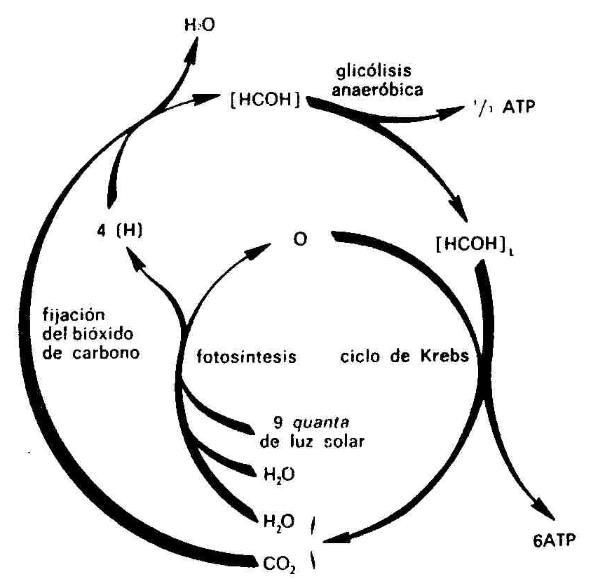
Figura 26. El ciclo del carbono (con la ruta del agua)

ÁTOMOS QUE EXPLOTAN
Ha pasado un cuarto de siglo desde que los experimentos de «rastreo» demostraron que el oxígeno producido en la fotosíntesis procede de las moléculas de agua, pero nada más se ha aprendido sobre los detalles del proceso.
Por desgracia, aunque los científicos deben reconocer su deuda de gratitud al oxígeno-18, también deben confesar que éste presenta deficiencias. La detección y medición del oxígeno-18 es un trabajo lento y tedioso. Esta lentitud no es fatal cuando se trata de sustancias que penetran en el mecanismo fotosintético (como el agua) y de sustancias que salen de él (como el oxígeno).
Son razonablemente permanentes y pueden esperar a ser analizadas.
Pero, ¿qué decir de los intermediarios químicos en el proceso de agua a oxígeno? ¿Qué decir de las sustancias que se forman y consumen con enorme rapidez en mitad del proceso? ¿Cómo se pueden captar estas sustancias y mantenerlas inmóviles, mientras se determina lentamente su contenido en oxígeno-18? Por desgracia, esto es imposible.
Y, sin embargo, hay ciertos isótopos que pueden detectarse y medirse con gran facilidad y rapidez, incluso cuando están presentes en cantidades ínfimas.
La historia de estos isótopos se remonta a 1896, cuando se descubrió el fenómeno de la radiactividad. Los científicos advirtieron, gracias a tal descubrimiento (y para gran sorpresa suya), que algunos átomos explotaban ocasionalmente.
Durante el proceso, diminutas partículas eran expulsadas del núcleo atómico con tal energía que podían descubrirse fácilmente. Incluso partículas individuales, producto de la explosión de un átomo, podían ser detectadas.
Más aún, cada clase de átomo explosivo producía su propio tipo de partículas, con un contenido energético característico y que surgían en cantidades también características. Estudiando la naturaleza de las partículas detectadas, era fácil determinar qué clase particular de átomo explotaba.
Al principio, los únicos átomos explosivos conocidos eran sumamente complejos, como el U²³⁸ (su núcleo contiene 92 protones y 146 neutrones).
Éstos eran raros en su mayor parte, y, sin excepción, no representaban ningún papel en los procesos vitales.
Sin embargo, las partículas producidas por elementos radiactivos servían de «balas» extraordinariamente energéticas, que podían dispararse contra los núcleos de átomos no radiactivos o «estables». En ocasiones, estas partículas alcanzaban un núcleo estable y provocaban cambios en la distribución de las partículas dentro de este núcleo. Así podía formarse un átomo nuevo, que podía no hallarse en la Naturaleza.
Esto fue conseguido por primera vez en 1934, por una pareja de científicos franceses: el matrimonio Frédéric e Irène Joliot-Curie. (Ella era hija de la famosa Madame Marie Curie.)
Los Joliot-Curie habían logrado producir una nueva clase de átomo de fósforo. En la Naturaleza, parece haber una sola clase de éste, con el núcleo constituido por 15 protones y 16 neutrones, por lo que es llamado «fósforo-31». Los Juliot-Curie habían producido uno que tenía 15 protones y 15 neutrones. Fue el «fósforo-30».
Había una diferencia sumamente importante entre el fósforo-31 y el fósforo-30. El fósforo-31 presente en la Naturaleza, era absolutamente estable. Cada uno de sus átomos existía y seguía existiendo indefinidamente. En cambio, el fósforo-30, que no existía en la Naturaleza, era radiactivo. El átomo de fósforo-30 existía durante un breve tiempo y explotaba, emitiendo una partícula energética de su núcleo y convirtiéndose en otra clase de átomo (silicio-30), que es estable.
Era esta tendencia a explotar después de una breve existencia lo que impedía que el fósforo-30 se hallase en la Naturaleza, y por esto no lo conocieron los químicos hasta que pequeñas cantidades de él fueron elaboradas por los Joliot-Curie. Éstos recibieron, por su hazaña, el premio Nobel de Química de 1935. Habían producido el primer «isótopo radiactivo» artificial (es decir confeccionado por el hombre).
Como es lógico, se empezó en seguida a buscar otros isótopos radiactivos y se descubrió que podían formarse con bastante facilidad. Se produjeron isótopos radiactivos de un elemento tras otro. Y, al poco tiempo, se habían descubierto para todos los elementos conocidos, sin excepción.
Una imagen excitante surgió en el acto ante los ojos de los bioquímicos. ¿Y si se preparasen compuestos orgánicos, del tipo de los que tomaban parte en los mecanismos químicos de los tejidos vivos, con isótopos radiactivos en vez de la forma estable del mismo elemento? Sería, ciertamente, un buen factor de «rastreo». Haría innecesario el complicado y caro espectrógrafo de masa, para su lenta e incierta determinación. En cambio, dejaría un rastro que podría seguirse claramente, con sus constantes explosiones.
Los aparatos detectores que captan las partículas energéticas producidas por la explosión de isótopos radiactivos son muy baratos, exactos y fáciles de emplear. Los isótopos radiactivos pueden ser seguidos tan rápidamente, incluso en sus ínfimas huellas, que, por primera vez, se concibió la esperanza de que podrían utilizarse para estudiar, no sólo los compuestos iniciales y finales de complicados mecanismos químicos, como la fotosíntesis, sino también los efímeros compuestos intermediarios.
Naturalmente, se presentaron obstáculos; siempre los hay.
Al principio, los isótopos radiactivos eran muy caros y, además, de manejo peligroso. (Las partículas y radiaciones emitidas por los compuestos radiactivos pueden alterar los mecanismos químicos de los tejidos y, en caso de exposición excesiva, producir enfermedades e incluso la muerte.)
Sin embargo, durante la Segunda Guerra Mundial, las investigaciones que condujeron a la construcción de la bomba atómica permitieron también descubrir procedimientos para la producción de isótopos radiactivos en cantidad. A finales de los años cuarenta, casi cualquier tipo de isótopos radiactivos podía obtenerse a muy bajo coste y en cantidades suficientes para realizar todos los experimentos deseados.
Además, los estudios sobre la bomba atómica, durante la Segunda Guerra Mundial, habían conducido a un conocimiento mucho más amplio de los peligros de las radiaciones y al descubrimiento de eficaces medios de protección contra tales peligros. Los científicos de posguerra, actuando de manera cuidadosa y racional, pudieron trabajar con sustancias radiactivas sin el menor riesgo.
Quedaba, sin embargo, la cuestión de los propios isótopos radiactivos. Todo elemento tiene sus isótopos radiactivos, pero no todo elemento tiene los adecuados.
Considérense, por ejemplo, los dos elementos implicados en la descomposición del agua: el hidrógeno y el oxígeno.
El hidrógeno tiene dos isótopos estables. El más común posee un núcleo atómico constituido por un solo protón y nada más: es el hidrógeno-1.
Pero, en 1932, el químico americano Harold Clayton Urey pudo descubrir la presencia de mínimas cantidades de un isótopo del hidrógeno con núcleos que contenían un protón y un neutrón. Era el hidrógeno-2. De cada 100.000 átomos de hidrógeno, 15 son de hidrógeno-2. Por este descubrimiento, Urey recibió el premio Nobel de Química en 1934.
De todos los isótopos no radiactivos, el hidrógeno-2 es el que permite un trabajo más fácil.
Con una masa de 2, ésta es el doble exacto de la del común hidrógeno-1. No hay, en ningún otro elemento, dos isótopos tan diferentes en masa; ningún otro par tiene una diferencia del ciento por ciento. Cuanto mayor es la diferencia de masa entre el rastreador y el isótopo común de un elemento dado, más fáciles y rápidos serán los métodos de detección. De esto se deduce que, en el caso del hidrógeno, los métodos de rastreo no radiactivo son particularmente convenientes. Esta grande y desacostumbrada diferencia entre el hidrógeno-2 y el hidrógeno-1 fue motivo de que se asignase al primero un nombre especial propio: deuterio (de una palabra griega que significa «segundo»).
En 1939, se descubrió un tercer isótopo del hidrógeno; su núcleo contenía un protón y dos neutrones. Este isótopo, el hidrógeno-3 (o tritio, de un vocablo griego que significa «tercero»), es radiactivo. Es el único isótopo radiactivo del hidrógeno que se conoce.
El tritio puede utilizarse en experimentos de rastreo, pero presenta el inconveniente de producir las explosiones menos energéticas de todos los radioisótopos artificiales conocidos. Esto motiva que trabajar con él sea más difícil de lo que suele esperarse de tales sustancias.
Pero, teniendo dos isótopos del hidrógeno, el deuterio estable y el tritio radiactivo, ¿no podría descubrirse algo sobre los detalles internos de la ruta del agua en la fotosíntesis?
Por desgracia, no; El hidrógeno, por ser el más ligero de todos los átomos, es también el más movible. Los átomos del hidrógeno, más que cualesquiera otros, muestran tendencia a saltar de una molécula a otra. El átomo de hidrógeno de una molécula cambiará rápidamente de posición con un átomo de hidrógeno de otra.
Pero, si un rastreador cambia de posición con un átomo normal, pierde toda utilidad. Un rastreador tiene valor mientras puede presumirse que permanecerá firmemente en su posición y señalará la presencia de una molécula particular y de otras moléculas que surjan de ella.
Los isótopos del hidrógeno son particularmente inútiles a este respecto cuando están ligados a átomos de oxígeno, como en el agua o en la glucosa. Por esta razón, ni el deuterio ni el tritio han sido de mucha utilidad para establecer los detalles de la ruta del agua.
¿Y si pasamos al oxígeno? Como he dicho anteriormente, los átomos de oxígeno se presentan en tres formas de isótopos estables: el oxígeno-16, el oxígeno-17 y el oxígeno-18. El oxígeno-18 ha sido útil, dentro de ciertos límites, para revelar algo sobre la ruta del agua; pero, ¿no nos dirían todavía más los isótopos radiactivos del oxígeno?
Hay nada menos que tres isótopos radiactivos conocidos del oxígeno. Todos ellos cuentan con ocho protones en sus núcleos; pero algunos tienen seis neutrones; otros, siete, y algunos, once.
Los isótopos radiactivos del oxígeno son, pues, el oxígeno-14, el oxígeno-15 y el oxígeno-19. ¿Pueden ser utilizados?
Para contestar a esta pregunta, debemos saber, en primer lugar, que todos los átomos radiactivos tienen una tendencia mayor o menor a explotar. En algunos, esta tendencia es tan pequeña que son casi estables; en otros, es tan grande que sólo es posible recoger poquísimos átomos de una vez.
Los físicos miden la tendencia a explotar calculando el tiempo que tardarían la mitad de los átomos de una cantidad determinada de un isótopo particular en explotar y cambiar. Es la «vida media» de aquel isótopo.
El uranio-238, primera sustancia radiactiva que se descubrió, tiene una vida media de 4.500.000.000 de años. En cambio, el fósforo-30, elaborado por vez primera por los Joliot-Curie, tiene una vida media de 2,55 minutos.
La vida media debe ser tenida en cuenta en los experimentos de rastreo. Si se quiere utilizar un radioisótopo de vida media muy larga, las explosiones son tan pocas que se hacen difíciles de seguir. Si se desea emplear otro de vida media muy breve, desaparecen demasiados átomos antes de que se pueda iniciar realmente el experimento. La vida media más conveniente oscila desde unos pocos días hasta unos pocos miles de años. Entonces, el isótopo permanecerá lo suficiente para soportar todo el experimento, y se romperá con rapidez suficiente para ser seguido con facilidad.
Ahora bien, ¿cuáles son las vidas medias de los isótopos radiactivos del oxígeno? Las del oxígeno-14, oxígeno-15 y oxígeno-19 son, respectivamente, de 1,23, 2,05 y 0,50 minutos.
Estas vidas medias son demasiado cortas. En esto, la naturaleza del Universo se nos muestra simplemente adversa; y los isótopos radiactivos del oxígeno no pueden emplearse en la clase de experimentos sobre descomposición fotosintética del agua que somos capaces de realizar en la actualidad. Peor aún, los físicos están seguros de que cualesquiera otros isótopos radiactivos del oxígeno que pudiesen descubrirse en el futuro tendrían vidas medias aún más breves.
El caso parece, pues, sentenciado... al menos por ahora. Ni el hidrógeno ni el oxígeno nos brindan la ocasión de mejorar el trabajo realizado con el oxígeno-18. Los detalles intermedios de la descomposición del agua y de la producción de oxígeno en la fotosíntesis pueden seguir eludiéndonos durante años.

MÁS SUERTE CON EL CARBONO
Pero hay otra parte en el movimiento ascendente del ciclo del carbono. La molécula de agua se divide, sí; pero entonces el hidrógeno se combina con el dióxido de carbono para formar glucosa. Este segundo paso introduce un tercer elemento: el carbono. ¿Puede hacerse algo con isótopos del carbono?
En 1929, año en que se descubrieron los isótopos estables del oxígeno, se averiguó que había dos isótopos estables del carbono. Los núcleos del más corriente contenían seis protones y seis neutrones; era, pues, el carbono-12. El menos común (un átomo entre noventa) contenía seis protones y siete neutrones, y era el carbono-13.
El carbono-13 puede emplearse como rastreador de la misma manera que el oxígeno-18. Presenta los inconvenientes acostumbrados del rastreador estable: su detección es lenta y complicada.
Actualmente, se conocen cinco isótopos radiactivos del carbono. Son el carbono-10, el carbono-11, el carbono-14, el carbono-15 y el carbono-16.
De éstos, podemos descartar el carbono-10, el carbono-15 y el carbono-16. Sus vidas medias son terriblemente breves: de 19,1 segundos, 2,3 segundos y 0,7 segundos, respectivamente.
Quedan el carbono-11 y el carbono-14, y, de estos dos, sólo el carbono-11 era conocido a finales de los años treinta. Tenía una vida media de 20,5 minutos, aún corta, pero la mejor de que se disponía, y los científicos se vieron tentados a utilizarlo.
El carbono, a fin de cuentas, es el elemento clave de la vida. Todos los compuestos orgánicos contienen átomos de carbono, y todos los mecanismos químicos del interior de los tejidos implican los cambios y vicisitudes de cadenas y anillos de átomos de carbono. Para un bioquímico, es más importante poder seguir las aventuras y desventuras del átomo del carbono que las de todos los otros átomos juntos. Esto podía hacerse con carbono-13 estable, pero sólo en un campo limitado. Mucho más podía hacerse con un isótopo radiactivo, y por esto, los bioquímicos apelaron ansiosamente al carbono-11.
Para emplear carbono-11, había que prepararlo bombardeando el elemento boro con núcleo de hidrógeno-2. El carbono-11 así formado se combina entonces con oxígeno para formar dióxido de carbono radiactivo.
En cuanto se han formado los átomos de carbono-11, empiezan, desde luego, a explotar, y cada átomo de carbono-11 se convierte en boro-11 estable. Sentado esto, supongamos que se ha formado cierta cantidad de carbono-11. Veinte minutos después de su formación, la mitad de la radiactividad ha desaparecido. En otros veinte minutos se pierde la mitad de lo que quedaba.
Pasada una hora, sólo queda 1/8 de la cantidad primitiva, y, al cabo de dos horas, sólo 1/64. En consecuencia, hay que darse mucha prisa.
El carbono-11 tiene que formarse y convertirse en dióxido de carbono; el dióxido de carbono radiactivo tiene que añadirse al sistema que se está experimentando; varias reacciones químicas han de producirse en el tejido; al terminar el experimento, hay que calcular la posición y la cantidad de átomos de carbono-11... y todo en un plazo de dos horas a dos horas y media como máximo.
Es evidente que tales experimentos deben realizarse con diabólica eficacia y que cualquier paso en falso puede ser ruinoso. El hecho de que se realizasen experimentos con carbono-11 y que algunos de ellos diesen resultados útiles dice mucho en favor del ingenio de los químicos y de su resistencia a las úlceras.
Ruben y Kamen, por ejemplo (los dos hombres que realizaron el experimento clave del oxígeno-18 para la producción de oxígeno en la fotosíntesis) trataron también de descubrir el destino del dióxido de carbono empleando carbono-11.
Descubrieron que el dióxido de carbono era fijado por las hojas verdes, no solamente bajo la luz, sino también en la oscuridad. Pudieron decir esto porque encontraron carbono-11 en los componentes del tejido de la hoja cuando expusieron ésta al dióxido de carbono radiactivo en la oscuridad.
Esto tenía sentido en vista de los experimentos con oxígeno-18. Se necesitaba luz para descomponer la molécula de agua, y, en el proceso, se formaba ATP. Una vez presente el ATP, éste podía impulsar la adición de hidrógeno al dióxido de carbono para formar glucosa. Cuando la luz solar hubiese preparado un suministro de ATP, la fijación de dióxido de carbono continuaría incluso en ausencia de luz solar. Como es natural, si las hojas se mantenían en la oscuridad durante un período suficientemente largo, se consumirían las reservas de ATP y ya no se fijaría el dióxido de carbono. Si, después de tres horas de oscuridad, se exponían las hojas a dióxido de carbono que contuviese carbono-11, más tarde no se encontraría carbono-11 entre los componentes del tejido.
Pero, ¿qué compuestos se forman en el paso del dióxido de carbono a la glucosa? En los años treinta, se sabía lo bastante sobre la manera en que trabajaban los mecanismos químicos de los tejidos vivos para que resultase evidente que seis moléculas de dióxido de carbono no iban a formar una molécula de glucosa con sólo juntarse mediante un choque violento. Más bien se formaría al principio alguna molécula simple, y sólo después de varias fases aparecería la glucosa.
Ruben y Kamen pudieron afirmar que se formaba ciertamente algún compuesto simple, y consiguieron eliminar algunas posibilidades sobre la naturaleza de aquél o aquellos compuestos, pero no pudieron realizar una identificación positiva.
Lo malo era que, cuando el dióxido de carbono radiactivo se incorporaba a moléculas que formaban parte de la sustancia del tejido, estas moléculas estaban mezcladas intrincadamente con cientos o incluso miles de moléculas que no se habían formado del dióxido de carbono radiactivo.
Era necesario tomar una pequeña cantidad de una mezcla muy compleja y separarla en componentes individuales, determinando cuáles de ellos contenían carbono-11 y cuáles no, e identificando después los que lo contenían. Y, sencillamente, esto no podía hacerse en el breve lapso de tiempo que permitía la breve vida media del carbono-11.
Lo que en realidad se necesitaba era un isótopo de carbono radiactivo con una vida media más larga que la del carbono-11, pero no parecía haber muchas esperanzas de descubrirlo. Los físicos estaban completamente seguros de que tal isótopo podía sintetizarse y resultaría radiactivo. Por desgracia, también lo estaban de que tendría una vida media muy breve. Las teorías atómicas, tal como se comprendían entonces, abogaban en favor de esta probabilidad.
Sin embargo, en 1939, Kamen y Ruben iniciaron la investigación sistemática de métodos que podían producir carbono-14. Lo consiguieron en 1940. Bombardearon carbono con núcleos de hidrógeno-2 y produjeron átomos radiactivos que resultaron ser de carbono-14. Para su asombro y satisfacción, el carbono-14 mostró tener una larga vida, mucho más larga de lo que cualquiera hubiese podido prever. Hoy día sabemos que su vida media es de 5.770 años.
Los químicos casi no se atrevían a creer en su buena suerte. Esta duración era lo bastante corta para producir explosiones suficientemente numerosas para que pudiesen ser seguidas con facilidad y duraba también lo suficiente para que cualquier experimento razonable pudiera realizarse con la tranquilidad deseable. La existencia del carbono-14 cambió el aspecto de la bioquímica y demostró que era, con mucho, el isótopo radiactivo más útil e importante que existe.
Por si esto fuese poco, otro golpe de suerte, casi increíble, se produjo al cabo de cuatro años.
A lo largo de los años veinte y treinta, los bioquímicos emplearon una técnica denominada «cromatografía», por la que una mezcla compleja de sustancias similares podía ser separada en componentes individuales. La cromatografía empleaba una columna de alguna sustancia en polvo, como óxido de aluminio o almidón. En la parte baja de la columna, se infiltraba una solución de la mezcla, y los diversos componentes de ésta se adherían a la superficie de las partículas de polvo con más o menos firmeza.
Entonces se añadían dosis de disolvente puro (la misma sustancia en que había sido disuelta la mezcla), dejando que resbalasen hacia abajo en el tubo. Cada componente de la mezcla mostraría cierta tendencia a dejarse arrastrar por el disolvente. La amplitud con que cada sustancia era arrastrada hacia abajo dependía de su tendencia relativa a adherirse al polvo y a diluirse en el disolvente. Estas tendencias diferían ligeramente en cada componente, de modo que cada uno de éstos era arrastrado hacia abajo a un ritmo ligeramente distinto. Al moverse todos hacia abajo, los componentes se separaban gradualmente y cada uno emergía solo en el fondo del tubo.
Era una técnica adecuada y muy eficaz, pero se necesitaban cantidades bastante apreciables de sustancias mezcladas y resultaba muy fastidioso el verter el disolvente y captar las últimas gotas en numerosos y pequeños recipientes, cada uno de los cuales tenía que ser analizado por separado.
Dos bioquímicos ingleses, Archer John Porter Martin y Richard Laurence Millington Synge luchaban por encontrar métodos que simplificaran la cromatografía y permitiesen un trabajo preciso con cantidades más pequeñas.
En 1944, habían descubierto un método en el que se empleaba una hoja grande de papel de filtro. Sobre un ángulo de esta hoja, se dejaba caer una sola gota de una mezcla compleja y se dejaba secar. Después, se colocaba el borde de la hoja en una cubeta de disolvente y se ponía todo en un contenedor cerrado.
El disolvente ascendía por el papel de filtro (de contextura porosa, parecida a la del papel secante), pasaba por la mancha seca de sustancias mezcladas, y seguía adelante.
En el papel de filtro hay una fina película de agua (demasiado fina para que pueda advertirse) y, al pasar el disolvente por la mancha seca de la mezcla, cada componente de esta muestra tiene tendencia a disolverse y trasladarse con el disolvente, pero presenta también la inclinación opuesta a permanecer en la película de agua y quedarse donde está. Resultado de esta indecisión, por expresarlo así, es que cada componente se mueve con el disolvente, pero a un ritmo más lento que el propio disolvente, y que algunos componentes se desplazan, desde luego, más despacio que otros.
En definitiva, lo que empezó siendo una mancha única de una mezcla compleja se convierte en varias manchas de sustancias individuales. (O, tal vez una mancha final puede consistir en una mezcla de dos o tres sustancias que se movieron a igual velocidad.)
Entonces, se puede secar la hoja de papel, hacerla girar 90" y aplicar otro de sus bordes a un segundo disolvente, diferente del primero.
Cada una de las muchas manchas derivadas de la primitiva queda ahora sometida a la acción del nuevo disolvente móvil. Si dos o más sustancias se han movido a igual velocidad por influencia del primer disolvente, y terminado en el mismo sitio, es sumamente improbable que ocurra lo mismo con el segundo disolvente. Esta vez, se separarán.
Al terminar esta segunda fase, las manchas aparecerán repartidas a lo largo y a lo ancho del papel, y es casi seguro que cada una de ellas corresponderá a una sustancia separada. Las manchas individuales pueden hacerse visibles por diversos métodos. En primer lugar, pueden ser coloreadas. O es posible hacerlas reaccionar con algún producto químico de manera que se coloreen. O pueden brillar o parecer negras bajo la luz ultravioleta.
Una vez localizadas las manchas, pueden cortarse del papel y disolverse la sustancia en algún disolvente adecuado. Entonces se podrá identificar la sustancia. Una vez establecida la identidad de las manchas, puede prepararse un mapa. Realizadas las últimas separaciones y conocida la situación de la mancha formada por cada componente, podrá leerse directamente la composición de la mezcla.
Este procedimiento, llamado cromatografía en papel, dará resultados exactos con cantidades de mezcla mucho menores que las requeridas en la cromatografía de columna ordinaria. Mejor aún, la primera requiere muy poca vigilancia y se produce automáticamente. Ha llegado a ser una de las técnicas más empleadas, casi indispensable en bioquímica, y Martin y Synge recibieron el premio Nobel de Química de 1953 por su invención.
Gracias a esta cromatografía y al empleo de isótopos rastreadores, la bioquímica avanzó a un ritmo increíble desde mediados de los años cuarenta. Es terrible pensar lo poco que sabríamos hoy día de los procesos vitales, de no haber sido por estas dos técnicas.
Los químicos no tardaron en darse cuenta de que la cromatografía en papel podía ser particularmente útil en el caso de tejidos vivos que hubiesen sido expuestos a un rastreador radiactivo.
Las sustancias incorporadas al rastreador radiactivo se anunciarían a sí mismas inconfundiblemente, pues se encontrarían en las manchas donde pudiese descubrirse radiactividad. Dicho en otras palabras, se podría examinar rápidamente el cuadro final y concentrar la atención tan sólo en aquellas manchas que, por su naturaleza radioactiva, revelasen incluir átomos del rastreador en su sustancia.
Así pues, gracias al carbono-14 radiactivo y a la cromatografía en papel, se puede abordar ahora el problema de la fijación del dióxido de carbono en la fotosíntesis.

LA TRAMPA DEL DIÓXIDO DE CARBONO
Los primeros intentos de emplear el carbono-14 para desentrañar la jungla fotosintética no dieron el resultado apetecido. El mero hecho de que el carbono-14 tuviese una vida media tan larga indujo a los investigadores a tomarse las cosas con calma y realizar experimentos que duraban horas con células fotosintetizantes. A fin de cuentas, era un alivio haber terminado con los apresurados experimentos impuestos por la breve vida media del carbono-11.
Pero los hechos demostraron que habían cometido un error. El dióxido de carbono que contenía carbono-14 penetraba en el tejido vegetal y, en el transcurso de las horas, se veía implicado en una serie de acciones intermedias que conducían a la formación de una compleja mezcla de sustancias. Además, cada sustancia actuaba a su vez, complicando más la cosa. Antes de mucho tiempo, el carbono-14 podía encontrarse en casi todas las sustancias del tejido de la planta, y no había manera de saber en cuáles de ellas se había introducido como resultado directo de la fotosíntesis, y en cuáles lo había hecho por caminos laterales o dando rodeos.
Esto fue advertido claramente, por primera vez, por un grupo de bioquímicos americanos de la Universidad de California, bajo la dirección de Melvin Calvin y de A. A. Benson. Pensaron que era necesario exponer las células al dióxido de carbono radiactivo sólo durante unos pocos segundos de plena fotosíntesis, y no más. Sólo había que dar los primeros pasos con las células.
(Esto no significa una vuelta a los experimentos apresurados. Las células morirían a los pocos segundos, pero entonces, gracias a la larga vida media del carbono-14, los químicos podrían tomarse todo el tiempo que necesitaran para clasificar la mezcla dentro de las células.)
Calvin y Benson iniciaron estos experimentos en 1948, empleando algas para este propósito. Las algas son plantas unicelulares que ofrecen ciertas ventajas en los experimentos fotosintéticos. Son células muy activas, que viven normalmente en suspensión en el agua; y la suspensión en agua brinda un medio fácil en el que trabajar. Además, las células de alga son organismos completos en sí mismos, por lo que no hay razón para pensar que su mecanismo fotosintético no esté absolutamente intacto. (Desde luego, es posible que la fotosíntesis sea básicamente diferente en las algas y en las «plantas superiores». Pero los trabajos realizados con hojas enteras y hojas trituradas hacen que esta posibilidad parezca muy improbable.)
El grupo de Calvin empezaba su trabajo con las algas bajo una buena iluminación y con dióxido de carbono ordinario, hasta que las células se desprendían en finas partículas, cosa indicada por la producción de oxígeno a un ritmo veloz y regular. Entonces se abría una espita, y las algas en suspensión se deslizaban por largos tubos hasta un recipiente de alcohol metílico hirviente, que las mataba en el acto.
En los tubos por los que pasaban las algas en suspensión, se introducía dióxido de carbono radiactivo (que podemos representar como C*O₂).
De esta manera, las algas estaban expuestas al C*O₂ sólo durante los pocos segundos que tardaban en pasar por los tubos al alcohol hirviente.
Era de presumir que, en aquellos pocos segundos de exposición al carbono-14, sólo habría tiempo para participar en las fases iniciales del mecanismo fotosintético. Habría pocas o ningunas acciones secundarias que confundiesen la materia.
Después, las algas muertas eran extraídas del alcohol mediante un filtro y trituradas completamente, de manera que todas las células se rompiesen y liberaran su contenido. Este contenido era prontamente disuelto en disolventes adecuados, y otra filtración eliminaba los fragmentos insolubles de la estructura celular. Era lógico suponer que los compuestos buscados por los experimentadores se encontrarían en el disolvente, pues los primeros productos de la fotosíntesis seguro que serían compuestos pequeños y fácilmente solubles. En realidad, esto no era una simple presunción, pues había sido demostrado en anteriores experimentos con carbono-11.
Una gota de la mezcla disuelta de sustancias celulares era colocada sobre el papel de filtro y puesta a secar. Entonces se sometía a la cromatografía en papel en dos dimensiones, de modo que se formaba un mapa de manchas. Como sólo las manchas que contenían radiactividad eran de interés inmediato, el papel de filtro seco, con las manchas, era colocado a presión sobre una hoja de película fotográfica. Las radiaciones de las manchas radiactivas decoloraban la película, y así se obtenía la imagen de sólo las manchas radiactivas. En realidad, se hacía que los materiales derivados del C*O₂ tomasen su propia fotografía, operación conocida con el nombre de autorradiografía.
Después de una exposición de cinco segundos de las células al C*O₂ se descubrió que aproximadamente el 90 % del carbono-14 del material cromatografiado estaba concentrado en una sola mancha. Entonces se extrajo y analizó el material de esta mancha y resultó ser ácido fosfoglicérico (en abreviatura, «PGA»), uno de los compuestos que figura entre los intermediarios de la glicólisis anaeróbica. La fórmula de este compuesto aparece en la figura 27.
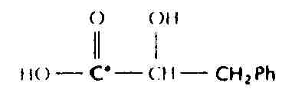
Figura 27. Acido fosfoglicérico (PGA)
Si se compara esta fórmula con la de la figura 17, se verá que hay una diferencia en la posición del grupo fosfato (Ph). En la figura 17, el Ph está en el segundo carbono de la izquierda, mientras que en la figura 27, está en el tercero. Por consiguiente, las dos moléculas pueden diferenciarse en ácido 2-fosfoglicérico y ácido 3-fosfoglicérico, respectivamente. Pero, por lo que a nosotros interesa, no necesitamos ser tan detallistas; el PGA bastará para ambas moléculas.
Descomponiendo con cuidado la molécula de PGA en fragmentos más pequeños, se pudo determinar cuál de los tres átomos de carbono de la molécula era carbono-14. Se descubrió que era el carbono de la izquierda, que es el marcado con un asterisco en la fórmula.
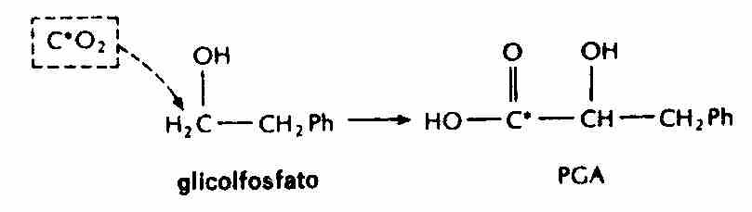
Figura 28. Glicolfosfato
Así pues, en la fotosíntesis, empezamos con un CO₂ y formamos PGA con él. ¿Cómo se realiza esto? Una manera de investigar el proceso es restar CO₂ del PGA y ver lo que queda. El resto es un compuesto llamado «glicolfosfato». Por consiguiente, podríamos establecer una reacción hipotética en la que el dióxido de carbono se combina con glicolfosfato para formar PGA, como en la figura 28. De esta manera, el glicolfosfato servirá como «trampa del dióxido de carbono».
El único impedimento a esta clara sugerencia es que el glicolfosfato no puede descubrirse en parte alguna del tejido vegetal, ni siquiera por los más delicados procedimientos cromatográficos.
Por tanto, se empezaron a investigar otras sustancias que representasen un papel en el mecanismo fotosintético. Una de ellas podía ser la «trampa» del dióxido de carbono.
Los candidatos eran numerosos. Si en vez de dar a la fotosíntesis un tiempo de un par de segundos, se le permitía seguir actuando durante minuto y medio, se localizaban, al menos, quince sustancias radiactivas diferentes. La mayor parte de éstas resultaban ser sustancias bien conocidas que, como el propio PGA, eran similares o idénticas a los intermediarios de la cadena de la glicólisis anaeróbica. En otras palabras, una vez formado el PGA, se veía fácilmente que era convertido en glucosa por una inversión de reacciones perfectamente conocidas.
Era la formación del PGA lo que continuaba siendo el problema intermedio. Por último, en 1951, el grupo de la Universidad de California identificó una sustancia que no era claramente miembro de la cadena glicolítico-anaeróbica. Bastó esto para despertar un renovado interés.
Después de un cuidadoso análisis, resultó ser «ribulosa-1,5-difosfato» o «RDP».
Era una sustancia de la familia de la glucosa (un «azúcar»), pero tenía un átomo de carbono menos que ésta. Su molécula estaba compuesta de una cadena de 5 carbonos, mientras que la molécula de glucosa tenía 6. La molécula presentaba también dos grupos fosfato adheridos. Su fórmula se muestra en la figura 29.
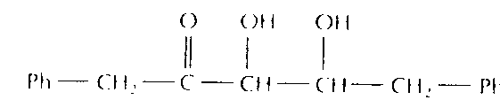
Figura 29. Ribulosa-1,5-difosfato (RDP)
Reflexionemos ahora sobre esto. Al parecer, una posibilidad evidente era que el glicolfosfato fuese la trampa de dióxido de carbono. El glicolfosfato tiene una cadena de dos carbonos y un grupo fosfato. Añádase dióxido de carbono y se tendrá una cadena de 3 carbonos y un grupo fosfato, lo cual se adapta muy bien al PGA.
Si, en vez de esto, es el RDP la trampa del dióxido de carbono, ¿se adaptará igualmente bien? Veámoslo. Si se empieza con RDP, se tiene una cadena de 5 carbonos y 2 grupos fosfato.
Pero, cortemos esta molécula exactamente por la mitad y tendremos dos moléculas, cada una de las cuales poseerá una cadena de 3 carbonos y un grupo fosfato. Dicho de otro modo, para el glicolfosfato la suma es (2,1) + (1,0) = (3,1); mientras que, para el RDP, es (5,2) + (1,0) = (3,1) + (3,1).
Ambos sistemas parecen buenos sobre el papel; pero el RDP tenía una ventaja sobre el glicolfosfato como posible trampa del dióxido de carbono: el RDP existe, indudablemente, en el tejido vegetal.
Para determinar si el RDP era, en efecto, la trampa del dióxido de carbono no sólo sobre el papel, .sino también en la planta, los bioquímicos tenían que determinar la manera en que los mecanismos químicos existentes dentro de la célula vegetal podían añadir CO₂ al RDP. Para ello, tenían que seguir la ruta lógica desde la molécula de 6 carbonos hasta el PGA de 3 carbonos, y ver qué átomo de carbono terminaba siendo radiactivo. ¿Estaba ese átomo de carbono radiactivo en el lugar adecuado?
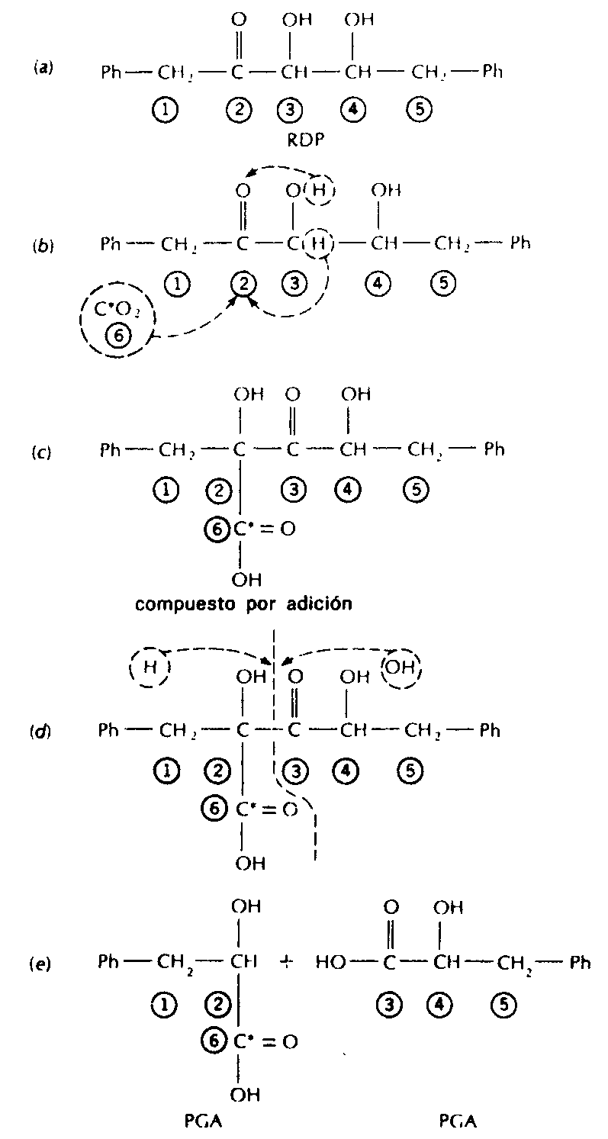
Figura 30. La trampa del dióxido de carbono
Hechas las comprobaciones necesarias, los químicos están ahora convencidos de que el RDP es, ciertamente, la trampa del dióxido de carbono:
Esta trampa funciona de la manera siguiente: Empecemos con el RDP, con sus átomos de carbono numerados del 1 al 5, como en la fórmula «a» de la figura 30. Imaginemos ahora una molécula de C*O₂ (cuyo átomo de carbono podemos numerar como 6) que se añade al carbono 2 del RDP. Imaginemos también que los dos átomos de hidrógeno, asociados con el carbono 3, se trasladan al carbono 2, como en la fórmula «b» de la figura 30.
Entonces se forma el «compuesto por adición» que se muestra en la fórmula «c» de la figura 30. Este compuesto se divide por la unión del carbono 2 con el carbono 3, añadiendo una molécula de agua al hacerlo. De esta molécula de agua (H₂O), un átomo de hidrógeno (H) se suma a uno de los lados de la división, y el grupo hidroxilo, al otro lado, como en la fórmula «d» de la figura 30. (El mecanismo químico que implica una división molecular con la adición de agua se llama hidrólisis, de las palabras griegas hydro, agua, y lysis, disolución = división por agua.)
Las dos moléculas resultantes se muestran en la fórmula «e» de la figura 30. Ambas moléculas de la fórmula «e» son la misma. Una de ellas está desarrollada de manera que la cadena del carbono se duplica. Una está escrita de derecha a izquierda, mientras que la otra lo está de izquierda a derecha; pero las dos son el mismo compuesto. Ambas son PGA. Una de ellas tiene el átomo de carbono radiactivo originario en el C*O₂ y está en la posición que se presumía que debía estar.
Resumiendo, podemos decir que una molécula de RDP más CO₂ más H₂O nos da dos moléculas de PGA.
Esto plantea dos problemas:
1. Para pasar del dióxido de carbono a la glucosa, hay que añadir cuatro átomos de hidrógeno por cada átomo de carbono (véase ecuación 29.ª). Hasta ahora, para formar el PGA, hemos añadido CO₂ y H₂O al RDP, pero no hemos añadido átomos de hidrógeno como tales. (Hay átomos de hidrógeno en la molécula de agua, pero no es lo mismo. La molécula de agua, con sus átomos de hidrógeno, en realidad es devuelta más tarde.) Entonces, ¿dónde se añaden los átomos de hidrógeno?
2. Si el RDP es la trampa del dióxido de carbono, debe hallarse disponible en todo momento para absorber las enormes cantidades de dióxido de carbono necesarias para formar los tejidos vegetales. Sin embargo, el RDP se halla presente en pequeñísimas concentraciones en los tejidos de las plantas. Parece evidente que tiene que recuperarse con la misma rapidez con que se consume.
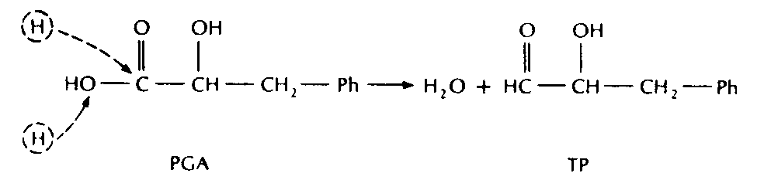
Figura 31. Fosfato de triosa (TP)
La siguiente tarea del grupo de Calvin fue contestar a estas preguntas. Continuaron identificando las sustancias de las diversas manchas después de exposiciones de algunos minutos al C*O₂, señalaron las posiciones del carbono-14 en las diversas moléculas, y decidieron que, en cuanto se formaba una molécula de PGA, añadía dos átomos de hidrógeno para formar una molécula de agua y otra de un compuesto denominado corrientemente fosfato de triosa o «TP». Mostraremos este proceso de la manera más simple posible (en realidad, más sencilla que el proceso real) en la figura 31.
Como puede verse, se requieren dos átomos de hidrógeno para convertir una molécula de PGA en TP más H₂O. La adición de CO₂ a la trampa del dióxido, RDP, produce, sin embargo, dos moléculas de PGA. Juntas, consumen, naturalmente, cuatro átomos de hidrógeno. Luego, por cada molécula de CO₂ absorbida, tienen que usarse cuatro átomos de hidrógeno, y esto es lo que se requiere para que el esquema trazado por Calvin y otros se ajuste a la realidad.
Esta adición de átomos de hidrógeno requiere una aportación de energía, que es suministrada por el ATP. (Las verdaderas relaciones energéticas implicadas en la fijación del dióxido de carbono no han sido todavía establecidas con detalle satisfactorio, pero es evidente que la absorción de 8 ó 9 quanta de luz solar proporcionará todo el ATP necesario para la fijación del dióxido de carbono.)
Una vez formado el TP, dos de estas moléculas pueden unirse para formar (después de una serie de cambios) una molécula de RDP, consumiendo también aquí ATP. De esta manera, vuelve a abrirse la trampa del dióxido de carbono. La molécula de RDP que se ha gastado para absorber una molécula de CO₂ se reconstituye y queda preparada para otra molécula de CO₂.
Pero esto es mucho más que describir simplemente un círculo tras otro. Las dos moléculas de TP, consideradas juntas, tienen 6 átomos de carbono; la de RDP sólo tiene 5. ¿Qué le sucede al sexto carbono, el cual podemos considerar que estuvo en la molécula de C0₂ que fue absorbida en primer lugar? Contribuye a la formación de la glucosa. Dicho en otras palabras, se convierte en un sexto de glucosa.
Podemos plantear esto de otra manera diciendo que, si empezamos con 12 moléculas de TP (en total, 36 átomos de carbono), éstas se combinan después para formar 6 moléculas de RDP (en total, 30 átomos de carbono) más una molécula de glucosa (6 átomos de carbono).
Después de todo, 36 = 30 + 6.
Adviértase también que la molécula de agua que fue consumida en la conversión de dióxido de carbono más RDP en dos moléculas de PGA, es ahora restituida. (O, más exactamente, se consume una y se restituyen dos, lo cual corresponde a una producción neta de una molécula de agua.)
Tenemos ahora los pasos clave implicados en la conversión del dióxido de carbono en glucosa.
Mostrando tan sólo estos pasos clave y prescindiendo de un número considerable de peldaños intermedios que han sido determinados difícilmente con detalle (y que valieron a Calvin la concesión del premio Nobel de Química en 1961), podemos presentar el esquema simplificado de lo que a menudo es llamado «ciclo de Calvin».
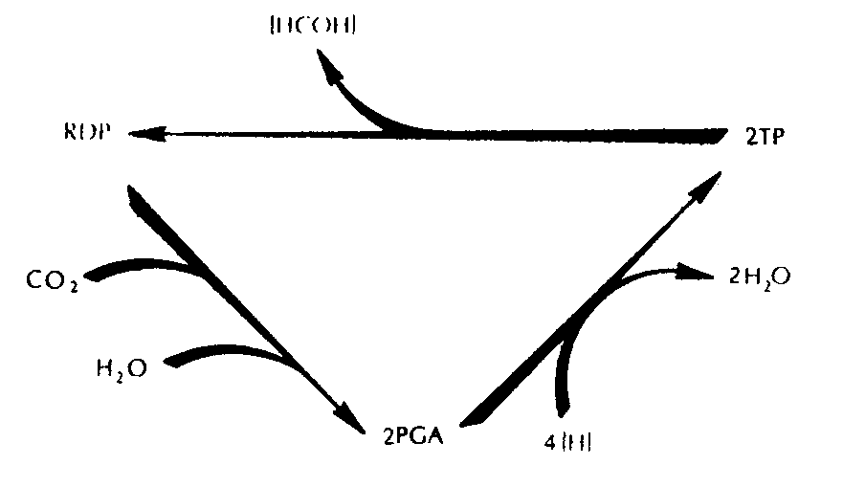
Figura 32. El ciclo de Calvin
Por cada giro del ciclo de Calvin que implique una sola molécula de RDP, son absorbidos una molécula de dióxido de carbono y 4 átomos de hidrógeno, y son desprendidos un sexto de glucosa y una molécula de agua, que es precisamente la situación que se da en la ecuación 29ª .
Después, y por último, podemos combinar el ciclo de Calvin con el ciclo del carbono para presentarlo en lo que será, para este libro, su forma final (véase figura 33). Desde luego, queda mucho por hacer y hay todavía muchos detalles que aclarar, pero hemos llevado aquí la exposición del ciclo del carbono todo lo lejos que pretendíamos.
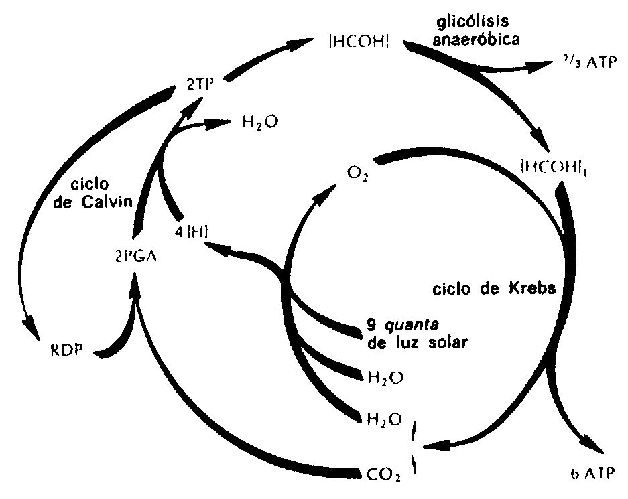
Figura 33. El ciclo del carbono (con el ciclo de Calvin)

EL COMIENZO DEL CICLO

LA FORMACIÓN DE LA TIERRA
Pero, ¿cómo empezó todo?
El gran ciclo que sustenta la vida en la Tierra, que convierte la luz solar en energía química, que nos provee de una mesa siempre colmada y de una atmósfera siempre rica..., ¿puede haber sucedido simplemente?
¿O debemos suponer que sólo una voluntad y un designio pueden explicar un mecanismo tan grande y maravilloso y tan enormemente complicado?
Es importante decidir entre las dos alternativas, si podemos. Si es algo preconcebido, el designio sólo debió realizarse en nuestro planeta, entre todo el Universo. O tal vez no. No podríamos decirlo.
En cambio, si el ciclo se produjo por sucesos puramente naturales y por procesos casuales, podremos predecir, con ciertas probabilidades de acierto, si puede producirse también en otros planetas.
En nuestra cultura, fue tradicional explicar todos los principios como resultado de un designio. Un Creador divino es el responsable de todo.
El Evangelio de San Juan, 1:3, dice así:
Todas las cosas fueron hechas por Él;
y sin Él nada se hizo de cuanto ha sido hecho.
Esta creencia ha sido sostenida tan profunda e intensamente, y durante tanto tiempo, que todavía se consideraba sacrílego ponerla en tela de juicio. Sin embargo, desde hace un par de siglos, los científicos han intentado fundarse únicamente en la observación y en los experimentos para descubrir las posibles maneras en que pudo formarse el Sistema Solar, incluida la Tierra y cuanto hay en ella, por causas y sucesos naturales.
El científico se preocupa de los aspectos del Universo que pueden reducirse a ciertas grandes generalizaciones llamadas «leyes naturales». Podemos presumir, sin riesgo a equivocarnos, que todavía no conocemos todas las leyes naturales, y que no comprendemos del todo aquellas que conocemos. Sin embargo, nos valemos de lo que tenemos para adquirir mayores conocimientos.
Empezamos presumiendo la existencia de materia y energía en el Universo, y suponemos que éstas obedecen a las diversas leyes naturales.
¿Qué viene después?
Si nos limitamos al Sistema Solar, suponemos que, al principio, había una enorme nube de polvo y de gas que giraba sin cesar. Ésta se contrajo lentamente como resultado de la fuerza de gravitación para formar el Sol, mientras turbulentos remolinos de los bordes de la nube se condensaban en los diversos planetas y satélites. De esta manera se formó el Sistema Solar, incluida la Tierra. Los científicos han calculado que esto ocurrió hace 5.000 ó 6.000 millones de años, fundando su cálculo en la información proporcionada por el grado de debilitamiento de ciertas sustancias radiactivas, que se produce con suma lentitud y a un ritmo exactamente conocido.
Esto nos descubre de inmediato un hecho.
Nos dice que nuestro planeta y la vida que hay en él, tal como la conocemos actualmente, tuvieron unos 5.000 ó 6.000 millones de años para desarrollarse.
Esto es importante. La creación deliberada pudo realizarse concebiblemente en un breve período de tiempo (y nuestra Biblia nos dice que el cielo y la tierra fueron creados en seis días).
Pero, para que algo tan complicado como el planeta y la vida que hay en él hayan alcanzado su forma actual por obra de unas fuerzas ciegas, es lógico presuponer que han empleado mucho tiempo. En fin, 5.000 ó 6.000 millones de años son mucho tiempo, y podemos sentirnos animados para seguir investigando las probabilidades creadoras de la vida.
La segunda pregunta a formular se refiere a la composición química de la Tierra tal como está formada, pues la vida debió de surgir de los componentes químicos de la Tierra primitiva.
No podemos confiar por entero en la composición química de la Tierra actual, pues la vida no se ha formado hoy. La vida se desarrolló en una Tierra mucho más joven, y es muy posible que esta Tierra mucho más joven fuese químicamente diferente, acaso por completo diferente, del planeta que conocemos.
Nadie estaba presente cuando se formó la Tierra y, por tanto, nadie pudo hacer pruebas químicas; sólo es posible hoy día hacer presunciones. Una suposición razonable es que la Tierra se formó con materia que se parecía mucho a la del Universo en general.
Los astrónomos cuentan con indicios suficientes para pensar que el Universo está constituido casi por completo de hidrógeno y helio, que son las dos clases de átomo más simples. Esto es cierto en lo que se refiere al Sol, a otras muchas estrellas, etcétera. En realidad, los astrónomos han podido calcular los números relativos de todos los diversos átomos.
Si imaginamos que la materia del Universo está perfectamente mezclada y tomamos una muestra lo bastante grande para contener 4.000.000 de átomos de hidrógeno, el número calculado de átomos de otros elementos de la muestra sería:
Helio | 310.000
Oxígeno | 2.150
Neón | 860
Nitrógeno | 660
Carbono | 350
Silicio | 100
Magnesio | 91
Hierro | 60
Azufre | 37
Argón | 15
Aluminio | 10
Calcio | 5
Sodio | 4
Níquel | 3
Fósforo | 1
Si se tuviese en cuenta una muestra más grande de la materia del Universo, se incluirían algunos elementos aún más raros. Así, en una cantidad que contuviese 4.000.000.000.000 (cuatro billones) de átomos de hidrógeno, se encontraría en toda la masa un átomo de uranio.
Naturalmente, ésta es la composición actual del Universo, no la pasada. Sin embargo, el Universo lleva esencialmente en su forma actual mucho más tiempo que el Sistema Solar. El Universo puede tener una antigüedad de 25.000 millones de años, y hace solamente 5.000 ó 6.000 millones no debía ser muy diferente del actual en lo que se refiere a su composición química media. Probablemente, sólo era un poco más rico en hidrógeno y un poco más pobre en otros elementos.
Podemos presumir, pues, que los planetas, al formarse, debían de estar compuestos principalmente de hidrógeno y helio, con muy pequeñas cantidades de todos los demás elementos. Y en efecto, los planetas gigantes exteriores (Júpiter, Saturno, Urano y Neptuno) parecen tener esta composición.
Pero no la Tierra, ni los otros planetas interiores relativamente pequeños (Marte, Venus y Mercurio). En realidad, el hidrógeno es relativamente raro y el helio casi inexistente en la Tierra. ¿Por qué razón?
En primer lugar, los planetas interiores están más cerca del Sol, por lo que hay que suponer que, durante todo el lento proceso de formación planetaria, estuvieron a temperaturas considerablemente mayores que los planetas exteriores. El hidrógeno y el helio, que son gases, salvo a temperaturas sumamente bajas, sólo pueden ser retenidos por un planeta gracias a la fuerza de la gravedad, y, cuanto más elevada es la temperatura, con más rapidez se mueven las moléculas de hidrógeno y los átomos de helio, y más difícilmente se retienen.
En las zonas exteriores del Sistema Solar, donde las temperaturas eran bajas, las moléculas de hidrógeno y los átomos de helio eran lo bastante pesados para ser retenidos. Los planetas alcanzaron grandes masas debido a la abundancia de hidrógeno y de helio en condiciones de ser recogidos. Esto fortaleció su campo gravitatorio y les facilitó la retención de los gases. En definitiva, se formaron planetas gigantes, planetas enormemente ricos en hidrógeno.
En el Sistema Solar interior, donde las temperaturas son relativamente altas, las moléculas de hidrógeno y los átomos de helio eran demasiado ligeros para ser retenidos, y los planetas se formaron con otros elementos. Dado que los elementos distintos del hidrógeno y el helio constituían sólo una pequeña parte de la nube original de la que se formó el Sistema Solar, los planetas interiores se quedaron muy pequeños por falta de materia prima. Tan sólo pudieron construir pequeños campos gravitatorios, que de poco les sirvieron para la captación de hidrógeno y de helio.
Los planetas interiores se formaron principalmente con elementos que podían existir solos o combinados con otros, como sólidos. Las moléculas y los átomos de estos cuerpos sólidos se mantienen unidos gracias a las fuerzas electromagnéticas, que son billones y billones de veces más fuertes que las fuerzas gravitatorias.
Por ejemplo, el silicio se combinaría con parte del oxígeno (sólo con parte de éste, pues no hay bastante silicio para combinarse con todo el oxígeno) para formar dióxido de silicio. Éste se combinaría, a su vez, con magnesio, hierro, aluminio, calcio, sodio, níquel y otros muchos elementos más raros, para formar silicatos. Estos silicatos aparecen como rocas en la Naturaleza.
El hierro se combina menos fácilmente que los otros elementos para formar silicatos, pero, en cambio, manifiesta gran aptitud para hacerlo con el azufre para formar sulfuros. Gran cantidad de él permanece en forma metálica.
En el curso de la formación planetaria, el hierro metálico (mezclado con su metal hermano menos común, el níquel) se movió lentamente hacia el centro, pues es mucho más denso que los silicatos.
Y así, la Tierra tiene en la actualidad un núcleo de níquel-hierro, fundido a causa de las elevadas temperaturas y presiones del centro. Constituye aproximadamente el 30 % de la masa de todo el planeta. Después está la «capa intermedia», compuesta de silicatos; envuelve el núcleo de manera similar a como la clara envuelve a la yema del huevo.
En la superficie de la Tierra (equivalente a la cáscara del huevo), hay una fina «corteza» que representa tan sólo 1/250 de la masa de la Tierra y que, por término medio, tiene únicamente unos 20 km de grueso. La corteza es también de naturaleza silícea.
La Tierra debió de necesitar muchísimo tiempo para conglomerarse, para diferenciar sus partes y para tomar su forma actual. Sería interesante saber con exactitud aquel tiempo, pues es muy razonable suponer que la vida no empezó hasta que la corteza adquirió su forma actual.
Se han descubierto en la corteza rocas que tienen una edad de 3.500 millones de años, a juzgar por la materia radiactiva que contienen. Esto significa que estas rocas han sido sólidas y han estado en su sitio durante aquel tiempo, por lo que la corteza debe tener, como mínimo, la misma edad. Una historia de 3.500 ó 4.000 millones de años puede ser lo bastante larga para permitir la formación de la vida por procesos naturales.

LA FORMACIÓN DE LA ATMÓSFERA
Pero la Tierra no es sólo de metal y roca.
Contiene una gran cantidad de agua líquida y una gruesa atmósfera gaseosa. ¿A qué se debe su existencia?
Al conglomerarse el material sólido para formar la Tierra, lo hizo en un vasto océano de gas.
La Tierra en formación pudo no ser capaz de retener tales gases por la fuerza de la gravedad; pero los gases estaban allí.
En primer lugar, el hidrógeno predominaba entre los gases con gran ventaja sobre los demás.
También había ciertos gases que, en circunstancias ordinarias, no forman compuestos, sino que permanecen gaseosos y en forma elemental a temperaturas corrientes. Tales gases son, sobre todo, el helio, el neón y el argón.
A diferencia del helio y de sus elementos hermanos, el hidrógeno puede combinarse con otros elementos. Su gran preponderancia hace tan probable esta combinación, que podemos dar por descontada la presencia de ciertos compuestos que contienen hidrógeno entre los gases. Naturalmente, los compuestos más corrientes serán los de hidrógeno con los restantes elementos más comunes. Si eliminamos el helio y el neón (que no se combinan con el hidrógeno), los elementos más frecuentes, después del hidrógeno, son el oxígeno, el nitrógeno y el carbono, en este orden.
Cada uno de éstos pudo combinarse con el hidrógeno para formar un compuesto que será gaseoso a temperaturas ordinarias. El oxígeno se combina con el hidrógeno para formar agua (H₂O), que es líquida a temperatura normal, pero que siempre desprende cantidades de vapor de agua que podemos expresar como
H₂O[v]. El nitrógeno se combina con el hidrógeno para formar amoníaco (NH₃), y el carbono se combina con el hidrógeno para formar metano (CH₄). Tanto el amoníaco como el metano permanecen, en estado gaseoso a todas las temperaturas ordinarias de la Tierra.
Al principio, la Tierra se formó de una aglomeración de partículas de silicatos y de metal, y tuvo un campo gravitatorio demasiado débil y difuso para retener aquellos gases como tales.
Sin embargo, el agua y el amoníaco y, en menor grado el metano y el hidrógeno, podían unirse más bien débilmente con los silicatos y otros componentes de la Tierra en formación, de modo que al menos algo de su masa total formaría parte del conglomerado. El helio, el neón y el argón no se unieron y no fueron incluidos. (Pequeñas cantidades de estos gases se encuentran en la atmósfera actual, pero se formaron en tiempos recientes gracias a la descomposición radiactiva de elementos de la corteza. No existen desde los tiempos de la formación planetaria.)
Al aumentar progresivamente de tamaño la Tierra en formación, las partículas que se conglomeraban fueron más intensamente comprimidas por el campo gravitacional cada vez más intenso.
El interior se calentó cada vez más, de modo que los gases fueron comprimidos y expulsados.
Después de emerger estos gases, cabía la duda de si podrían ser retenidos por el planeta, incluso después de alcanzar el campo gravitacional su máxima intensidad. Nuestra Luna, por ejemplo, es tan pequeña que los gases expulsados de su masa en formación sólo pudieron ser retenidos brevemente, por lo que la Luna actual no tiene una atmósfera que merezca este nombre. (Sin embargo, los astrónomos sospechan que puede haber todavía agua helada bajo su superficie o que, al menos, considerables cantidades de agua pueden estar todavía adheridas a las moléculas de silicatos.)
Mercurio es más grande que la Luna, pero, como está más cerca del Sol, es también más caliente y no retuvo una atmósfera apreciable.
Marte es aún mayor, pero más fresco, pues está más lejos del Sol. Retuvo una atmósfera tenue.
Venus y la Tierra, por ser los planetas interiores más grandes y tener los campos gravitatorios más intensos, retuvieron atmósferas de moderado grosor, pero mucho más tenues que las enormes atmósferas de los planetas exteriores.
La Tierra no podía retener mucho tiempo el hidrógeno que debió de fluir de su compacto interior, pero podía conservar otros gases.
Suponiendo que la temperatura de la superficie fuese inferior a 100° C, la mayor parte del agua debería de estar en forma líquida y acumularse en un océano. Considerables cantidades de amoníaco se disolverían en ella, y lo propio harían cantidades inferiores de metano y (durante un tiempo) de hidrógeno. Sin embargo, cantidades de vapor de agua permanecerían en la atmósfera, así como mucho amoníaco y casi todo el metano.
La atmósfera primitiva de la Tierra primitiva debió de estar compuesta principalmente de H₂O[v], NH₃ y CH₄. La llamamos «atmósfera I».
Ésta se parece a las atmósferas de los planetas exteriores, si prescindimos del hecho de que éstos tienen también grandes cantidades de hidrógeno y de helio en sus atmósferas.
En cambio, esta atmósfera I, a la que hemos llegado por deducción, no se parece en nada a la atmósfera actual de la Tierra. ¿Estará nuestra deducción equivocada, o habrá ocurrido algo que cambiase la atmósfera? Y, si algo ocurrió que la cambiase, ¿por qué no ocurrió lo mismo, por ejemplo, en la atmósfera de Júpiter?
Una cosa que tenemos en mucha mayor abundancia que Júpiter es la luz solar. ¿Cuál sería el efecto de la luz solar sobre la atmósfera I? Y, en particular, ¿cuál sería el efecto de la radiación ultravioleta energética de la luz solar?
La radiación ultravioleta, al penetrar en la atmósfera, golpearía una molécula de agua. La molécula de agua absorbería la radiación ultravioleta y ganaría energía. Como resultado de ello, la molécula vibraría más energéticamente y sus átomos se desprenderían. En resumen, la molécula de agua se descompondrían en hidrógeno y oxígeno por influencia de la luz ultravioleta. Este proceso se llama fotodisociación.
Cuando el agua se descompone en hidrógeno y oxígeno, el hidrógeno no puede ser retenido por el campo gravitacional de la Tierra y se pierde en el espacio. El oxígeno es retenido y se combina con otros componentes de la atmósfera. Se combina con el metano para formar dióxido de carbono (CO₂) y agua. Se combina con el amoníaco para formar nitrógeno (N₂) y agua. El curso real de los acontecimientos puede ser ciertamente muy complicado, pero, en definitiva, todo el amoníaco y todo el metano se consumen, y en su lugar aparecen nitrógeno y dióxido de carbono.
Se ha formado una nueva atmósfera («atmósfera II») de H₂O[v], N₂ y CO₂ (véase figura 34).
En el proceso de conversión de la atmósfera I en atmósfera II, tuvo que fotodisociarse una gran cantidad de agua. Algunos científicos han calculado que aproximadamente la mitad del primitivo caudal de agua de la Tierra fue gastado en aquella conversión. Por suerte, quedó la suficiente para llenar nuestros todavía grandes océanos.
Este cambio de atmósfera I en atmósfera II se realizó también en Marte y Venus, donde la atmósfera se compone casi exclusivamente de dióxido de carbono, junto a un poco de nitrógeno.
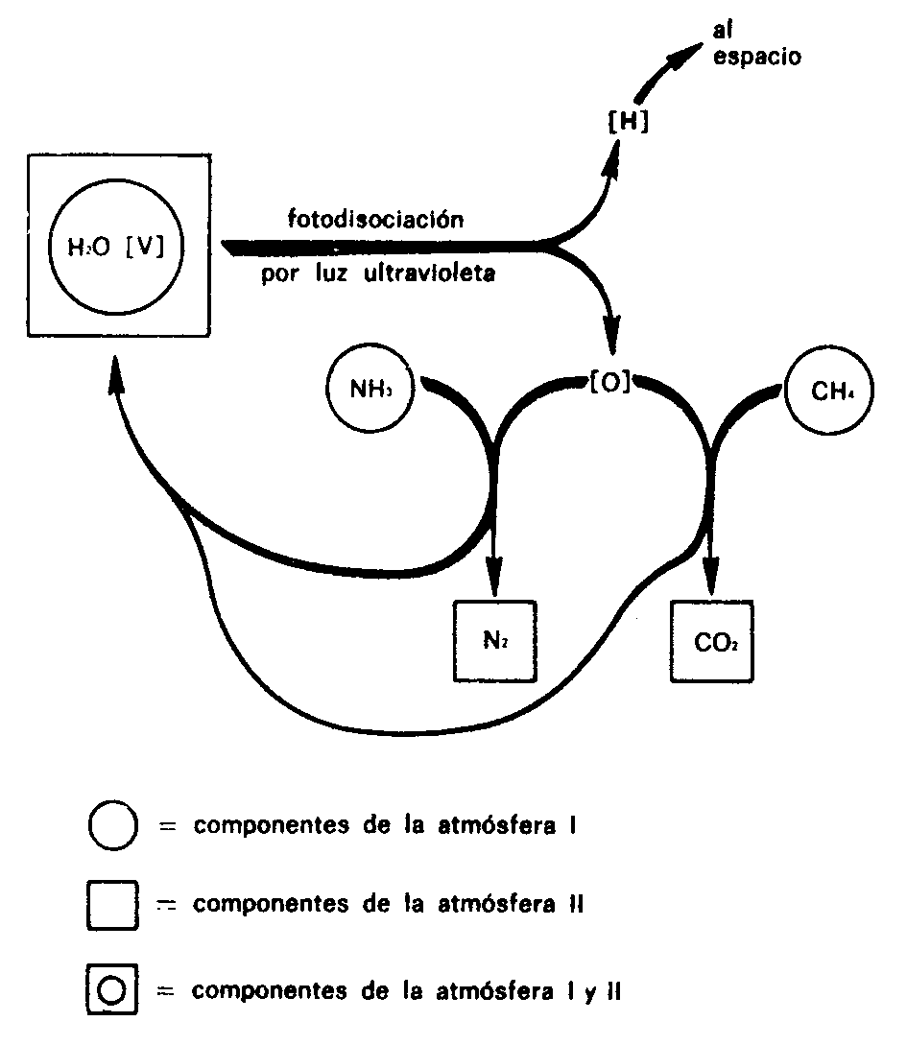
Figura 34. De la atmósfera I a la atmósfera II
En los planetas exteriores, el proceso debe ser mucho más lento, ya que mucha menos radiación ultravioleta llega a estos planetas, cuyas atmósferas son, además, mucho más grandes.
Ningún cambio perceptible se ha producido desde hace miles de millones de años, y las atmósferas de los planetas exteriores siguen siendo atmósfera I.
Pero la atmósfera actual de la Tierra tampoco es atmósfera II. Nuestra atmósfera actual («atmósfera III») contiene oxígeno en vez de dióxido de carbono. Es de H₂O[v], N₂ y O₂.
¿Cómo se formó la atmósfera III? ¿Es posible que se formase de manera natural gracias a la fotodisociación? Después de terminado el cambio en atmósfera II, ¿no seguiría el hidrógeno escapando al espacio, y el oxígeno, quedándose atrás?
En tal caso, el oxígeno ya no tendría nada con qué combinarse en la atmósfera. Ni el nitrógeno ni el dióxido de carbono se combinan con el oxígeno en circunstancias corrientes. Por consiguiente, el oxígeno aumentaría simplemente su forma molecular libre, y el caudal de agua de la Tierra seguiría disminuyendo.
Pero en seguida podemos advertir que hay algo erróneo en esta noción. Sí, podía formarse oxígeno; pero, ¿qué habría ocasionado la desaparición del dióxido de carbono? En la atmósfera II, el dióxido de carbono debió de estar presente en grandes cantidades. (En Venus y en Marte, representa la parte del león de su atmósfera.) En nuestra actual atmósfera III, representa tan sólo el 0,03 % del total. Cualquier teoría que pretenda explicar la conversión de la atmósfera II en atmósfera III debe tener en cuenta, no sólo la aparición del oxígeno, sino también la desaparición del dióxido de carbono.
Más aún, toda la noción de la continua fotodisociación del agua como posible causa del cambio debe ser abandonada. En cuanto el oxígeno empieza a acumularse en forma libre, debido a la fotodisociación del agua, parte de él se convierte en ozono, forma de oxígeno de alta energía, con moléculas formadas por tres átomos de oxígeno, O₃.
El ozono absorbe intensamente la radiación ultravioleta, hasta el punto de que, en cuanto se forma, la atmósfera queda privada de tal radiación. Por consiguiente, debe cesar la fotodisociación, que depende de la luz ultravioleta.
Ésta es, ciertamente, la situación actual. Hay una capa de ozono a unos 25 km sobre la superficie terrestre. El aire es muy tenue allá arriba, y el ozono está presente en muy pequeñas cantidades, pero es suficiente para absorber la radiación ultravioleta. Muy poco de esta radiación ultravioleta puede penetrar en la baja atmósfera, donde habrá vapor de agua.
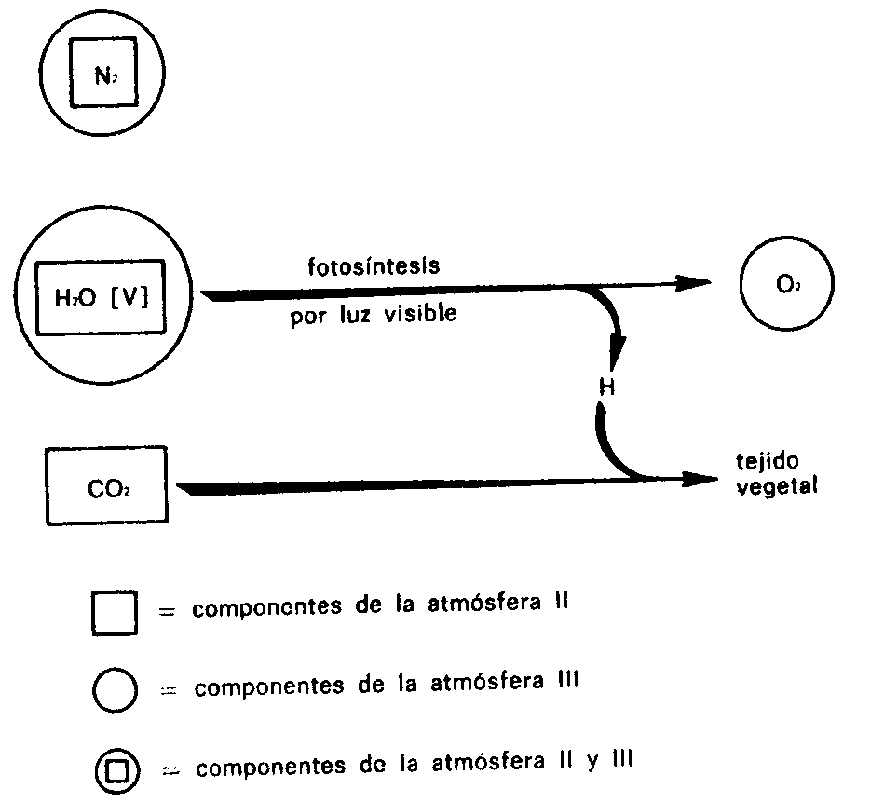
Figura 35. De la atmósfera II a la atmósfera III
La fotodisociación es, por tanto, un «proceso autolimitador». Funciona mientras el oxígeno se consume con la misma rapidez con que se forma.
Y esto ocurre durante el cambio regular de atmósfera I en atmósfera II. Pero, en cuanto se ha formado completamente la atmósfera II, el oxígeno se acumula, se forma ozono y cesa la fotodisociación.
Pero, ¿qué puede formar oxígeno, aparte de la fotodisociación? Para los que hayan leído este libro, la respuesta es evidente: la fotosíntesis.
La fotosíntesis forma oxígeno extraído del agua gracias a la energía de la luz visible, que no es absorbida por la capa de ozono de la atmósfera superior y llega a la superficie terrestre.
La fotosíntesis no es autolimitadora como la fotodisociación.
Además, la fotosíntesis no libera hidrógeno como tal, sino que lo incorpora a los tejidos vegetales, desde los cuales, en definitiva, es reconvertido en agua. A diferencia de la fotodisociación, la fotosíntesis no agota el caudal de agua de la Tierra.
Por último, la fotosíntesis no se limita a liberar oxígeno sino que también incorpora dióxido de carbono al tejido de las plantas. Como resultado de ello, no sólo se produce oxígeno, sino que se consume dióxido de carbono.
En realidad, la fotosíntesis explica tan claramente la conversión de la atmósfera II en atmósfera III (véase figura 35) que casi parece una locura buscar cualquier explicación alternativa. Los científicos están completamente convencidos de que la atmósfera de la Tierra ha llegado a su composición actual por el propio desarrollo de la vida.
¡Pero esto significa que la vida debió de existir antes que nuestra actual atmósfera III! La vida debió de formarse durante la existencia de la atmósfera I o de la atmósfera II, o acaso durante el período de transición de una a otra.
¿Cómo pudo ocurrir esto?

LA FORMACIÓN DE LA VIDA
El primero en sugerir seriamente que la vida podía haber empezado en una atmósfera diferente de la actual fue el bioquímico inglés John B. S. Haldane. En los años veinte, observó que, si la vida era la causante del oxígeno de la atmósfera, tenía que haber empezado cuando no había oxígeno en ésta y existía, en cambio, dióxido de carbono. En otras palabras, sugirió que la vida había empezado en la atmósfera II.
En 1936, un bioquímico ruso. Alejandro Ivanovich Oparin, publicó un libro titulado El Origen de la vida. En él sostuvo que la atmósfera original de la Tierra contenía metano y amoníaco, y sugirió que la vida había empezado en esta atmósfera I.
En cualquier caso, las moléculas que sirvieron de materia prima eran muy pequeñas: agua, nitrógeno y dióxido de carbono, en la atmósfera II, y agua, amoníaco y metano, en la atmósfera I. Sin embargo, y en definitiva, si tenía que producirse vida, debían existir moléculas enormes de sustancias tales como proteínas y ácido nucleico.
Luego, expresado en los términos más sencillos, la creación de la vida implicaba la formación de moléculas grandes a base de moléculas pequeñas, cosa que requiere una aportación de energía.
Había al menos cuatro fuentes importantes de energía en la Tierra primitiva: 1) el calor interno de la Tierra; 2) la energía eléctrica de las tormentas; 3) la descomposición radiactiva de ciertos isótopos en la corteza terrestre, y 4) la radiación ultravioleta del Sol. Estas cuatro fuentes eran probablemente más caudalosas en aquel remoto pasado que en la actualidad.
El primero que trató en realidad de imitar las condiciones primordiales en un experimento de laboratorio fue Calvin, el mismo que realizara una labor tan importante en lo referente a la trampa del dióxido de carbono. Eligió como materia prima una porción de atmósfera II: dióxido de carbono y vapor de agua. Como fuente de energía, Calvin decidió emplear las velocísimas partículas emitidas por isótopos radiactivos.
Calvin expuso su mezcla de agua y dióxido de carbono a la radiación de isótopos radiactivos, y, al cabo de un rato, comprobó la mezcla, para ver si se había formado algo nuevo. Descubrió que habían aparecido algunas moléculas orgánicas simples, moléculas un tanto mayores y más complejas que las originales. Encontró, por ejemplo, moléculas de formaldehído (HCHO) y de ácido fórmico (HCOOH).
Era un comienzo prometedor. Las moléculas simples podían hacerse más complicadas por una aportación de energía de un tipo que existía en la Tierra primitiva.
Pero, ¿implicaba esto que la atmósfera II era el medio ambiente en el que había sido creada la vida? No necesariamente. Calvin no incluyó el nitrógeno de aquella atmósfera como una de sus materias primas. Quizá nada importante habría ocurrido si lo hubiese hecho, pues el nitrógeno molecular es bastante inerte y reacio a formar compuestos. Sin embargo, el nitrógeno es un componente necesario de las proteínas y de los ácidos nucleicos, y, si no se incluye en forma utilizable en la materia prima, la vida, tal como la conocemos, no podrá formarse.
El componente nitrogenado de la atmósfera I, el amoníaco, reacciona rápidamente con otras moléculas. Es una materia prima nitrogenada mucho más práctica que el nitrógeno molecular.
Por otra parte, el componente carbonado de la atmósfera I, el metano, es algo menos activo que el dióxido de carbono de la atmósfera II. Hasta ahora, es poco más que un espectador.
Pero consideremos las diferentes fuentes de energía. La energía radiactiva debía de hallarse disponible sobre todo en los lugares donde estuviesen más concentrados los minerales radiactivos, o sea, en unas pocas y relativamente pequeñas porciones de la superficie terrestre. De manera similar, el calor interno de la Tierra debía de ser más fácilmente utilizable en las proximidades de las regiones volcánicas, pero no demasiado cerca de ellas. Una vez más, las condiciones ideales tenían que estar limitadas a una pequeña porción de la superficie del planeta. Las tormentas podían estallar casi en cualquier parte, fuera cual fuese el lugar, la energía del rayo aparecería sólo brevemente y a intervalos. Por consiguiente, las tres fuentes de energía eran limitadas, tanto en el espacio como en el tiempo.
En contraste con esto, la luz ultravioleta del Sol bañaba toda la superficie terrestre, por término medio, durante doce horas al día y en cualquier lugar. La energía ultravioleta se extiende ampliamente, en el espacio y en el tiempo.
Parecería, pues, que la luz ultravioleta es la fuente de energía más probable para la confección de moléculas grandes en cantidad. Pero, en este caso, deberíamos eliminar la atmósfera II como materia prima. En una atmósfera II completamente formada, una capa de ozono constituye la atmósfera superior, y esto cierra el paso a la luz ultravioleta e impide que pueda llegar a la atmósfera inferior y a los mares, donde están las moléculas esenciales de agua.
Esto quiere decir que la vida debió de formarse cuando la atmósfera I existía aún y estaba en trance de transformarse en atmósfera II.
Lo cual significa, a su vez, que el metano y el amoníaco deben ser incluidos entre las materias primas y debían de ser incluso, junto con el agua, naturalmente, las materias primas principales.
En 1953, Urey (que dos decenios antes había descubierto el deuterio) sintió la necesidad de comprobar esta teoría en el laboratorio. Sugirió a uno de sus alumnos, Stanley Lloyd Miller, que preparase un experimento en el que se añadiese energía a una muestra de la atmósfera I.
Miller puso una mezcla de amoníaco, metano e hidrógeno, en un gran recipiente de vidrio. En otro, hirvió agua. El vapor formado por ésta subía por un tubo que conectaba los dos recipientes y se introducía en la mezcla gaseosa. Esta mezcla era impulsada por el vapor a lo largo de otro tubo que conducía de nuevo el agua hirviente. Este segundo tubo cruzaba un baño de agua fría, de modo que el vapor se condensaba en líquido antes de caer de nuevo en el agua hirviente. La mezcla gaseosa burbujeaba en el agua hirviente y volvía a hacer el mismo recorrido, impulsado siempre por el vapor recién formado.
Como es natural, Miller se aseguró bien de que todo lo que empleaba fuese completamente estéril, de que no hubiese en el sistema células vivas que pudiesen formar compuestos complicados. Si éstos se formaban, sería en una ausencia total de vida.
Habría sido razonable empezar con la luz ultravioleta como fuente de energía, pero la luz ultravioleta es absorbida fácilmente por el vidrio y esto suscitaba el problema de conseguir energía suficiente a través del vidrio y dentro de la mezcla gaseosa. Por consiguiente, Miller decidió probar una chispa eléctrica que fuese como una imitación de la clase de energía que suministraba el rayo. Y montó una chispa eléctrica continua que atravesaba el gas en una parte del sistema.
En seguida empezaron a suceder cosas. El agua y los gases eran de momento incoloros, pero, al cabo de un día, el agua se había vuelto de color rosa. Con el transcurso de los días, este color se fue oscureciendo hasta convertirse en un rojo fuerte.
Al cabo de una semana, Miller se dispuso a someter su mezcla a un análisis por cromatografía del papel. Como Calvin, encontró moléculas orgánicas simples en su mezcla.
Una de éstas era del ácido fórmico que Calvin había detectado. Pero también estaban presentes otros compuestos relacionados con el ácido fórmico, pero aún más complicados. Entre ellos estaban el ácido acético (CH₃COOH), el ácido glicólico (HOCH₂COOH) y el ácido láctico (CH₃CHOHCOOH), todas ellas sustancias íntimamente relacionadas con la vida.
La presencia de amoníaco en la mezcla inicial significaba que había también átomos de nitrógeno disponibles para la formación de moléculas más complejas, y Miller encontró también compuestos nitrogenados en su mezcla final. Había, por ejemplo, ácido cianhídrico (HCN) y urea (NH₂CONH₂).
Pero, más importante aún, Miller descubrió entre sus productos dos aminoácidos diferentes.
(Los aminoácidos son los ladrillos relativamente pequeños con que se construyen las moléculas proteínicas gigantes. Hay diecinueve aminoácidos que aparecen comúnmente, en número variado, en las moléculas de proteínas, y los dos descubiertos resultaron ser los dos más simples: glicina y alanina.)
El experimento de Miller tuvo importancia en varios aspectos. En primer lugar, aquellos compuestos se habían formado rápidamente y en cantidad sorprendente. Una sexta parte del metano con que había empezado el experimento se había gastado en la formación de compuestos orgánicos más complejos, y esto sólo al cabo de una semana de empezar aquél.
¿Qué debió pasar, pues, en la Tierra primitiva, con su vasto y cálido océano rico en amoníaco y agitado por vientos de metano, todo ello cociéndose bajo la radiación ultravioleta del Sol durante muchos millones de años? Seguramente se formarían innumerables toneladas de compuestos complejos, y los océanos se convertirían en una especie de «sopa caliente» de ellos.
Pero, además, las clases de moléculas orgánicas formadas en los experimentos de Miller eran precisamente las que se hallaban presentes en los tejidos vivos. La dirección seguida por las moléculas simples, al hacerse más complejas, parecía apuntar rectamente hacia la vida. Y este apuntar-a-la-vida continuó más tarde de modo consistente, en experimentos más complicados.
En ningún momento se formaban cantidades significativas de moléculas que pareciesen señalar en una dirección extraña, ajena a la vida.
Así, Philip Hauge Abelson, que trabajaba en la Carnegie Institution de Washington, continuó el trabajo de Miller ensayando diversos experimentos similares con materiales iniciales constituidos por diferentes gases en combinaciones diferentes. Y resultó que, con tal de que empezase con moléculas que contuvieran átomos de carbono, de hidrógeno, de oxígeno y de nitrógeno, siempre se formaban aminoácidos de la clase que se encuentra normalmente en las proteínas.
Y tampoco fueron las descargas eléctricas la única fuente de energía que daba resultado. En 1959, dos científicos alemanes, W. Groth y H. von Weyssenhoff, concibieron un experimento en el que, a fin de cuentas, podía emplearse luz ultravioleta, y obtuvieron también aminoácidos.
Es importante seguir adelante e ir más allá de los productos más simples. Una manera sería empezar con muestras más grandes de materias primas y someterlas a la energía durante períodos más largos. Esto produciría un número creciente de productos más y más complicados, pero las mezclas de estos productos serían cada vez más complejas y, por tanto, más difíciles de analizar.
En vez de esto, los químicos empezaron donde otros habían terminado. Los productos obtenidos en anteriores experimentos se emplearían como materia prima. Así, uno de los productos de Miller era el ácido cianhídrico. En la Universidad de Houston, el bioquímico español J. Oró añadió, en 1961, ácido cianhídrico a la mezcla inicial. Obtuvo una mezcla más rica de aminoácidos e incluso unos pocos compuestos consistentes en aminoácidos individuales, enlazados entre sí en cortas cadenas, precisamente de la misma manera en que se unen en el interior de las moléculas de proteínas.
También formó purinas, compuestos que contienen un sistema de doble anillo de átomos de carbono y de hidrógeno, y que se encuentran dentro de las diversas moléculas de ácido nucleico.
Y obtuvo una purina particular, llamada adenina, que se encuentra, no sólo en los ácidos nucleicos, sino también en otros importantes compuestos relacionados con la vida.
En 1962, Oró empleó formaldehído como una de sus materias primas y produjo dos azúcares de cinco carbonos: la ribosa y la desoxirribosa, ambos componentes esenciales de los ácidos nucleicos.
En 1963, el bioquímico cingalés Cyril Ponnamperuma, trabajando con Ruth Mariner y Carl Sagan en el Ames Research Center de California, empezó con adenina y ribosa como materias primas y las expuso a la luz ultravioleta. Se enlazaron para formar adenosina, de la misma manera en que se hallan enlazados en las moléculas de ácido nucleico.
Si se habían incluido fosfatos en la mezcla inicial, también fueron añadidos a la adenosina para formar ácido adenílico, uno de los nucleótidos que constituyen los soportes de los ácidos nucleicos. Y lo cierto es que, en 1965, Ponnamperuma pudo anunciar que había formado un doble nucleótido, una estructura en la que dos nucleótidos se combinan exactamente de la misma manera en que aparecen combinados en las moléculas de ácido nucleico.
También fue posible adherir tres grupos fosfato a la adenosina para formar nada menos que nuestro viejo amigo el ATP, partiendo de una mezcla primordial carente de vida.
Resumiendo, las materias primas de la atmósfera I, expuestas a casi cualquiera de las fuentes de energía razonables (en particular a la luz ultravioleta), se combinan con rapidez en moléculas cada vez más complicadas y que tienden directamente a las proteínas y a los ácidos nucleicos.
Los experimentadores de laboratorio no han formado aún proteínas y ácidos nucleicos naturales en total ausencia de vida, pero la dirección es inconfundible. En definitiva, moléculas lo bastante complicadas para mostrar las propiedades de la vida debieron formarse en la Tierra primitiva.
Así debieron de formarse, en definitiva, los ácidos nucleicos, poseedores de moléculas lo bastante complejas para ser capaces de provocar la producción de otras moléculas exactamente iguales a sí mismas, a expensas de la materia prima que las rodeaba. Estas moléculas de ácido nucleico se mantuvieron y multiplicaron por sí solas, que es lo menos que puede esperarse de una cosa viviente. Debieron de representar la primera y más simple manifestación de lo que llamaríamos vida.
¿Cuándo pudo ocurrir todo esto? Calvin aisló hidrocarburos complejos (moléculas constituidas únicamente por átomos de carbono y de hidrógeno) aprisionados en rocas que tienen hasta 3.000 millones de años de antigüedad. Son, probablemente, restos de cosas vivientes muy simples, que existieron cuando la roca fue formada.
Considerando que la corteza terrestre no debe tener mucho más de 3.500 millones de años, esto quiere decir que la «evolución química» que precedió a la verdadera formación de la vida debió de tener lugar en un período tan corto como 500 millones de años. Esto no es demasiado sorprendente, si tenemos en cuenta que experimentos químicos a pequeña escala produjeron lo mismo en sólo unos días o unas semanas.
En realidad, los procesos químicos «ciegos» no lo son tanto como parece. Dadas ciertas materias primas y una aportación de energía, los cambios que se producen son precisamente los más probables a la luz de las leyes químicas y físicas conocidas, y estos cambios apuntan de manera inevitable en dirección a la vida. Por consiguiente, la vida es el resultado de cambios de alta probabilidad casi imposibles de evitar si las condiciones son las adecuadas. Desde este punto de vista, la vida no es ningún «milagro».

LA FORMACIÓN DE LAS CÉLULAS
No tenemos manera de saber cuál fue el primer compuesto que tuvo la facultad de producir otros como él mismo. En la actualidad, sabemos que los compuestos que hacen esto pertenecen a la clase de los ácidos nucleicos. Parece, pues, lógico suponer que la primera molécula reproductora fue un simple ácido nucleico.
Sin embargo, hay una excepción: una partícula desacostumbradamente pequeña, parecida a un virus, que produce «escrapie», una enfermedad de los corderos. Las partículas se reproducen, pues puede contagiarse de un cordero a otro, formándose innumerables millones a partir de una sola partícula. Sin embargo, no se ha localizado ácido nucleico en este virus.
¿Es posible, pues, que en los primeros tiempos de formación de la vida se desarrollase más de un tipo de moléculas capaces de reproducirse? Tal vez se formaron moléculas proteínicas reproductoras, o complejas moléculas de azúcar dotadas de la misma propiedad. Pudo establecerse una especie de competición en la que varias clases de moléculas reproductoras empleasen las materias primas disponibles en los mares. Las más eficaces y veloces se llevarían la parte del león y, con el tiempo, eliminarían a las demás.
Es fácil suponer que las moléculas de ácido nucleico, por ser las reproductoras más eficaces, salieron triunfantes. Pero, ¿es la capacidad de reproducción el único factor implicado?
La molécula reproductora desnuda trabaja con ciertas desventajas. Los materiales que tenía que emplear, y las moléculas de alta energía que tenían que romper para abastecerse de la energía necesaria, estaban dispersos en todo el océano y tenían que ser recogidos uno a uno. La reproducción en tales circunstancias hubiese debido de ser muy lenta, en el mejor de los casos.
Pero, ¿qué decir si una provisión de materiales, de compuestos de alta energía, de otras muchas clases de sustancias útiles, se hallaba acumulada en un depósito y conservada junta por alguna especie de membrana que la aislase del océano en general? Entonces, moléculas muy ineficaces en la reproducción podían competir en una base de igualdad con las reproductoras eficaces que tenían que «pastar», por decirlo así, por todo el océano.
Estos depósitos de materiales de vida activa, protegidos por una membrana, son las células.
¿Cómo pudieron formarse estas células?
Haldane, que inició el moderno enfoque del problema del origen de la vida, consideró la cuestión de la formación celular. Señaló que, cuando se añade aceite al agua, finas películas de aceite forman a veces burbujas en las que quedan encerradas diminutas gotitas de agua.
La célula es, en cierto modo, una burbuja de agua, con proteínas y otros materiales en disolución o suspensión, rodeada de una compleja película que tiene, en parte, una naturaleza oleosa.
¿Podía la compleja célula actual ser el resultado de miles de millones de años de una evolución que empezó con una «burbuja de jabón» en el océano?
Sifney W. Fox, de la Universidad de Miami, investigó experimentalmente el origen de las células. Pensaba que la Tierra primitiva debió de ser sumamente cálida y que la energía calórica pudo bastarse por sí sola para formar compuestos complejos a base de otros simples.
Para comprobarlo, Fox calentó en 1958, una mezcla de aminoácidos y descubrió que formaban largas cadenas parecidas a las de las moléculas de proteínas. Fox las llamó proteinoides (es decir, «parecidas a las proteínas») y comprobó que el parecido era ciertamente muy acusado.
Los jugos gástricos, que digieren las proteínas corrientes, digerían también los proteinoides. Las bacterias, que se alimentan y desarrollan con proteínas corrientes, podían también comer y desarrollarse con los proteinoides.
Pero lo más sorprendente fue que, cuando Fox disolvió los proteinoides en agua caliente y dejó enfriar la solución, descubrió que aquéllos se agrupaban en pequeñas esferas del tamaño aproximado de pequeñas bacterias. Fox las llamó microesferas.
Estas microesferas no tienen vida, según el concepto acostumbrado de ésta, pero se comportan como las células, al menos en algunos aspectos. Por ejemplo, están envueltas en una especie de membrana. Añadiendo ciertos productos químicos a la solución, Fox hacía que las microesferas se dilatasen o encogiesen, de modo similar a las células ordinarias. Pueden producir retoños, que a veces parecen crecer y que después se rompen.
Las microesferas pueden también separarse, dividirse en dos o juntarse para formar cadenas.
Por tanto, es posible que el desarrollo de la vida siguiese dos caminos: uno, dirigido a la formación de ácidos nucleicos, que son capaces de reproducirse eficazmente, y el otro conducente a la elaboración de células de proteínas, que son ineficaces para la reproducción, pero que almacenan grandes cantidades de todo lo necesario para ésta.
¿No podría ser que, un cierto día, los dos caminos se hubiesen encontrado? Células del tipo más primitivo habrían podido ser capaces de absorber las moléculas más pequeñas con las que habían tropezado. Habría sido la forma más primitiva de lo que llamamos «comer». Las moléculas ingeridas pudieron ser capaces de desprender energía al romperse o de incorporarse a la estructura celular. Y, si no eran aptas para nada de esto, pudieron ser expulsadas en definitiva.
Supongamos que algunas células de proteínas «comiesen» ácidos nucleicos, y que, después de innumerables millones de actos parecidos, una molécula de ácido nucleico devorada se adaptase tan bien a la estructura celular que se convirtiese en parte permanente de ella.
Esta «célula con ácido nucleico» combinaría la superior capacidad reproductora del ácido nucleico con el depósito de sustancias vitales de la propia célula. La combinación sería entonces mucho más eficaz que la molécula aislada de ácido nucleico y que la célula primitiva.
De esta célula con ácido nucleico, que posiblemente se formó sólo una vez, descenderían todas las células que existen en la actualidad. Tal vez, también, algunas células aprendieron, en cierta fase de la evolución, a desarrollarse como parásitos dentro de otras células, y, al hacerlo así, perdieron gradualmente el material necesario para una vida independiente. Los virus actuales podrían ser descendientes «desgajados» de aquella célula de ácido nucleico original. Casi desde el principio, son poco más que simple ácido nucleico. A veces, una capa proteínica y una o dos moléculas enzimáticas son todo lo que resta para indicar que el virus pudo ser antaño una célula.
Las primeras células pudieron desarrollarse muy bien en un mundo rodeado de atmósfera I que se transformaba lentamente en atmósfera II.
En estas condiciones, no habría habido oxígeno libre disponible, y la energía habría tenido que derivarse de reacciones que no requiriesen aquel elemento por ejemplo, de reacciones parecidas a la glicólisis anaeróbica.
Los complicados compuestos, rotos a causa de la energía, serían reconstruidos de nuevo por la acción de la luz ultravioleta. Luego la vida no podía multiplicarse más allá del nivel en que podía ser abastecida por la energía ultravioleta.
Una vez formada plenamente la atmósfera II, la vida pudo hallarse en peligro de extinción. Con la atmósfera II establecida, la sombrilla de ozono empezaría a formarse y empezaría a disminuir el suministro de luz ultravioleta en la superficie de los mares. Y surgiría un «hambre» planetaria, que se intensificaría gradualmente.
Pero había una alternativa. Los compuestos de porfirina son estables y podían formarse de sustancias más simples en el océano primitivo. En 1966, G. W. Hodson y B. L. Baker, en Edmonton, Alberta, emplearon el pirrol y el paraformaldehído (ambos podían formarse de sustancias todavía más simples) y consiguieron la formación de anillos de porfirina después de un sencillo y suave calentamiento durante tres horas. Si esto se hacía en presencia de ciertos compuestos que contuviesen metales, los anillos de porfirina acababan conteniendo átomos metálicos en su centro.
Así pues, pudieron formarse ciertas porfirinas de magnesio con capacidad para emplear la energía de la luz visible para la construcción de compuestos complejos a base de otros simples; lo cual habría sido una forma primitiva de fotosíntesis. Estas porfirinas de magnesio, constantemente ingeridas por células, debieron, al menos en una ocasión, permanecer para ser incorporadas a la estructura celular.
Incluso el uso ineficaz de luz visible en las primeras células de porfirina de magnesio debió de dar a éstas una ventaja tremenda sobre las células ordinarias, en un tiempo en que la luz ultravioleta estaba siendo lentamente interferida.
En definitiva, todas nuestras células fotosintetizadoras pueden haberse derivado de una sola célula original, que muy bien pudo ser análoga a lo que hoy llamamos cloroplasto.
Signos de aquel cloroplasto original han llegado hasta nosotros. Existen dos mil especies de un grupo de organismos unicelulares fotosintetizadores llamados «algas verdiazules». (No todas ellas son verdiazules, pero sí que lo eran las primeras que se estudiaron.) Son células muy simples, de estructura bastante parecida a la de las bacterias, pero que, a diferencia de éstas, contienen clorofila. Las algas verdiazules casi podrían ser consideradas como cloroplastos individuales y bastante grandes, y muy bien podrían ser los descendientes más simples del cloroplasto original.
Aparte de esto, otros descendientes de aquél pueden haber perdido la clorofila y dedicarse al parasitismo o a buscar su alimento en tejidos muertos y en los componentes de éstos. Serían las bacterias actuales.
Al multiplicarse los cloroplastos en los antiguos mares, debió de empezar a acumularse el oxígeno molecular producido por ellos. Ciertas porfirinas de hierro, empleando oxígeno molecular, fueron capaces de provocar reacciones que liberaban más energía que la glicólisis anaeróbica. Estas porfirinas, ingeridas por las células, debieron de convertir, al menos en una ocasión, una célula corriente en una consumidora de oxígeno.
Podríamos decir que esta célula consumidora de oxígeno fue la primera mitocondria.
Los cloroplastos y las mitocondrias que se encuentran actualmente dentro de las células podrían ser derivados de células antiguas, más pequeñas y más primitivas que las que conocemos en nuestros días. Tanto los cloroplastos como las mitocondrias contienen ácido nucleico propio (de un tipo parecido a las variedades descubiertas en las bacterias) y aparentemente pueden reproducirse por mecanismos independientes del esquema general reproductor de la propia célula.
Además, es posible que, junto a los simples cloroplastos y mitocondrias, formados en los mares en lenta oxigenación, hubiese también algunas grandes células anaeróbicas. Si éstas se hubieran comido a las primeras, y las hubiesen retenido, tendríamos la «célula moderna» actual.
La figura 36 muestra una representación esquemática de la formación de la vida tal como se describe en este capítulo.
Y si este esquema es válido y depende de procesos casuales, ¿por qué no pudo ocurrir lo mismo en planetas distintos de la Tierra?
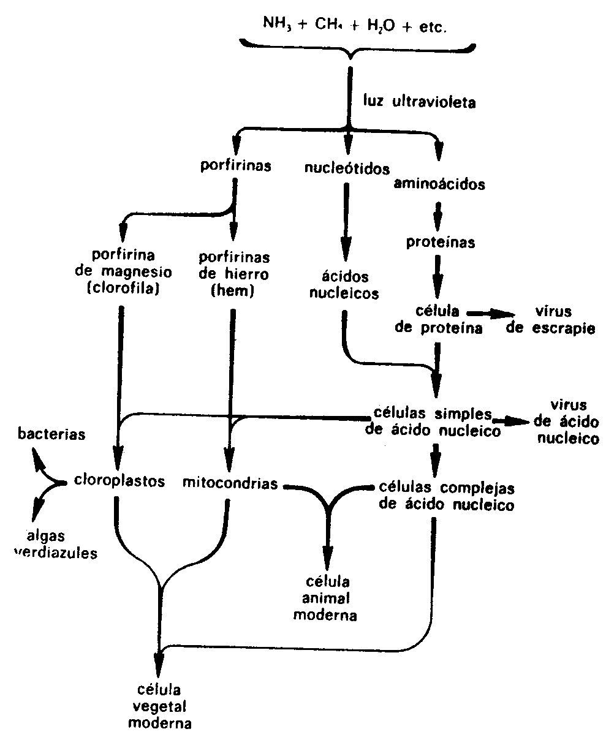
Figura 36. El origen de la vida
Parece que, en cualquier planeta de propiedades y química lo bastante parecidas a las de la Tierra, hubiese tenido que formarse vida. Según algunos cálculos (por ejemplo, los de Stephen H. Dole del Rand Institute) puede haber 640.000.000 de planetas parecidos a la Tierra, sólo en nuestra Galaxia.
Es imposible decir qué forma exacta podría adoptar esta vida, pero la mera idea de que puede existir resulta muy excitante. Las dificultades de exploración más allá del Sistema Solar son enormes, pero el premio, en términos de conocimiento, es enorme también Quizás algún día —algún día muy lejano— el hombre emprenderá el viaje para verlo.

FIN

ÍNDICE DE FIGURAS
Figura 1. El ciclo del carbono 16
Figura 2. El ciclo del carbono (con glucosa) 20
Figura 3. Pares de isómeros 24
Figura 4. Pares de Isómeros (fórmulas resumidas) 25
Figura 5. Glucosa 26
Figura 6. El ciclo del carbono (con fórmulas) 28
Figura 7. Pirrol 30
Figura 8. El anillo de porfirina 31
Figura 9. Hem 32
Figura 10. Clorofila 34
Figura 11. El ciclo del carbono (con orgánulos) 39
Figura 12. El ciclo del carbono (como cerrado a la energía) 43
Figura 13. El ciclo del carbono (como electrón- voltio») 46
Figura 14. El ciclo del carbono (con glicósilis anaeróbica) 52
Figura 15. Fosfato gliceraldehído 58
Figura 16. Acido difosfoglicérico 59
Figura 17. Acido fosfoglicérico 60
Figura 18. Acido fosfoenolpirúvico 60
Figura 19. La cadena glicolitica 61
Figura 20. Oxidación del ácido láctico 64
Figura 21. Descarboxilación 66
Figura 22. La montaña rusa de la energía 69
Figura 24. La montaña rusa de la energía (con energía solar) 78
Figura 25. El ciclo del carbono (con «quanta») 79
Figura 26. El ciclo del carbono (con la ruta del agua) 90
Figura 27. Acido fosfoglicérico (PGA) 98
Figura 28. Glicolfosfato 99
Figura 29. Ribulosa-1,5-difosfato (RDP) 99
Figura 30. La trampa del dióxido de carbono 101
Figura 31. Fosfato de triosa (TP) 102
Figura 32. El ciclo de Calvin 103
Figura 33. El ciclo del carbono (con eI ciclo de Calvin) 104
Figura 34. De Ia atmósfera I a la atmósfera II 110
Figura 35. De Ia atmósfera II a la atmósfera III 111
Figura 36. El origen de la vida 119

INDICE GENERAL
FOTOSÍNTESIS 1
1. EL GRAN CICLO 3
EL CUERNO DE LA ABUNDANCIA 3
EL SAUCE 5
EL AIRE 7
EL OXÍGENO 9
ELIMINEMOS LO SUPERFLUO 12
SE COMPLETA EL CICLO 15
2. LOS MIEMBROS DEL CICLO 18
CONCRETEMOS VAGUEDADES 18
ESCUCHEMOS A LOS ÁTOMOS 21
CÓMO SE COMBINAN LOS ÁTOMOS 23
LA HOJA VERDE 28
EL ANILLO DE ANILLOS 30
AÑADAMOS UNA COLA 33
DENTRO DE LA CÉLULA 35
3. EL PRODUCTO DEL CICLO 40
KILOCALORÍAS POR MOL 40
LA PARTE ABIERTA 42
ELECTRÓN-VOLTIOS POR MOLÉCULA 44
ACOPLAR LAS REACCIONES 47
RUPTURA SIN OXÍGENO 50
4. LOS INTERMEDIARIOS DEL CICLO 53
UN NUEVO ELEMENTO 53
ATRAPANDO LA ENERGÍA 56
ELIMINEMOS EL HIDRÓGENO 62
LA MONTAÑA RUSA DE LA ENERGÍA 68
5. LA FUERZA IMPULSORA DEL CICLO 73
EL GENEROSO SOL 73
PARTÍCULAS DE ENERGÍA 75
A ESCALA PLANETARIA 79
6. LOS ISÓTOPOS Y EL CICLO 82
DIÓXIDO DE CARBONO O AGUA 82
MARCADO DE LOS ÁTOMOS DE OXÍGENO 84
LA RUTA DEL AGUA 86
ÁTOMOS QUE EXPLOTAN 90
MÁS SUERTE CON EL CARBONO 93
LA TRAMPA DEL DIÓXIDO DE CARBONO 97
7. EL COMIENZO DEL CICLO 105
LA FORMACIÓN DE LA TIERRA 105
LA FORMACIÓN DE LA ATMÓSFERA 108
LA FORMACIÓN DE LA VIDA 112
LA FORMACIÓN DE LAS CÉLULAS 116
8. ÍNDICE DE FIGURAS 121
9. INDICE GENERAL 122

Algunos tipos de bacterias no consumen oxigeno, pero representan una pequeñísima proporción entre las formas de vida existentes.
Estos gases, aunque no interesan a este libro, cuentan con una fascinadora historia propia, que puede encontrarse en mi obra Los gases nobles, publicado en español por Plaza & Janes.
Actualmente, los químicos tienen un concepto mucho más refinado de la oxidación, pero esta anticuada definición sirve perfectamente para nuestro objetivo y ofrece la ventaja de no introducir complejidades innecesarias.
Esta regla no es absolutamente exacta, según se descubrió a principios del siglo xx, pero lo es lo suficiente para el objeto de este libro.
Las fórmulas estructurales que figuran en este libro son las más sencillas. La teoría química moderna introduce ciertos refinamientos para explicar por entero las propiedades moleculares, pero esto no interesa en este libro.
Para más detalles, véase mi libro The Living River (Nueva York: Abelard-Schuman, 1960).
Para más detalles sobre el tema, véase mi libro Life and Energy (Nueva York: Doubleday, 1961).
C significa la escala de Celsius o centígrada, empleada por los científicos de todo el mundo. F representa la escala Fahrenheit, empleada corrientemente en los Estados Unidos y Gran Bretaña. Un gramo es la unidad de masa (de ordinario, pero incorrectamente, llamada «peso» por la gente) del sistema métrico, oficial en casi todas las naciones del mundo, salvo los Estados Unidos y Gran Bretaña. Un gramo es una unidad de masa muy pequeña, pues se necesitan 28.35 g para igualar una onza en el sistema de los dos países últimamente citados.
Termodinámica (de las palabras griegas therme, calor, y dinámica, que significan «movimiento de calor») es el estudio de la relación entre el calor y otras formas de energía.
La temperatura absoluta se cuenta a base del «cero absoluto», que es de 273,1 C a 0ºC.
Sin embargo, podemos preguntarnos, por curiosidad: «Pero, ¿cómo fue a parar allí el hidrógeno solar, y qué pasará cuando se agote? Esta pregunta concierne a los astrónomos, y, para algunos detalles sobre sus ideas al respecto, véase mi libro The Universo (Nueva York: Walker and Company, 1966).
Unidad de medida internacional equivalente a la diezmilmillonésima parte del metro: 1 Å = 10¹⁰ m. (N. del T.)
Charles Erwin Wilson, dirigente de la «General Motors», que fue secretario de Defensa de los Estados Unidos desde 1953 hasta 1957, se permitió una vez burlarse de los científicos investigadores. Se refirió a ellos como personas que no se interesaban en los problemas prácticos y se preocupaban, en cambio, de cuestiones tan rebuscadas como el motivo de que la hierba sea verde. Difícilmente podría imaginarse una observación más ignorante, o ver más claramente la insensatez de la actitud que suele designarse como «ser práctico». Descubrir por qué la hierba es verde es comprender cómo actúa la clorofila, y, si se comprende esto, se tendrá conocimiento de una de las reacciones químicas fundamentales, que hace posible toda forma de vida. Si la Humanidad pudiese aprender a manipular esta reacción en su propio beneficio, dejaría pequeños los logros de todos los «hombres prácticos» que hayan trabajado alguna vez en la «General Motors».
Llevando la cuestión a un extremo completamente fantástico, podemos decir lo siguiente. Si fuese concebible que la Humanidad pudiera multiplicarse al ritmo actual hasta el año 5200, la masa total de la Humanidad sería entonces igual a la del Sol. Y si continuase progresando en la misma proporción hasta el año 9000, la masa total de la Humanidad llegaría a ser igual a la del Universo conocido. Evidentemente, aunque todas las estrellas del Universo tuviesen planetas parecidos a la Tierra y pudiésemos colonizarlos con la libertad y la rapidez que se nos antojase, no podríamos seguir creciendo al mismo ritmo durante un periodo superior a otros dos mil años.

